ĐẠI HỌC ĐÀ NẴNG

TRƯỜNG ĐẠI HỌC SƯ PHẠM KỸ THUẬT

KHOA CÔNG NGHỆ SỐ



**BÁO CÁO CUỐI KÌ**

THIẾT KẾ WEB

GIÁO VIÊN HƯỚNG DẪN : TRẦN BỬU DUNG

SINH VIÊN THỰC HIỆN : TRẦN VĂN THỌ KHANG

LỚP HỌC PHẦN : 223TKW01

Đà Nẵng, ngày 12 tháng 6 năm 2024

**BÁO CÁO CUỐI KÌ**

**Tên đề tài: Bách khoa về các loài động vật ở Việt Nam**

1. **Kết quả chạy trên trình duyệt:** 
   1. 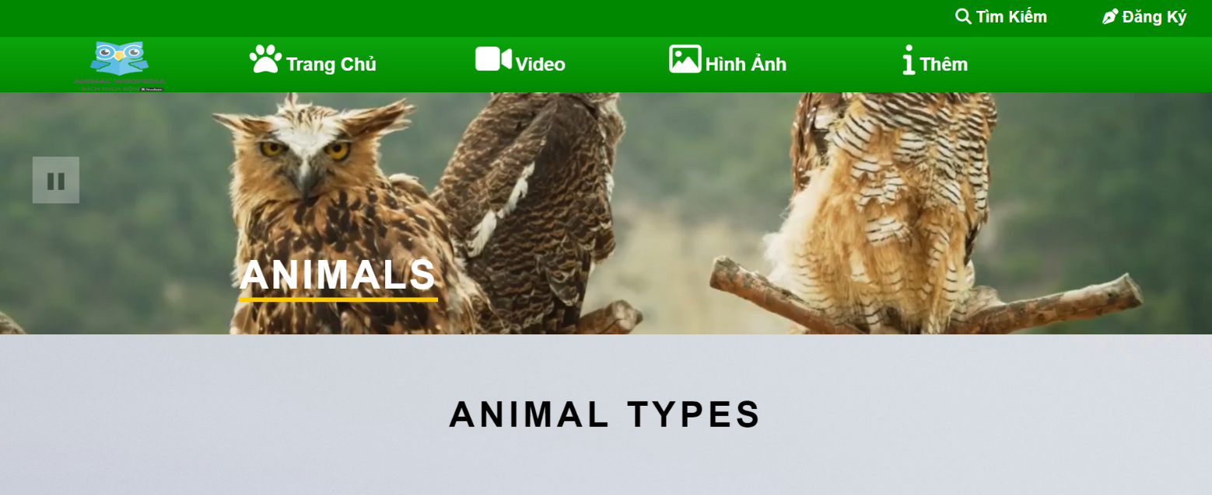**Trang INDEX.html:**

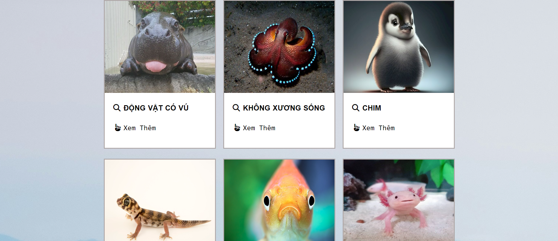

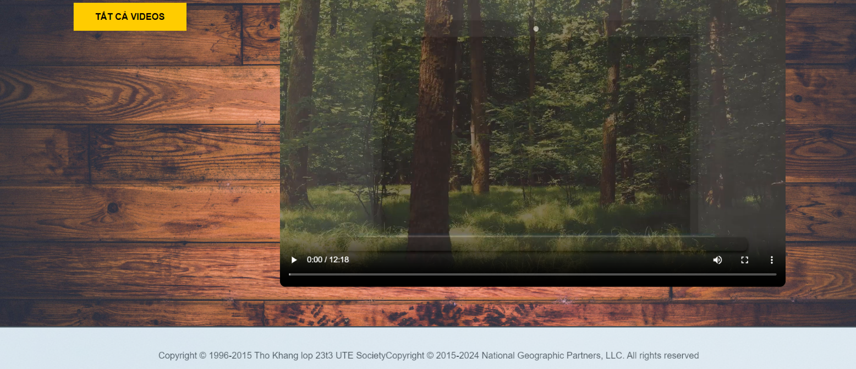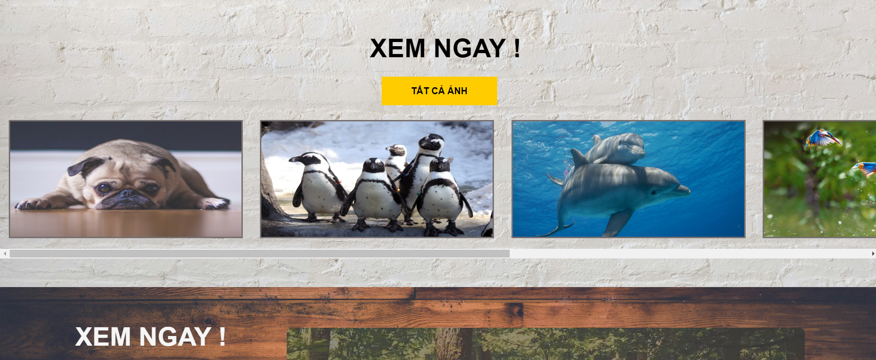

* 1. **Trang thông tin về động vật có vú:**

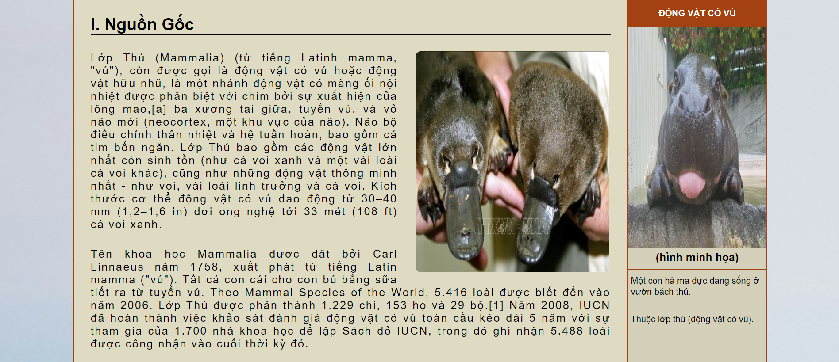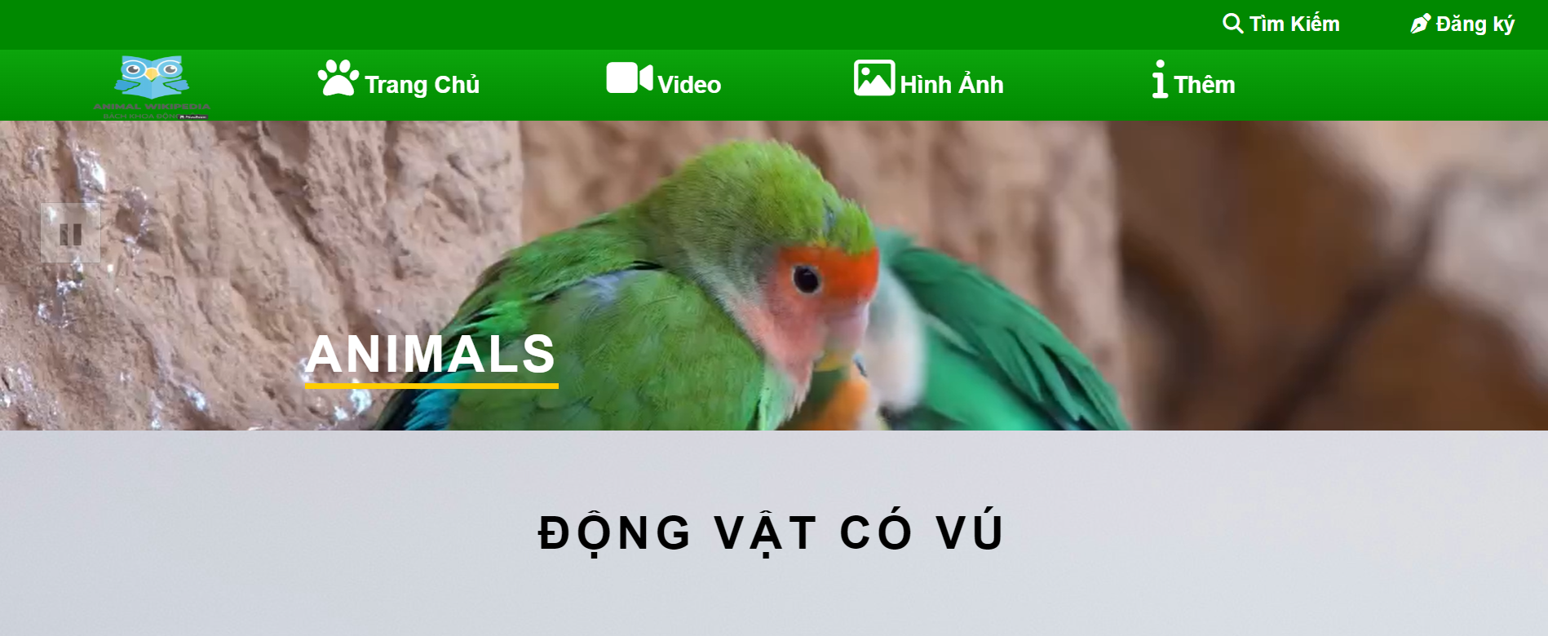

* 1. 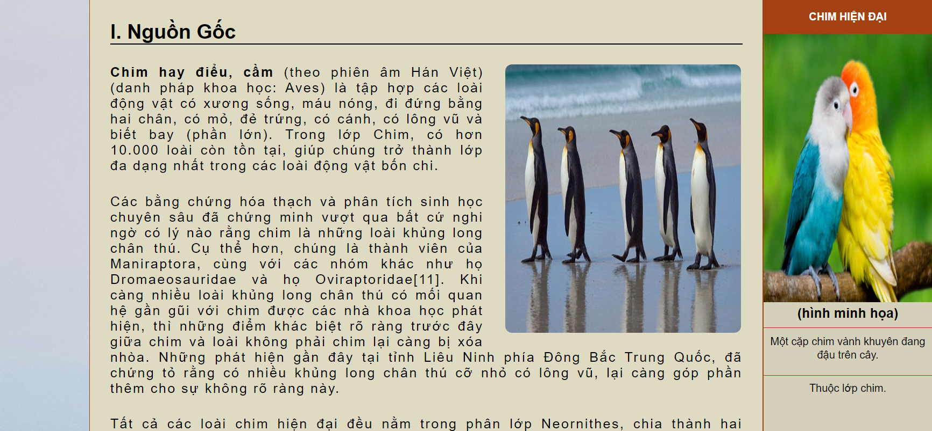**Trang thông tin về loài chim:**

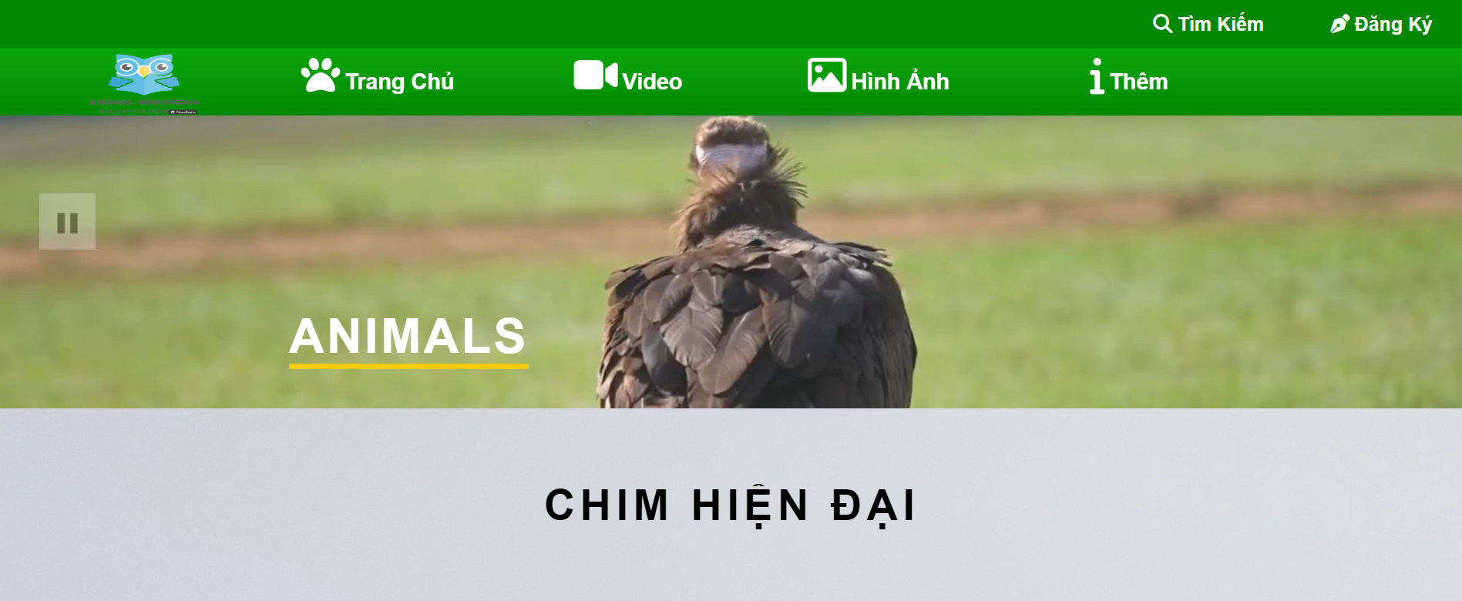

* 1. **Trang thông tin về động vật bò sát:**

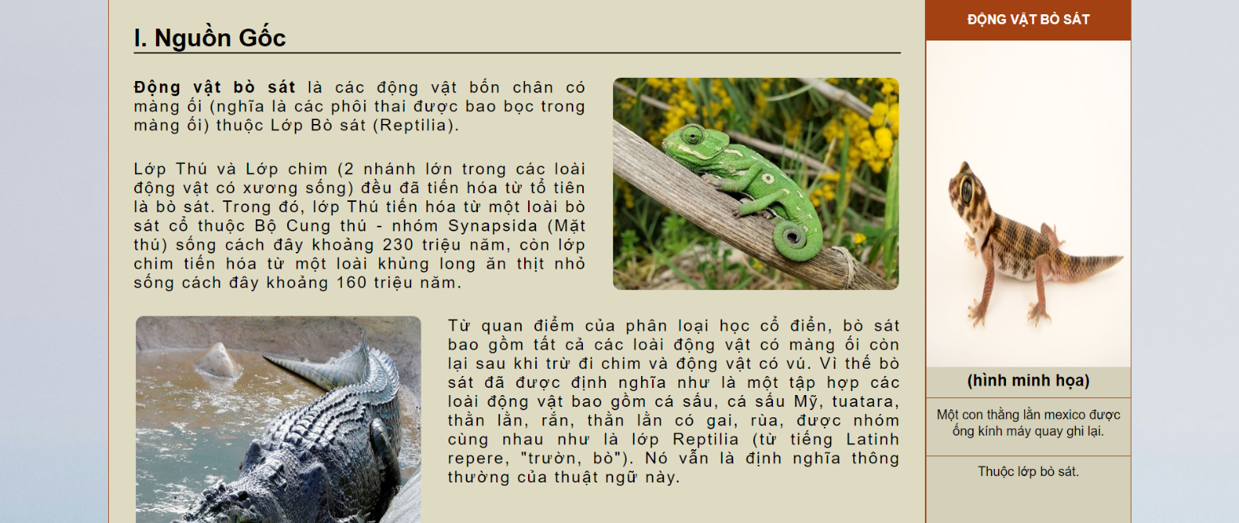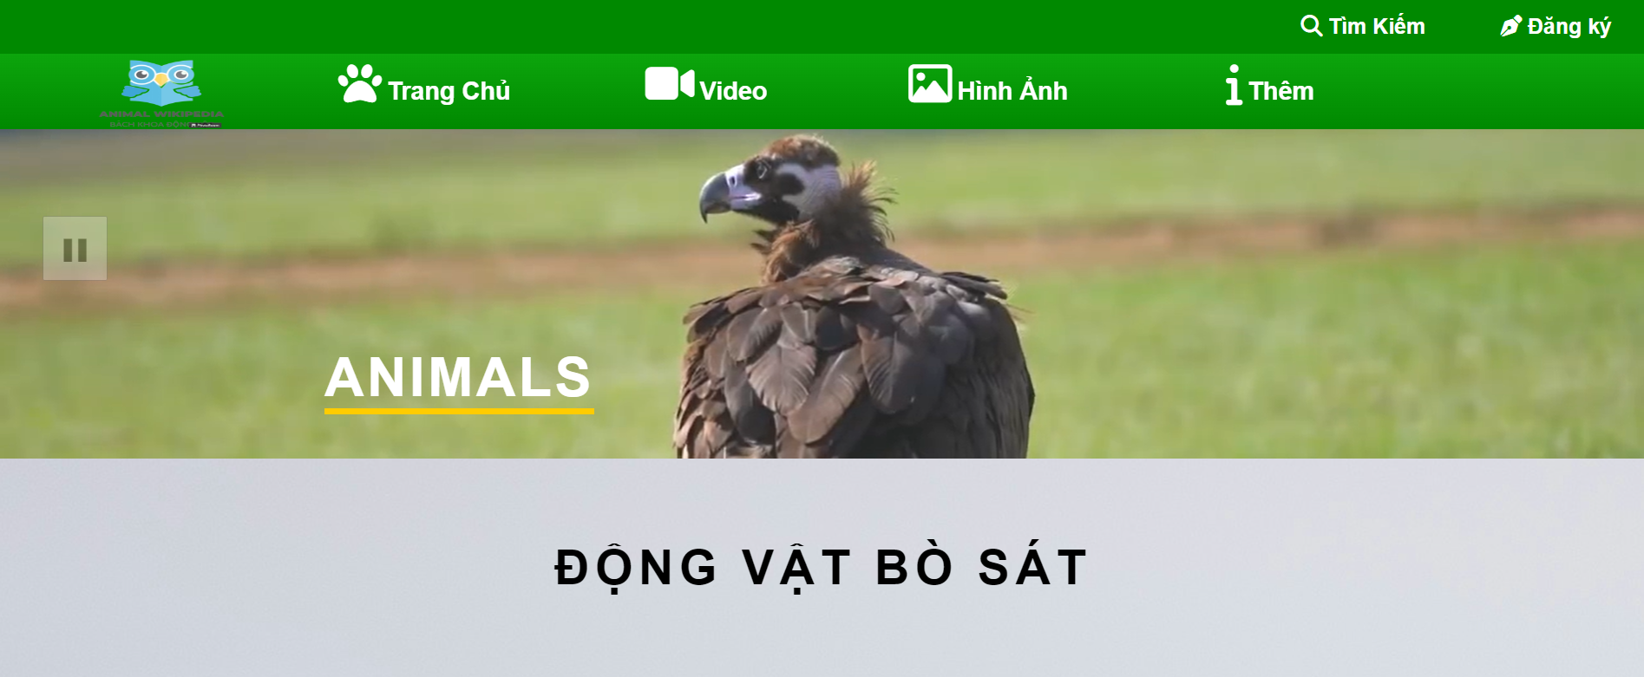

* 1. **Trang thông tin về động vật lưỡng cư**

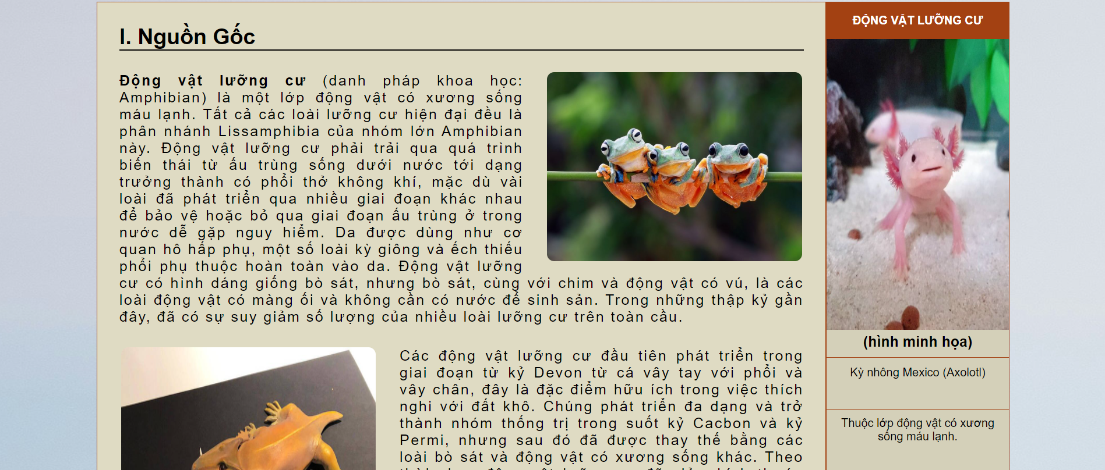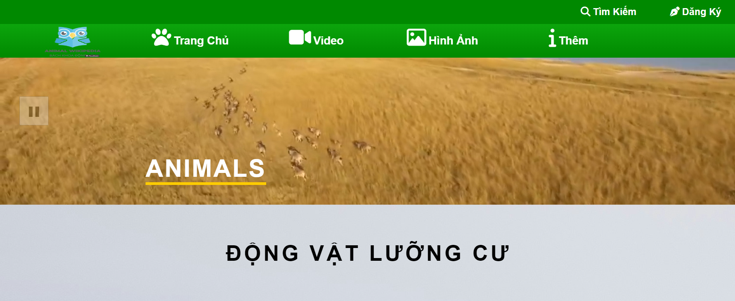

* 1. **Trang thông tin về lớp cá:**

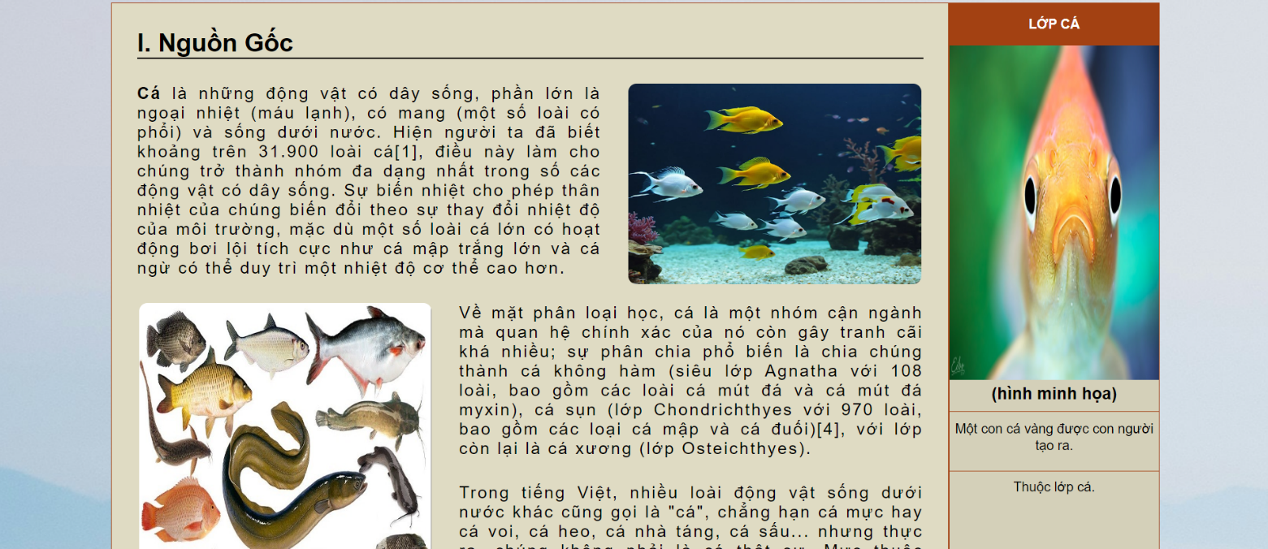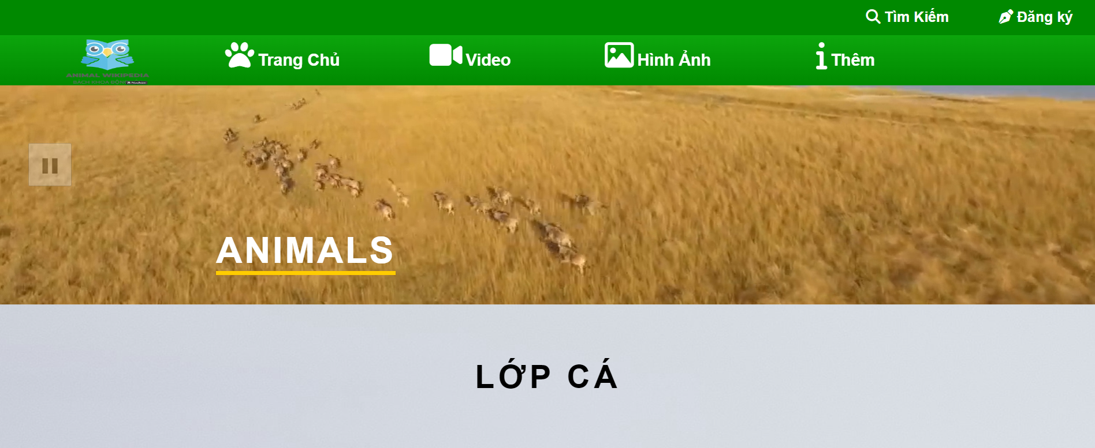

* 1. **Trang thông tin về động vật không xương sống:**

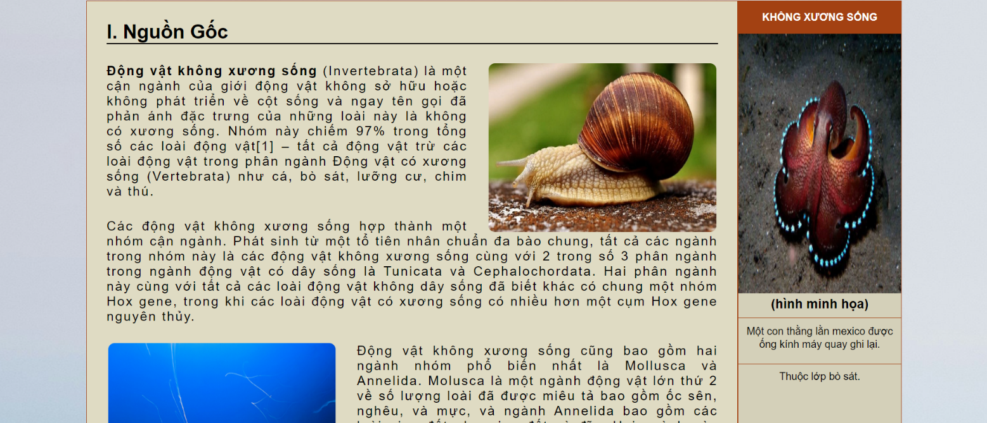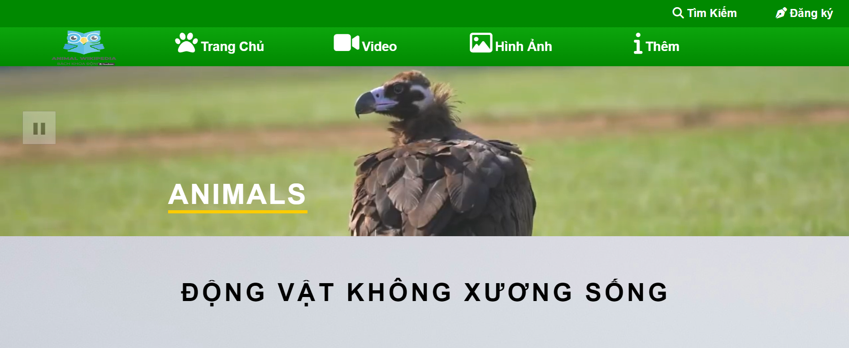

* 1. **Trang chủ về Video động vật:**

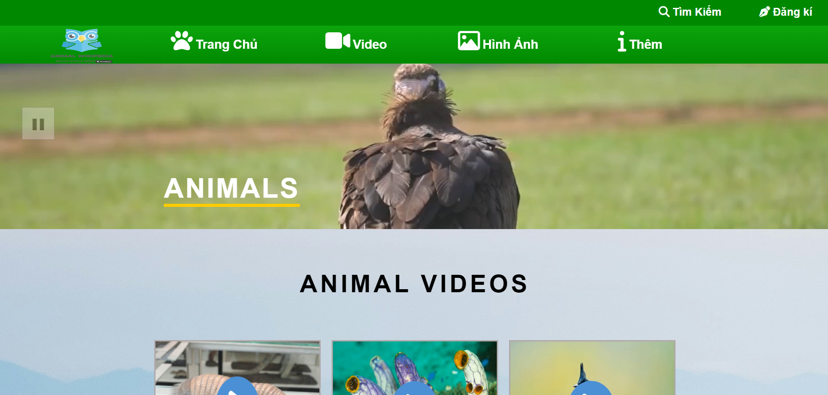

* 1. 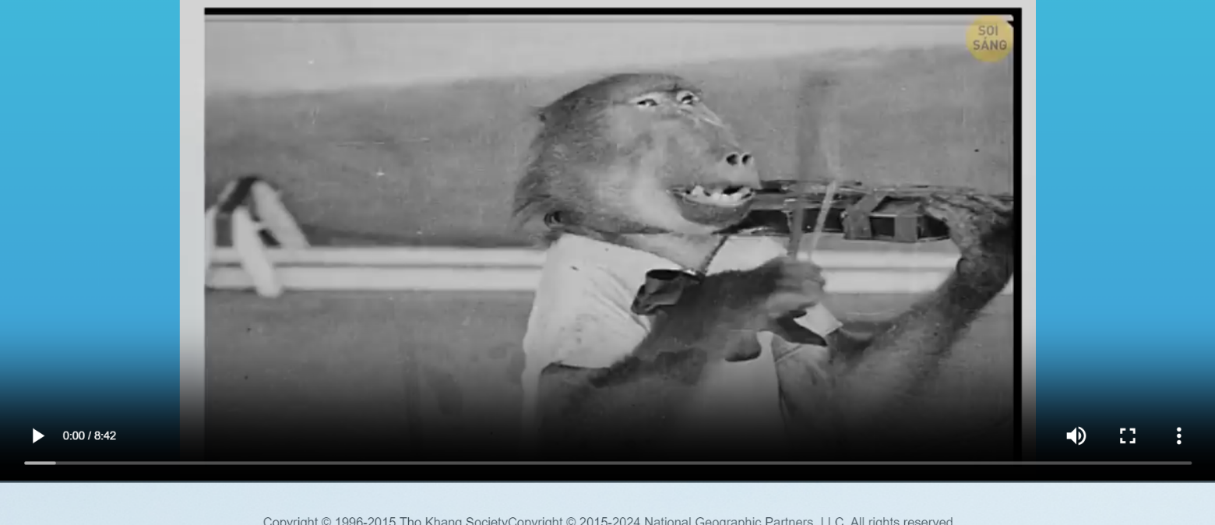**Trang video về động vật có vú:**

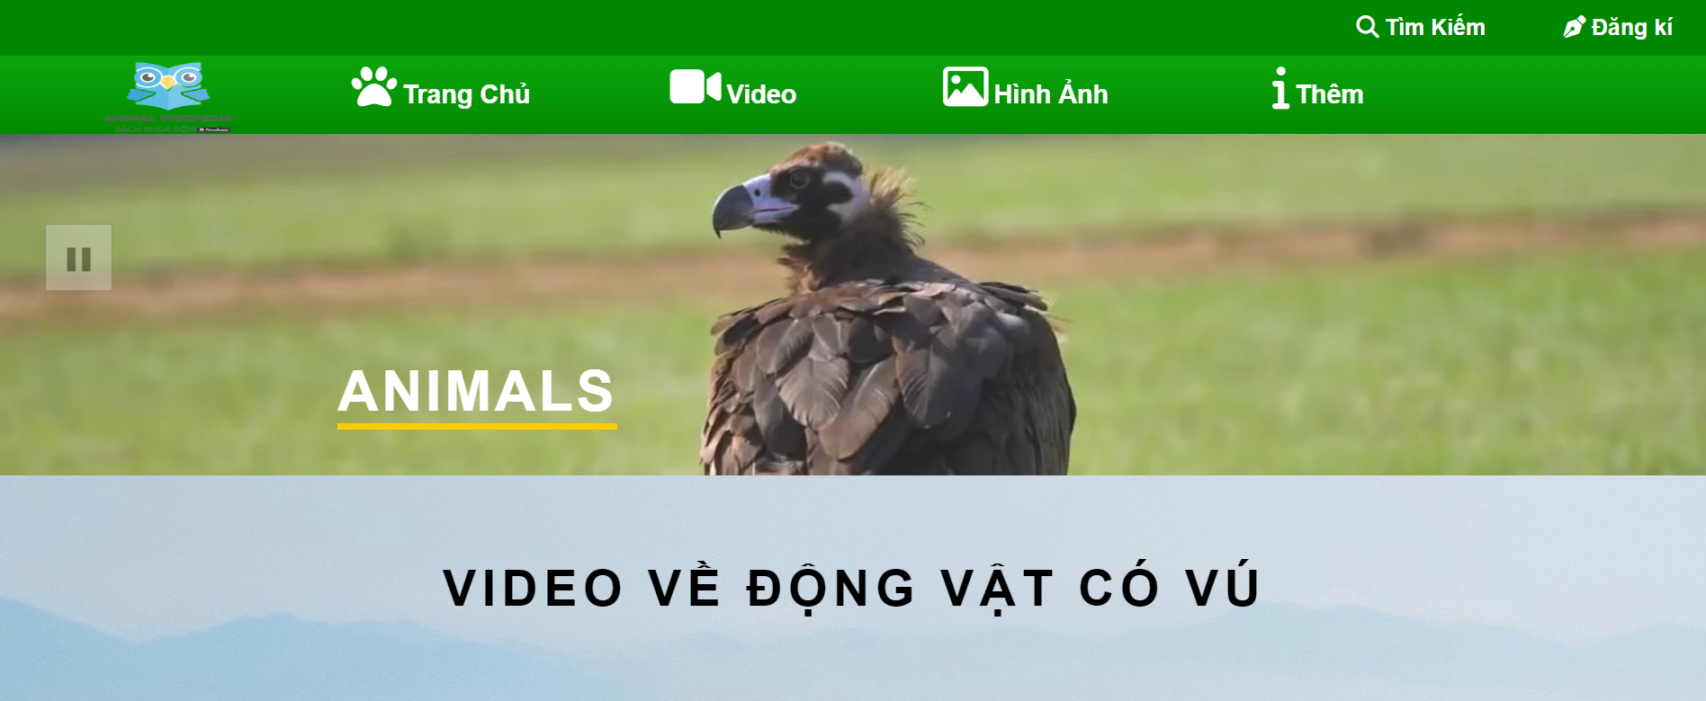

* 1. 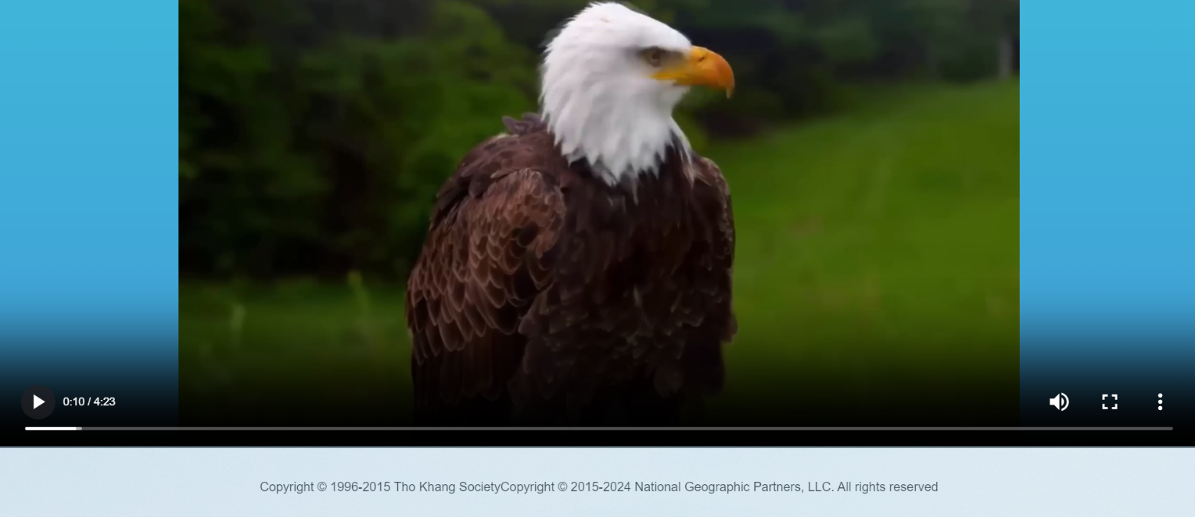**Trang video về chim**

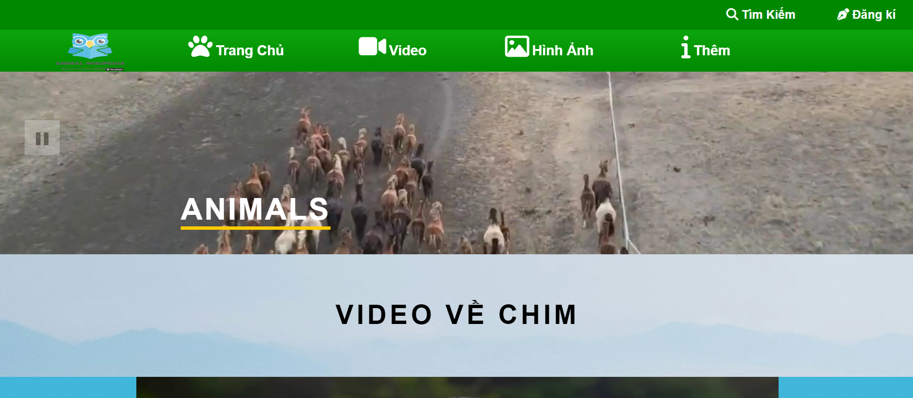

* 1. **Video về bò sát:**

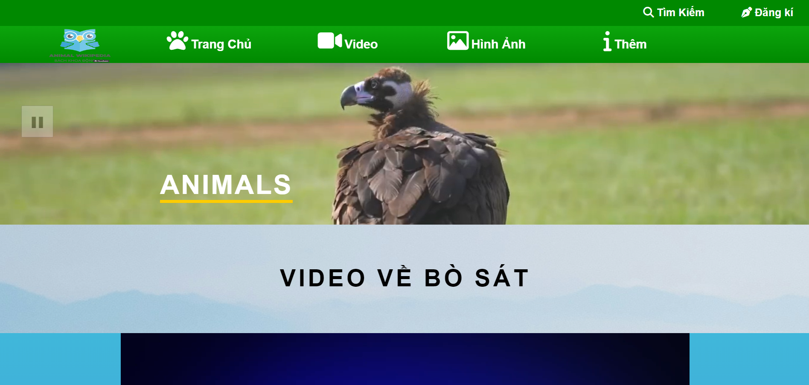

* 1. **Video về động vật lưỡng cư**

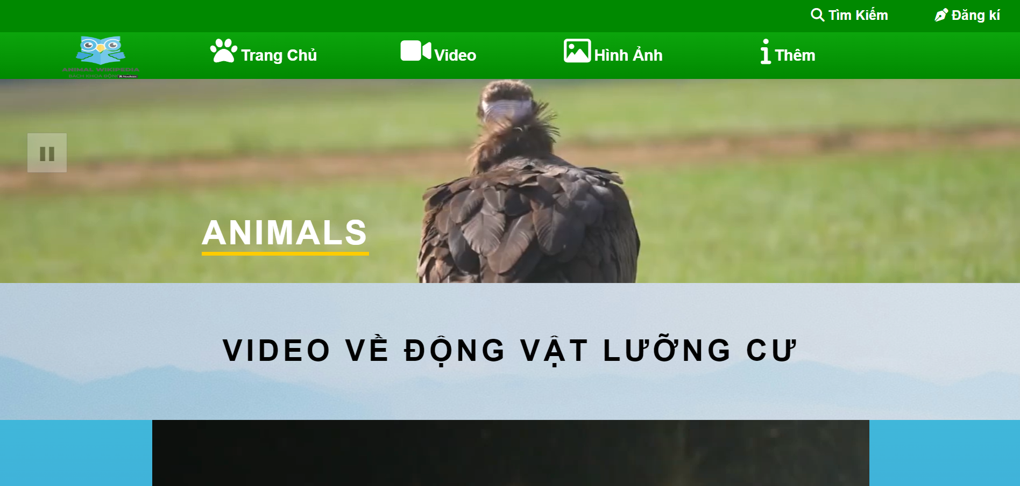

* 1. **Video về cá:**

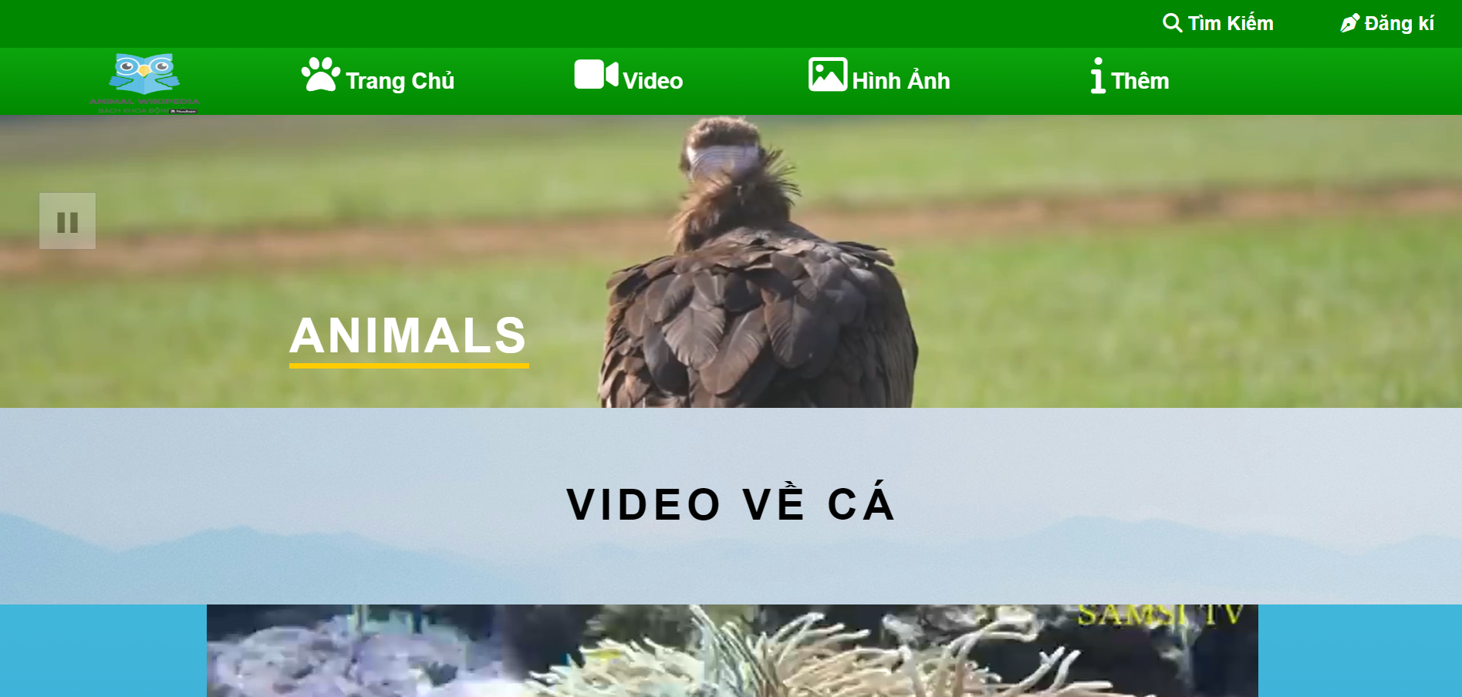

* 1. **Video về động vật không xương sống:**

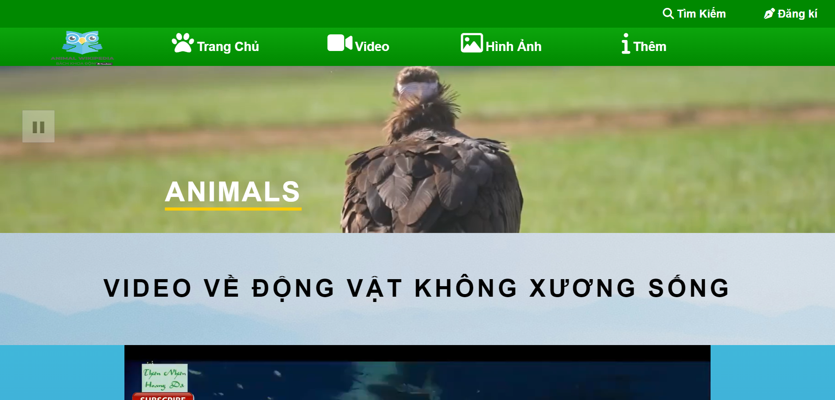

* 1. **Hình ảnh về các loài động vật:**

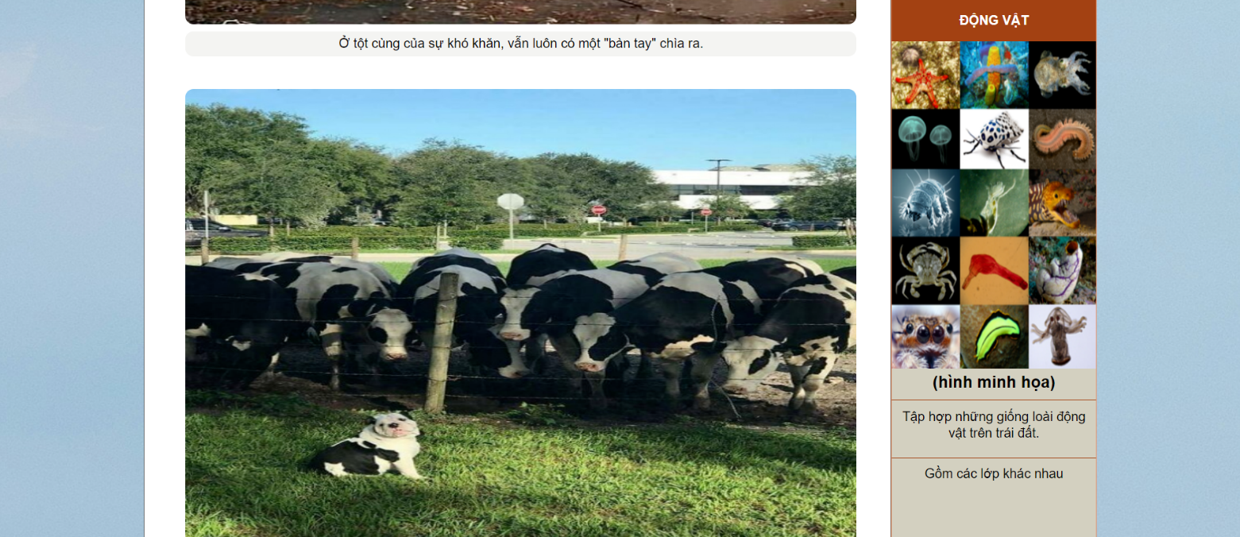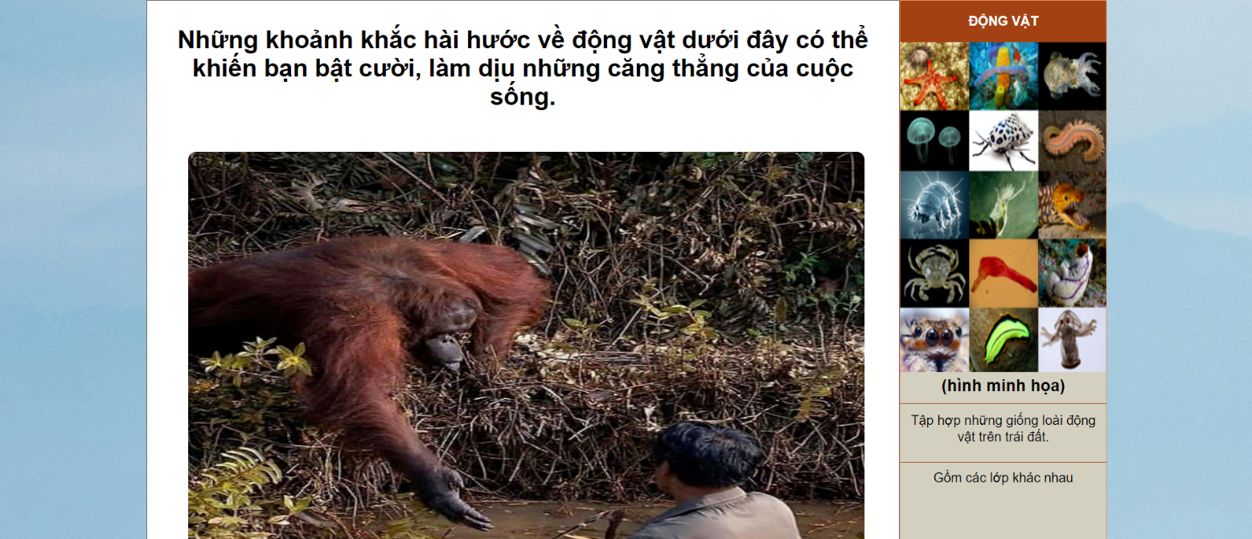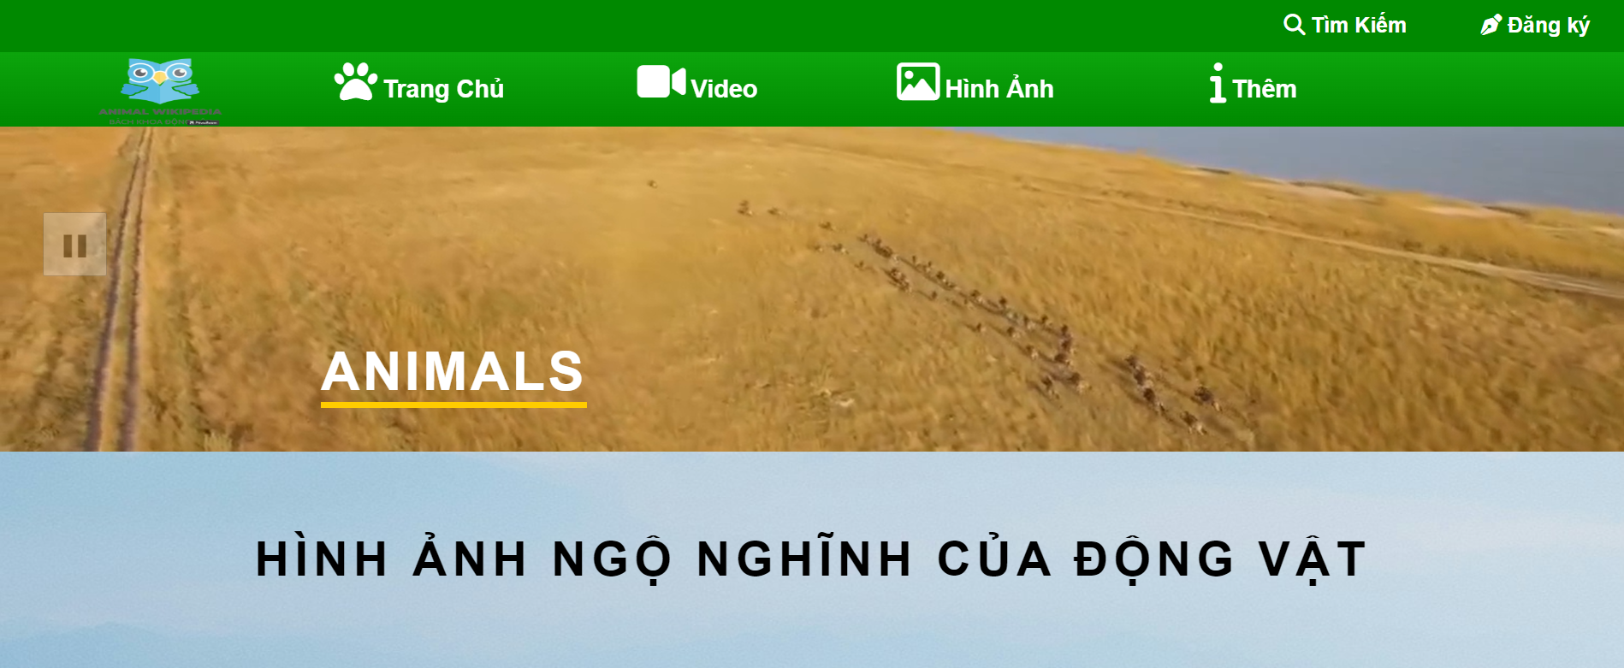

1. **Mã nguồn HTML**
   1. **Trang chủ:**

<!DOCTYPE html>

<html lang="en">

<head>

<meta charset="utf-8">

<title>Tho Khang</title>

<link rel="stylesheet" href="/CSS/INDEX.css">

<link rel="stylesheet" href="https://cdnjs.cloudflare.com/ajax/libs/font-awesome/6.5.2/css/all.min.css" integrity="sha512-SnH5WK+bZxgPHs44uWIX+LLJAJ9/2PkPKZ5QiAj6Ta86w+fsb2TkcmfRyVX3pBnMFcV7oQPJkl9QevSCWr3W6A==" crossorigin="anonymous" referrerpolicy="no-referrer" />

<link href="https://fonts.googleapis.com/css2?family=Dancing+Script:wght@400;500;600;700&display=swap" rel="stylesheet">

</head>

<body>

<div class="background">

<header class="tieude">

<ul>

<li class="icon"><a href=""><i class="fa-solid fa-magnifying-glass"></i><b>Tìm Kiếm</b></a></li>

<li class="icon"><a href=""><i class="fa-solid fa-pen-nib"></i><b>Đăng Ký</b></a></li>

</ul>

</header>

<nav class="tieude2">

<div>

<img src="/IMAGES/aaaa-Photoroom.png" alt="">

</div>

<ul class="ndung-tde2">

<li class="list-nav"><a href=""><b><i class="fa-solid fa-paw"></i>Trang Chủ</b></a>

<ul class="list-tde2">

<li><a href="/HTMLS/dvcovu.html"><i class="fa-solid fa-hippo"></i>Động vật có vú</a></li>

<li><a href="/HTMLS/chim.html"><i class="fa-solid fa-feather"></i>Chim</a></li>

<li><a href="/HTMLS/bosat.html"><i class="fa-solid fa-spaghetti-monster-flying"></i>Bò Sát</a></li>

<li><a href="/HTMLS/luongcu.html"><i class="fa-solid fa-frog"></i>Động vật lưỡng cư</a></li>

<li><a href="/HTMLS/ca.html"><i class="fa-solid fa-fish"></i>Cá</a></li>

<li><a href="/HTMLS/khxsong.html"><i class="fa-brands fa-octopus-deploy"></i>Động vật không xương sống</a></li>

</ul>

</li>

<li class="list-nav"><a href="/HTMLS/Animalvideo.html"><b><i class="fa-solid fa-video"></i>Video</b></a>

<ul class="list-tde2">

<li><a href="/HTMLS/videodvcovu.html"><i class="fa-solid fa-video"></i>loài có vú</a></li>

<li><a href="/HTMLS/videochim.html"><i class="fa-solid fa-video"></i>chim về chim</a></li>

<li><a href="/HTMLS/videobosat.html"><i class="fa-solid fa-video"></i>bò sát </a></li>

<li><a href="/HTMLS/videoluongcu.html"><i class="fa-solid fa-video"></i>động vật lưỡng cư </a></li>

<li><a href="/HTMLS/videoca.html"><i class="fa-solid fa-video"></i>cá </a></li>

<li><a href="/HTMLS/videokhxsong.html"><i class="fa-solid fa-video"></i>động vật không xương sống </a></li>

</ul>

</li>

<li class="list-nav"><a href="/HTMLS/hinhanh.html"><b><i class="fa-regular fa-image"></i>Hình Ảnh</b></a>

</li>

<li class="list-nav"><a href="https://vi.wikipedia.org/wiki/%C4%90%E1%BB%99ng_v%E1%BA%ADt"><b><i class="fa-solid fa-info"></i>Thêm </b></a></li>

</ul>

</nav>

<nav class="tieude2m">

<div>

<img src="/IMAGES/aaaa-Photoroom.png" alt="">

</div>

<ul>

<li class="mobile"><i class="fa-solid fa-bars"></i>mục lục

<ul class="ndung-tde2m">

<li class="list-navm"><a href=""><b><i class="fa-solid fa-paw"></i>Trang Chủ</b></a>

<ul class="list-tde2m">

<li><a href="/HTMLS/dvcovu.html"><i class="fa-solid fa-hippo"></i>Động vật có vú</a></li>

<li><a href="/HTMLS/chim.html"><i class="fa-solid fa-feather"></i>Chim</a></li>

<li><a href="/HTMLS/bosat.html"><i class="fa-solid fa-spaghetti-monster-flying"></i>Bò Sát</a></li>

<li><a href="/HTMLS/luongcu.html"><i class="fa-solid fa-frog"></i>Động vật lưỡng cư</a></li>

<li><a href="/HTMLS/ca.html"><i class="fa-solid fa-fish"></i>Cá</a></li>

<li><a href="/HTMLS/khxsong.html"><i class="fa-brands fa-octopus-deploy"></i>Động vật không xương sống</a></li>

</ul>

</li>

<li class="list-navm"><a href="/HTMLS/Animalvideo.html"><b><i class="fa-solid fa-video"></i>Video</b></a>

<ul class="list-tde2m">

<li><a href="/HTMLS/videodvcovu.html"><i class="fa-solid fa-video"></i>loài có vú</a></li>

<li><a href="/HTMLS/videochim.html"><i class="fa-solid fa-video"></i>chim về chim</a></li>

<li><a href="/HTMLS/videobosat.html"><i class="fa-solid fa-video"></i>bò sát </a></li>

<li><a href="/HTMLS/videoluongcu.html"><i class="fa-solid fa-video"></i>động vật lưỡng cư </a></li>

<li><a href="/HTMLS/videoca.html"><i class="fa-solid fa-video"></i>cá </a></li>

<li><a href="/HTMLS/videokhxsong.html"><i class="fa-solid fa-video"></i>động vật không xương sống </a></li>

</ul>

</li>

<li class="list-navm"><a href="/HTMLS/hinhanh.html"><b><i class="fa-regular fa-image"></i>Hình Ảnh</b></a>

</li>

<li class="list-navm"><a href="https://vi.wikipedia.org/wiki/%C4%90%E1%BB%99ng_v%E1%BA%ADt"><b><i class="fa-solid fa-info"></i>Thêm </b></a></li>

</ul>

</li>

</ul>

</nav>

<div class="video">

<video class="intro" src="/MEDIA/videobackground.mp4" type="video/mp4" muted autoplay loop></video>

<p class="ndung"><b>Animals</b></p>

<button class="nut">❚❚ </button>

</div>

<div class="head">

<h1>Animal Types</h1>

</div>

<div class="menu">

<div class="ndung-menu"><a href="/HTMLS/dvcovu.html">

<div>

<img src="/IMAGES/hama.jpg" alt="">

</div>

<h3><i class="fa-solid fa-magnifying-glass"></i><b>Động vật có vú</b></h3>

<p><i class="fa-solid fa-hand-point-up"></i>Xem Thêm</p>

</a></div>

<div class="ndung-menu"><a href="/HTMLS/khxsong.html">

<div>

<img src="/IMAGES/bach-tuoc.jpg" alt="">

</div>

<h3><i class="fa-solid fa-magnifying-glass"></i><b>Không Xương Sống</b></h3>

<p><i class="fa-solid fa-hand-point-up"></i>Xem Thêm</p>

</a></div>

<div class="ndung-menu"><a href="/HTMLS/chim.html">

<div>

<img src="/IMAGES/chim.jpg" alt="">

</div>

<h3><i class="fa-solid fa-magnifying-glass"></i><b>Chim</b></h3>

<p><i class="fa-solid fa-hand-point-up"></i>Xem Thêm</p>

</a></div>

</div>

<div class="menu">

<div class="ndung-menu"><a href="/HTMLS/bosat.html">

<div>

<img src="/IMAGES/bosat (2).jpg" alt="">

</div>

<h3><i class="fa-solid fa-magnifying-glass"></i><b>Bò Sát</b></h3>

<p><i class="fa-solid fa-hand-point-up"></i>Xem Thêm</p>

</a></div>

<div class="ndung-menu"><a href="/HTMLS/ca.html">

<div>

<img src="/IMAGES/fish.jpg" alt="">

</div>

<h3><i class="fa-solid fa-magnifying-glass"></i><b>Cá</b></h3>

<p><i class="fa-solid fa-hand-point-up"></i>Xem Thêm</p>

</a></div>

<div class="ndung-menu"><a href="/HTMLS/luongcu.html">

<div>

<img src="/IMAGES/luongcu.jpg" alt="">

</div>

<h3><i class="fa-solid fa-magnifying-glass"></i><b>Lưỡng Cư</b></h3>

<p><i class="fa-solid fa-hand-point-up"></i>Xem Thêm</p>

</a></div>

</div>

<div class="more">

<div class="aimg">

<h2>Xem Ngay !</h2>

<div class="all-aimg"><a href="/HTMLS/hinhanh.html">

<p><b>Tất cả ảnh</b></p>

</a></div>

</div>

<div class="list-aimg">

<div class="box-aimg">

<img src="/IMAGES/minhoa1.png" alt="">

</div>

<div class="box-aimg">

<img src="/IMAGES/minhoa2.jpg" alt="">

</div>

<div class="box-aimg">

<img src="/IMAGES/minhoa3.jpg" alt="">

</div>

<div class="box-aimg">

<img src="/IMAGES/minhhoa4.jpg" alt="">

</div>

<div class="box-aimg">

<img src="/IMAGES/minhhoa5.jpg" alt="">

</div>

<div class="box-aimg">

<img src="/IMAGES/minhhoa6.jpg" alt="">

</div>

</div>

</div>

<div class="avideo">

<div class="box-avideo">

<h2>Xem ngay !</h2>

<div class="all-avideo"><a href="/HTMLS/Animalvideo.html">

<p><b>Tất cả videos</b></p>

</a></div>

</div>

<div class="ex-avideo">

<video controls="control">

<source src="/MEDIA/videoanimal.mp4" type="audio/mpeg" />

</video>

</div>

</div>

<footer>

<p>

Copyright © 1996-2015 Tho Khang lop 23t3 UTE SocietyCopyright © 2015-2024 National Geographic Partners, LLC. All rights reserved

</p>

</footer>

</div>

<script src="/JS/INDEX.js"></script>

</body>

</html>

* 1. **Trang thông tin về động vật có vú:**

<!DOCTYPE html>

<html lang="en">

<head>

<meta charset="utf-8">

<title>Tho Khang</title>

<link rel="stylesheet" href="/CSS/dvcovu.css">

<link rel="stylesheet" href="https://cdnjs.cloudflare.com/ajax/libs/font-awesome/6.5.2/css/all.min.css" integrity="sha512-SnH5WK+bZxgPHs44uWIX+LLJAJ9/2PkPKZ5QiAj6Ta86w+fsb2TkcmfRyVX3pBnMFcV7oQPJkl9QevSCWr3W6A==" crossorigin="anonymous" referrerpolicy="no-referrer" />

<link href="https://fonts.googleapis.com/css2?family=Dancing+Script:wght@400;500;600;700&display=swap" rel="stylesheet">

</head>

<body>

<div class="background">

<header class="tieude">

<ul>

<li class="icon"><a href=""><i class="fa-solid fa-magnifying-glass"></i><b>Tìm Kiếm</b></a></li>

<li class="icon"><a href="https://www.youtube.com/@ScenicRelaxationFilms"><i class="fa-solid fa-pen-nib"></i><b>Đăng ký</b></a></li>

</ul>

</header>

<nav class="tieude2">

<div>

<img src="/IMAGES/aaaa-Photoroom.png" alt="">

</div>

<ul class="ndung-tde2">

<li class="list-nav"><a href="/INDEX.html"><b><i class="fa-solid fa-paw"></i>Trang Chủ</b></a>

<ul class="list-tde2">

<li><a href="/HTMLS/dvcovu.html"><i class="fa-solid fa-hippo"></i>Động vật có vú</a></li>

<li><a href="/HTMLS/chim.html"><i class="fa-solid fa-feather"></i>Chim</a></li>

<li><a href="/HTMLS/bosat.html"><i class="fa-solid fa-spaghetti-monster-flying"></i>Bò Sát</a></li>

<li><a href="/HTMLS/luongcu.html"><i class="fa-solid fa-frog"></i>Động vật lưỡng cư</a></li>

<li><a href="/HTMLS/ca.html"><i class="fa-solid fa-fish"></i>Cá</a></li>

<li><a href="/HTMLS/khxsong.html"><i class="fa-brands fa-octopus-deploy"></i>Động vật không xương sống</a></li>

</ul>

</li>

<li class="list-nav"><a href="/HTMLS/Animalvideo.html"><b><i class="fa-solid fa-video"></i>Video</b></a>

<ul class="list-tde2">

<li><a href="/HTMLS/videodvcovu.html"><i class="fa-solid fa-video"></i>loài có vú</a></li>

<li><a href="/HTMLS/videochim.html"><i class="fa-solid fa-video"></i>chim về chim</a></li>

<li><a href="/HTMLS/videobosat.html"><i class="fa-solid fa-video"></i>bò sát </a></li>

<li><a href="/HTMLS/videoluongcu.html"><i class="fa-solid fa-video"></i>động vật lưỡng cư </a></li>

<li><a href="/HTMLS/videoca.html"><i class="fa-solid fa-video"></i>cá </a></li>

<li><a href="/HTMLS/videokhxsong.html"><i class="fa-solid fa-video"></i>động vật không xương sống </a></li>

</ul>

</li>

<li class="list-nav"><a href="/HTMLS/hinhanh.html"><b><i class="fa-regular fa-image"></i>Hình Ảnh</b></a>

</li>

<li class="list-nav"><a href="https://vi.wikipedia.org/wiki/%C4%90%E1%BB%99ng_v%E1%BA%ADt"><b><i class="fa-solid fa-info"></i>Thêm </b></a></li>

</ul>

</nav>

<nav class="tieude2m">

<div>

<img src="/IMAGES/aaaa-Photoroom.png" alt="">

</div>

<ul>

<li class="mobile"><i class="fa-solid fa-bars"></i>mục lục

<ul class="ndung-tde2m">

<li class="list-navm"><a href=""><b><i class="fa-solid fa-paw"></i>Trang Chủ</b></a>

<ul class="list-tde2m">

<li><a href="/HTMLS/dvcovu.html"><i class="fa-solid fa-hippo"></i>Động vật có vú</a></li>

<li><a href="/HTMLS/chim.html"><i class="fa-solid fa-feather"></i>Chim</a></li>

<li><a href="/HTMLS/bosat.html"><i class="fa-solid fa-spaghetti-monster-flying"></i>Bò Sát</a></li>

<li><a href="/HTMLS/luongcu.html"><i class="fa-solid fa-frog"></i>Động vật lưỡng cư</a></li>

<li><a href="/HTMLS/ca.html"><i class="fa-solid fa-fish"></i>Cá</a></li>

<li><a href="/HTMLS/khxsong.html"><i class="fa-brands fa-octopus-deploy"></i>Động vật không xương sống</a></li>

</ul>

</li>

<li class="list-navm"><a href="/HTMLS/Animalvideo.html"><b><i class="fa-solid fa-video"></i>Video</b></a>

<ul class="list-tde2m">

<li><a href="/HTMLS/videodvcovu.html"><i class="fa-solid fa-video"></i>loài có vú</a></li>

<li><a href="/HTMLS/videochim.html"><i class="fa-solid fa-video"></i>chim về chim</a></li>

<li><a href="/HTMLS/videobosat.html"><i class="fa-solid fa-video"></i>bò sát </a></li>

<li><a href="/HTMLS/videoluongcu.html"><i class="fa-solid fa-video"></i>động vật lưỡng cư </a></li>

<li><a href="/HTMLS/videoca.html"><i class="fa-solid fa-video"></i>cá </a></li>

<li><a href="/HTMLS/videokhxsong.html"><i class="fa-solid fa-video"></i>động vật không xương sống </a></li>

</ul>

</li>

<li class="list-navm"><a href="/HTMLS/hinhanh.html"><b><i class="fa-regular fa-image"></i>Hình Ảnh</b></a>

</li>

<li class="list-navm"><a href="https://vi.wikipedia.org/wiki/%C4%90%E1%BB%99ng_v%E1%BA%ADt"><b><i class="fa-solid fa-info"></i>Thêm </b></a></li>

</ul>

</li>

</ul>

</nav>

<div class="video">

<video class="intro" src="/MEDIA/videobackground.mp4" type="video/mp4" muted autoplay loop></video>

<p class="ndung"><b>Animals</b></p>

<button class="nut">❚❚ </button>

</div>

<div class="ndung-dv">

<div class="head">

<h1>Động vật có vú </h1>

</div>

<div class="thongtina">

<div class="texta">

<div class="nguongoc">

<h2>I. Nguồn Gốc</h2>

<div class="ngoc-text1">

<img src="/IMAGES/thumovit.jpg" alt="">

</div>

<p>Lớp Thú (Mammalia) (từ tiếng Latinh mamma, "vú"), còn được gọi là động vật có vú hoặc động vật hữu nhũ, là một nhánh động vật có màng ối nội nhiệt được phân biệt với chim bởi sự xuất hiện của lông mao,[a] ba xương tai giữa, tuyến vú, và vỏ não mới (neocortex, một khu vực của não). Não bộ điều chỉnh thân nhiệt và hệ tuần hoàn, bao gồm cả tim bốn ngăn. Lớp Thú bao gồm các động vật lớn nhất còn sinh tồn (như cá voi xanh và một vài loài cá voi khác), cũng như những động vật thông minh nhất - như voi, vài loài linh trưởng và cá voi. Kích thước cơ thể động vật có vú dao động từ 30–40 mm (1,2–1,6 in) dơi ong nghệ tới 33 mét (108 ft) cá voi xanh.</p>

<p>Tên khoa học Mammalia được đặt bởi Carl Linnaeus năm 1758, xuất phát từ tiếng Latin mamma ("vú"). Tất cả con cái cho con bú bằng sữa tiết ra từ tuyến vú. Theo Mammal Species of the World, 5.416 loài được biết đến vào năm 2006. Lớp Thú được phân thành 1.229 chi, 153 họ và 29 bộ.[1] Năm 2008, IUCN đã hoàn thành việc khảo sát đánh giá động vật có vú toàn cầu kéo dài 5 năm với sự tham gia của 1.700 nhà khoa học để lập Sách đỏ IUCN, trong đó ghi nhận 5.488 loài được công nhận vào cuối thời kỳ đó.</p>

<p>Trừ 5 loài thú đơn huyệt (đẻ trứng), tất cả động vật có vú còn lại đều đẻ con. Ba bộ đa dạng và giàu số lượng loài nhất là Bộ Gặm nhấm (chuột, sóc, hải ly, chuột lang nước, v.v), Bộ Dơi (dơi), và Bộ Eulipotyphla (chuột chù, chuột chũi, nhím gai và chuột chù răng khía). Các bộ đa dạng khác là Bộ Linh trưởng (người, khỉ đột, tinh tinh, v.v), Bộ Guốc chẵn (gia súc, lợn, nai, hà mã, v.v) và Bộ Ăn thịt (mèo, chó, chồn, gấu, hải cẩu, v.v).[1] Trong khi việc phân loại các động vật có vú ở cấp độ họ đã tương đối ổn định, phương pháp phân loại khác nhau ở các cấp độ cao hơn- cận lớp, phân lớp, siêu bộ - xuất hiện trong sách vở đương thời, đặc biệt là cho các loài thú có túi. Thay đổi nhiều trong thời gian gần đây đã phản ánh kết quả phân tích di truyền phân tử. Kết quả từ di truyền phân tử đã dẫn đến việc áp dụng các nhóm mới như Afrotheria và việc từ bỏ các nhóm truyền thống như sâu bọ.</p>

<div class="ngoc-text2">

<img src="/IMAGES/nguocgocdongvatcovu.jpg" alt="">

</div>

<p> Loài tổ tiên của động vật có vú thuộc nhóm synapsid (Mặt thú), một nhóm bò sát bao gồm cả Dimetrodon, pelycosaurs, sphenacodont... Vào cuối kỷ Cacbon, nhóm này tách ra từ dòng sauropsid (nhóm Mặt thằn lằn, đã phát triển thành các loài bò sát, cá sấu, khủng long và các loài chim ngày nay). Là hậu duệ của 1 loài synapsid (đôi khi được gọi là bò sát giống động vật có vú), các động vật có vú đầu tiên xuất hiện trong kỉ Creta (phấn trắng) thời đại Trung Sinh, khoảng 225 triệu năm trước. Các loài động vật có vú hiện đại xuất hiện trong các giai đoạn của kỷ Paleogen và Neogen, sau sự tuyệt chủng của loài khủng long 66 triệu năm trước đây.</p>

</div>

<div class="phanloai">

<h2>II. Đặc điểm nổi bật</h2>

<p>

Các động vật có vú có thể được xác định bởi sự hiện diện của các tuyến mồ hôi, bao gồm cả những tuyến chuyên sản xuất sữa để nuôi con. Tuy nhiên trong phân loại hóa thạch, các đặc điểm khác phải được sử dụng, vì các tuyến mô mềm và nhiều đặc điểm khác không thể nhìn thấy được trong các hóa thạch.

</p>

<ul>

<li> Nhiều đặc điểm chung của tất cả các động vật có vú đã xuất hiện trong những thành viên đầu tiên của các động vật này:

<ul>

<li>Khớp xương hàm - Các xương hàm dưới có chứa răng và xương sọ nhỏ gặp nhau để hình thành khớp. Trong hầu hết các gnathostomes, bao gồm các therapsids đầu, khớp bao gồm các khớp (xương nhỏ ở mặt sau của hàm dưới) và vuông (xương nhỏ ở mặt sau của hàm trên).</li>

<li>Tai giữa - Trong động vật có vú nhóm crown, âm thanh được mang tới màng nhĩ bởi một chuỗi ba xương, xương búa, xương đe các, và xương bàn đạp. Theo tiến hóa, xương búa và xương đe được bắt nguồn từ các khớp và xương vuông điều đó tạo nên khớp xương hàm của các therapsids đầu.</li>

<li>Răng thay thế - Răng được thay thế một lần hoặc (như trong cá voi có răng và động vật gặm nhấm murid) hoặc không thay lần nào, chứ không phải được thay thế liên tục trong suốt cuộc đời</li>

<li>Men răng - Các lớp men trên bề mặt của răng gồm calci, vững chắc, cấu trúc giống hình que dài từ ngà đến bề mặt của răng.</li>

<li>ondyles chẩm - Hai điểm nối ở cuối hộp sọ vừa khít với cổ đốt sống trên cùng; hầu hết động vật bốn chân, ngược lại, chỉ có một điểm nối như vậy.</li>

</ul>

</li>

</ul>

</div>

<div class="end">

kết thúc.......

</div>

</div>

<div class="minhhoa">

<div class="mh-text">

Động vật có vú

</div>

<div class="mh-img">

<img src="/IMAGES/hama.jpg" alt="">

</div>

<div>

<p class="ex-a">(hình minh họa)</p>

<div class="mh-nsong">

<p>

Một con hà mã đực đang sống ở vườn bách thú.

</p>

</div>

<div class="mh-lop">

<p>Thuộc lớp thú (động vật có vú). </p>

</div>

</div>

</div>

</div>

</div>

<footer>

<p>

Copyright © 1996-2015 Tho Khang SocietyCopyright © 2015-2024 National Geographic Partners, LLC. All rights reserved

</p>

</footer>

</div>

<script src="/JS/INDEX.js"></script>

</body>

</html>

* 1. **Trang thông tin về động vật bò sát:**

<!DOCTYPE html>

<html lang="en">

<head>

<meta charset="utf-8">

<title>Tho Khang</title>

<link rel="stylesheet" href="/CSS/bosat.css">

<link rel="stylesheet" href="https://cdnjs.cloudflare.com/ajax/libs/font-awesome/6.5.2/css/all.min.css" integrity="sha512-SnH5WK+bZxgPHs44uWIX+LLJAJ9/2PkPKZ5QiAj6Ta86w+fsb2TkcmfRyVX3pBnMFcV7oQPJkl9QevSCWr3W6A==" crossorigin="anonymous" referrerpolicy="no-referrer" />

<link href="https://fonts.googleapis.com/css2?family=Dancing+Script:wght@400;500;600;700&display=swap" rel="stylesheet">

</head>

<body>

<div class="background">

<header class="tieude">

<ul>

<li class="icon"><a href=""><i class="fa-solid fa-magnifying-glass"></i><b>Tìm Kiếm</b></a></li>

<li class="icon"><a href="https://www.youtube.com/@ScenicRelaxationFilms"><i class="fa-solid fa-pen-nib"></i><b>Đăng ký</b></a></li>

</ul>

</header>

<nav class="tieude2">

<div>

<img src="/IMAGES/aaaa-Photoroom.png" alt="">

</div>

<ul class="ndung-tde2">

<li class="list-nav"><a href="/INDEX.html"><b><i class="fa-solid fa-paw"></i>Trang Chủ</b></a>

<ul class="list-tde2">

<li><a href="/HTMLS/dvcovu.html"><i class="fa-solid fa-hippo"></i>Động vật có vú</a></li>

<li><a href="/HTMLS/chim.html"><i class="fa-solid fa-feather"></i>Chim</a></li>

<li><a href="/HTMLS/bosat.html"><i class="fa-solid fa-spaghetti-monster-flying"></i>Bò Sát</a></li>

<li><a href="/HTMLS/luongcu.html"><i class="fa-solid fa-frog"></i>Động vật lưỡng cư</a></li>

<li><a href="/HTMLS/ca.html"><i class="fa-solid fa-fish"></i>Cá</a></li>

<li><a href="/HTMLS/khxsong.html"><i class="fa-brands fa-octopus-deploy"></i>Động vật không xương sống</a></li>

</ul>

</li>

<li class="list-nav"><a href="/HTMLS/Animalvideo.html"><b><i class="fa-solid fa-video"></i>Video</b></a>

<ul class="list-tde2">

<li><a href="/HTMLS/videodvcovu.html"><i class="fa-solid fa-video"></i>loài có vú</a></li>

<li><a href="/HTMLS/videochim.html"><i class="fa-solid fa-video"></i>chim về chim</a></li>

<li><a href="/HTMLS/videobosat.html"><i class="fa-solid fa-video"></i>bò sát </a></li>

<li><a href="/HTMLS/videoluongcu.html"><i class="fa-solid fa-video"></i>động vật lưỡng cư </a></li>

<li><a href="/HTMLS/videoca.html"><i class="fa-solid fa-video"></i>cá </a></li>

<li><a href="/HTMLS/videokhxsong.html"><i class="fa-solid fa-video"></i>động vật không xương sống </a></li>

</ul>

</li>

<li class="list-nav"><a href="/HTMLS/hinhanh.html"><b><i class="fa-regular fa-image"></i>Hình Ảnh</b></a>

</li>

<li class="list-nav"><a href="https://vi.wikipedia.org/wiki/%C4%90%E1%BB%99ng_v%E1%BA%ADt"><b><i class="fa-solid fa-info"></i>Thêm </b></a></li>

</ul>

</nav>

<nav class="tieude2m">

<div>

<img src="/IMAGES/aaaa-Photoroom.png" alt="">

</div>

<ul>

<li class="mobile"><i class="fa-solid fa-bars"></i>mục lục

<ul class="ndung-tde2m">

<li class="list-navm"><a href=""><b><i class="fa-solid fa-paw"></i>Trang Chủ</b></a>

<ul class="list-tde2m">

<li><a href="/HTMLS/dvcovu.html"><i class="fa-solid fa-hippo"></i>Động vật có vú</a></li>

<li><a href="/HTMLS/chim.html"><i class="fa-solid fa-feather"></i>Chim</a></li>

<li><a href="/HTMLS/bosat.html"><i class="fa-solid fa-spaghetti-monster-flying"></i>Bò Sát</a></li>

<li><a href="/HTMLS/luongcu.html"><i class="fa-solid fa-frog"></i>Động vật lưỡng cư</a></li>

<li><a href="/HTMLS/ca.html"><i class="fa-solid fa-fish"></i>Cá</a></li>

<li><a href="/HTMLS/khxsong.html"><i class="fa-brands fa-octopus-deploy"></i>Động vật không xương sống</a></li>

</ul>

</li>

<li class="list-navm"><a href="/HTMLS/Animalvideo.html"><b><i class="fa-solid fa-video"></i>Video</b></a>

<ul class="list-tde2m">

<li><a href="/HTMLS/videodvcovu.html"><i class="fa-solid fa-video"></i>loài có vú</a></li>

<li><a href="/HTMLS/videochim.html"><i class="fa-solid fa-video"></i>chim về chim</a></li>

<li><a href="/HTMLS/videobosat.html"><i class="fa-solid fa-video"></i>bò sát </a></li>

<li><a href="/HTMLS/videoluongcu.html"><i class="fa-solid fa-video"></i>động vật lưỡng cư </a></li>

<li><a href="/HTMLS/videoca.html"><i class="fa-solid fa-video"></i>cá </a></li>

<li><a href="/HTMLS/videokhxsong.html"><i class="fa-solid fa-video"></i>động vật không xương sống </a></li>

</ul>

</li>

<li class="list-navm"><a href="/HTMLS/hinhanh.html"><b><i class="fa-regular fa-image"></i>Hình Ảnh</b></a>

</li>

<li class="list-navm"><a href="https://vi.wikipedia.org/wiki/%C4%90%E1%BB%99ng_v%E1%BA%ADt"><b><i class="fa-solid fa-info"></i>Thêm </b></a></li>

</ul>

</li>

</ul>

</nav>

<div class="video">

<video class="intro" src="/MEDIA/videobackground.mp4" type="video/mp4" muted autoplay loop></video>

<p class="ndung"><b>Animals</b></p>

<button class="nut">❚❚ </button>

</div>

<div class="ndung-dv">

<div class="head">

<h1>Động vật bò sát</h1>

</div>

<div class="thongtina">

<div class="texta">

<div class="nguongoc">

<h2>I. Nguồn Gốc</h2>

<div class="ngoc-text1">

<img src="/IMAGES/mhbsat.jpg" alt="">

</div>

<p><b>Động vật bò sát </b>là các động vật bốn chân có màng ối (nghĩa là các phôi thai được bao bọc trong màng ối) thuộc Lớp Bò sát (Reptilia).</p>

<p>Lớp Thú và Lớp chim (2 nhánh lớn trong các loài động vật có xương sống) đều đã tiến hóa từ tổ tiên là bò sát. Trong đó, lớp Thú tiến hóa từ một loài bò sát cổ thuộc Bộ Cung thú - nhóm Synapsida (Mặt thú) sống cách đây khoảng 230 triệu năm, còn lớp chim tiến hóa từ một loài khủng long ăn thịt nhỏ sống cách đây khoảng 160 triệu năm.</p>

<div class="ngoc-text2">

<img src="/IMAGES/mh2bosat.jpg" alt="">

</div>

<p> Từ quan điểm của phân loại học cổ điển, bò sát bao gồm tất cả các loài động vật có màng ối còn lại sau khi trừ đi chim và động vật có vú. Vì thế bò sát đã được định nghĩa như là một tập hợp các loài động vật bao gồm cá sấu, cá sấu Mỹ, tuatara, thằn lằn, rắn, thằn lằn có gai, rùa, được nhóm cùng nhau như là lớp Reptilia (từ tiếng Latinh repere, "trườn, bò"). Nó vẫn là định nghĩa thông thường của thuật ngữ này.</p>

</div>

<div class="phanloai">

<h2>II. Đặc điểm nổi bật</h2>

<div class="pl-text1">

<img src="/IMAGES/mh3bosat.jpg" alt="">

</div>

<p>

Động vật bò sát được tìm thấy gần như ở mọi nơi trên thế giới, ngoại trừ châu Nam Cực, mặc dù khu vực phân bổ chính của chúng là các vùng nhiệt đới và cận nhiệt đới. Mặc dù tất cả hoạt động trao đổi chất trong các tế bào sản sinh ra một nguồn năng lượng nhất định, nhưng phần lớn các loài bò sát ngày nay không sản sinh ra đủ năng lượng để duy trì một thân nhiệt ổn định và vì thế chúng còn được gọi là "động vật máu lạnh" (ectothermic), ngoại lệ duy nhất là rùa da (Dermochelys coriacea). Thay vì thế, chúng dựa trên việc thu và mất nhiệt từ môi trường để điều chỉnh nhiệt độ bên trong của chúng, chẳng hạn bằng cách di chuyển ra chỗ có ánh nắng hay chỗ có bóng râm, hoặc bằng cách tuần hoàn máu có ưu đãi — chuyển máu nóng vào phần trung tâm của cơ thể, trong khi đẩy máu lạnh ra các khu vực ngoại biên.

</p>

<div class="pl-text2">

<img src="/IMAGES/mh4bosat.jpg" alt="">

</div>

<p>

Trong môi trường sinh sống tự nhiên của chúng, phần lớn các loài là rất lão luyện trong công việc này, và chúng có thể thường xuyên duy trì nhiệt độ tại các cơ quan trung tâm trong một phạm vi dao động nhỏ, khi so sánh với các loài động vật có vú và chim, hai nhóm còn sống sót của "động vật máu nóng". Trong khi sự thiếu hụt cơ chế điều chỉnh thân nhiệt bên trong đã làm chúng phải chịu một cái giá đáng kể cho việc này thông qua các hành vi, thì ở mặt khác nó cũng đem lại một số lợi ích đáng kể như cho phép động vật bò sát có thể tồn tại ở những khu vực ít thức ăn hơn so với các loài chim và động vật có vú có kích thước tương đương, là những động vật phải dành hầu hết nguồn năng lượng thu nạp được cho việc giữ ấm cơ thể. Trong khi về cơ bản thì động vật máu nóng di chuyển nhanh hơn so với động vật máu lạnh thì những loài thằn lằn, cá sấu hay rắn khi tấn công con mồi lại là những động vật di chuyển cực nhanh.

</p>

<p>

Ngoại trừ một số ít thành viên trong bộ Rùa (Testudines), thì tất cả các loài bò sát đều có vảy che phủ. Phần lớn các loài bò sát là động vật đẻ trứng. Tuy nhiên, nhiều loài trong nhóm Squamata lại có khả năng sinh ra con non. Điều này có thể là thông qua cơ chế đẻ trứng thai (nghĩa là con non phát triển trong vỏ trứng bên trong cơ thể mẹ trước khi sinh ra), hoặc đẻ con (con non được sinh ra không cần trứng có vỏ chứa calci). Nhiều loài đẻ con nuôi dưỡng bào thai của chúng thông qua các dạng nhau thai khác nhau, tương tự như ở động vật có vú (Pianka & Vitt, 2003, các trang 116-118). Con non của chúng thường phải tự vệ và tự lập một mình từ lúc mới sinh(rùa, thằn lằn). Một số khác như cá sấu và một số loài sắn chăm sóc con từ 1 đến 2 năm rồi mới rời đi.

</p>

<p>

Cuối kỷ Creta, nhiều loài động vật bò sát bị tuyệt chủng, trong đó có khủng long. Chỉ một số loài có kích thước nhỏ sống sót như rắn, rùa biển... và một số dạng sau này tiến hóa thành chim và thú. Sự kết thúc của "Thời đại bò sát" mở ra "Thời đại của Thú". Mặc dù vậy, bò sát vẫn là một nhóm động vật chính trong hệ sinh thái, đặc biệt là ở vùng nhiệt đới. Có khoảng 8.200 loài bò sát đang tồn tại (trong số đó gần một nửa là rắn), trong khi thú có vú có 5.400 loài (trong số đó hai phần ba là các loài Gặm nhấm và các loài dơi).

</p>

</div>

<div class="end">

kết thúc.......

</div>

</div>

<div class="minhhoa">

<div class="mh-text">

Động vật bò sát

</div>

<div class="mh-img">

<img src="/IMAGES/bosat (2).jpg" alt="">

</div>

<div>

<p class="ex-a">(hình minh họa)</p>

<div class="mh-nsong">

<p>

Một con thằng lằn mexico được ống kính máy quay ghi lại.

</p>

</div>

<div class="mh-lop">

<p>Thuộc lớp bò sát. </p>

</div>

</div>

</div>

</div>

</div>

<footer>

<p>

Copyright © 1996-2015 Tho Khang SocietyCopyright © 2015-2024 National Geographic Partners, LLC. All rights reserved

</p>

</footer>

</div>

<script src="/JS/INDEX.js"></script>

</body>

</html>

* 1. **Trang thông tin về chim:**

<!DOCTYPE html>

<html lang="en">

<head>

<meta charset="utf-8">

<title>Tho Khang</title>

<link rel="stylesheet" href="/CSS/chim.css">

<link rel="stylesheet" href="https://cdnjs.cloudflare.com/ajax/libs/font-awesome/6.5.2/css/all.min.css" integrity="sha512-SnH5WK+bZxgPHs44uWIX+LLJAJ9/2PkPKZ5QiAj6Ta86w+fsb2TkcmfRyVX3pBnMFcV7oQPJkl9QevSCWr3W6A==" crossorigin="anonymous" referrerpolicy="no-referrer" />

<link href="https://fonts.googleapis.com/css2?family=Dancing+Script:wght@400;500;600;700&display=swap" rel="stylesheet">

</head>

<body>

<div class="background">

<header class="tieude">

<ul>

<li class="icon"><a href=""><i class="fa-solid fa-magnifying-glass"></i><b>Tìm Kiếm</b></a></li>

<li class="icon"><a href="https://www.youtube.com/@ScenicRelaxationFilms"><i class="fa-solid fa-pen-nib"></i><b>Đăng Ký</b></a></li>

</ul>

</header>

<nav class="tieude2">

<div>

<img src="/IMAGES/aaaa-Photoroom.png" alt="">

</div>

<ul class="ndung-tde2">

<li class="list-nav"><a href="/INDEX.html"><b><i class="fa-solid fa-paw"></i>Trang Chủ</b></a>

<ul class="list-tde2">

<li><a href="/HTMLS/dvcovu.html"><i class="fa-solid fa-hippo"></i>Động vật có vú</a></li>

<li><a href="/HTMLS/chim.html"><i class="fa-solid fa-feather"></i>Chim</a></li>

<li><a href="/HTMLS/bosat.html"><i class="fa-solid fa-spaghetti-monster-flying"></i>Bò Sát</a></li>

<li><a href="/HTMLS/luongcu.html"><i class="fa-solid fa-frog"></i>Động vật lưỡng cư</a></li>

<li><a href="/HTMLS/ca.html"><i class="fa-solid fa-fish"></i>Cá</a></li>

<li><a href="/HTMLS/khxsong.html"><i class="fa-brands fa-octopus-deploy"></i>Động vật không xương sống</a></li>

</ul>

</li>

<li class="list-nav"><a href="/HTMLS/Animalvideo.html"><b><i class="fa-solid fa-video"></i>Video</b></a>

<ul class="list-tde2">

<li><a href="/HTMLS/videodvcovu.html"><i class="fa-solid fa-video"></i>loài có vú</a></li>

<li><a href="/HTMLS/videochim.html"><i class="fa-solid fa-video"></i>chim về chim</a></li>

<li><a href="/HTMLS/videobosat.html"><i class="fa-solid fa-video"></i>bò sát </a></li>

<li><a href="/HTMLS/videoluongcu.html"><i class="fa-solid fa-video"></i>động vật lưỡng cư </a></li>

<li><a href="/HTMLS/videoca.html"><i class="fa-solid fa-video"></i>cá </a></li>

<li><a href="/HTMLS/videokhxsong.html"><i class="fa-solid fa-video"></i>động vật không xương sống </a></li>

</ul>

</li>

<li class="list-nav"><a href="/HTMLS/hinhanh.html"><b><i class="fa-regular fa-image"></i>Hình Ảnh</b></a>

</li>

<li class="list-nav"><a href="https://vi.wikipedia.org/wiki/%C4%90%E1%BB%99ng_v%E1%BA%ADt"><b><i class="fa-solid fa-info"></i>Thêm </b></a></li>

</ul>

</nav>

<nav class="tieude2m">

<div>

<img src="/IMAGES/aaaa-Photoroom.png" alt="">

</div>

<ul>

<li class="mobile"><i class="fa-solid fa-bars"></i>mục lục

<ul class="ndung-tde2m">

<li class="list-navm"><a href=""><b><i class="fa-solid fa-paw"></i>Trang Chủ</b></a>

<ul class="list-tde2m">

<li><a href="/HTMLS/dvcovu.html"><i class="fa-solid fa-hippo"></i>Động vật có vú</a></li>

<li><a href="/HTMLS/chim.html"><i class="fa-solid fa-feather"></i>Chim</a></li>

<li><a href="/HTMLS/bosat.html"><i class="fa-solid fa-spaghetti-monster-flying"></i>Bò Sát</a></li>

<li><a href="/HTMLS/luongcu.html"><i class="fa-solid fa-frog"></i>Động vật lưỡng cư</a></li>

<li><a href="/HTMLS/ca.html"><i class="fa-solid fa-fish"></i>Cá</a></li>

<li><a href="/HTMLS/khxsong.html"><i class="fa-brands fa-octopus-deploy"></i>Động vật không xương sống</a></li>

</ul>

</li>

<li class="list-navm"><a href="/HTMLS/Animalvideo.html"><b><i class="fa-solid fa-video"></i>Video</b></a>

<ul class="list-tde2m">

<li><a href="/HTMLS/videodvcovu.html"><i class="fa-solid fa-video"></i>loài có vú</a></li>

<li><a href="/HTMLS/videochim.html"><i class="fa-solid fa-video"></i>chim về chim</a></li>

<li><a href="/HTMLS/videobosat.html"><i class="fa-solid fa-video"></i>bò sát </a></li>

<li><a href="/HTMLS/videoluongcu.html"><i class="fa-solid fa-video"></i>động vật lưỡng cư </a></li>

<li><a href="/HTMLS/videoca.html"><i class="fa-solid fa-video"></i>cá </a></li>

<li><a href="/HTMLS/videokhxsong.html"><i class="fa-solid fa-video"></i>động vật không xương sống </a></li>

</ul>

</li>

<li class="list-navm"><a href="/HTMLS/hinhanh.html"><b><i class="fa-regular fa-image"></i>Hình Ảnh</b></a>

</li>

<li class="list-navm"><a href="https://vi.wikipedia.org/wiki/%C4%90%E1%BB%99ng_v%E1%BA%ADt"><b><i class="fa-solid fa-info"></i>Thêm </b></a></li>

</ul>

</li>

</ul>

</nav>

<div class="video">

<video class="intro" src="/MEDIA/videobackground.mp4" type="video/mp4" muted autoplay loop></video>

<p class="ndung"><b>Animals</b></p>

<button class="nut">❚❚ </button>

</div>

<div class="ndung-dv">

<div class="head">

<h1>Chim hiện đại</h1>

</div>

<div class="thongtina">

<div class="texta">

<div class="nguongoc">

<h2>I. Nguồn Gốc</h2>

<div class="ngoc-text1">

<img src="/IMAGES/mhchim.jpg" alt="">

</div>

<p><b>Chim hay điểu, cầm </b>(theo phiên âm Hán Việt) (danh pháp khoa học: Aves) là tập hợp các loài động vật có xương sống, máu nóng, đi đứng bằng hai chân, có mỏ, đẻ trứng, có cánh, có lông vũ và biết bay (phần lớn). Trong lớp Chim, có hơn 10.000 loài còn tồn tại, giúp chúng trở thành lớp đa dạng nhất trong các loài động vật bốn chi.</p>

<p>Các bằng chứng hóa thạch và phân tích sinh học chuyên sâu đã chứng minh vượt qua bất cứ nghi ngờ có lý nào rằng chim là những loài khủng long chân thú. Cụ thể hơn, chúng là thành viên của Maniraptora, cùng với các nhóm khác như họ Dromaeosauridae và họ Oviraptoridae[11]. Khi càng nhiều loài khủng long chân thú có mối quan hệ gần gũi với chim được các nhà khoa học phát hiện, thì những điểm khác biệt rõ ràng trước đây giữa chim và loài không phải chim lại càng bị xóa nhòa. Những phát hiện gần đây tại tỉnh Liêu Ninh phía Đông Bắc Trung Quốc, đã chứng tỏ rằng có nhiều khủng long chân thú cỡ nhỏ có lông vũ, lại càng góp phần thêm cho sự không rõ ràng này.</p>

<p>Tất cả các loài chim hiện đại đều nằm trong phân lớp Neornithes, chia thành hai nhóm: Paleognathae, bao gồm hầu hết các loài không biết bay như đà điểu, và Neognathae đa dạng hơn, chứa tất cả những loài còn lại[5]. Hai nhóm này thường được xếp ở cấp bậc siêu bộ[8], dù Livezey & Zusi đã đặt chúng ở cấp "cohort"[5]. Tùy vào quan điểm phân loại khác nhau, số lượng loài chim còn tồn tại dao động từ 9.800[9] cho đến 10.050 loài.</p>

<div class="ngoc-text2">

<img src="/IMAGES/mh2chim.jpg" alt="">

</div>

<p> Nhiều loài chim có tầm quan trọng đối với con người, đa phần được sử dụng làm thức ăn thông qua việc săn bắn hay chăn nuôi. Một vài loài, như phân bộ Sẻ hay bộ Vẹt, được biết đến với vai trò vật nuôi làm cảnh. Hình tượng chim xuất hiện trong tất cả các mặt của văn hóa con người, từ tôn giáo, thần thoại đến thi ca và âm nhạc phổ thông. Khoảng 120-130 loài chim đã bị tuyệt chủng do hành động con người trong thế kỷ XVII, cùng với hàng trăm loài khác sau đó. Hiện nay, có khoảng 1.200 loài đang trong tình trạng đe dọa tuyệt chủng bởi các hoạt động từ loài người, cho dù vẫn đang có những nỗ lực bảo vệ chúng.</p>

</div>

<div class="phanloai">

<h2>II. Đặc điểm nổi bật</h2>

<div class="pl-text1">

<img src="/IMAGES/mh3chim.jpg" alt="">

</div>

<p>

Các loài chim hiện đại mang các đặc điểm tiêu biểu như: có lông vũ, có mỏ và không răng, đẻ trứng có vỏ cứng bằng đá vôi, chỉ số trao đổi chất cao, tim có bốn ngăn, cùng với một bộ xương nhẹ, xốp nhưng chắc. Tất cả các loài chim đều có chi trước đã biển đổi thành cánh và hầu hết có thể bay, trừ những ngoại lệ như các loài thuộc bộ Chim cánh cụt, bộ Đà điểu và một số đa dạng những loài chim đặc hữu sống trên đảo. Chim cũng có hệ tiêu hóa và hô hấp độc nhất mà đáp ứng cao cho hoạt động bay. Vài loài chim, đặc biệt là quạ và vẹt, nằm trong những loài thông minh nhất của giới động vật; một số được quan sát đang chế tạo và sử dụng công cụ, nhiều loài sống thành bầy lại có thể truyền đạt những kinh nghiệm hiểu biết cho thế hệ sau.

</p>

<div class="pl-text2">

<img src="/IMAGES/mh4chim.jpg" alt="">

</div>

<p>

Xét hình thái bên ngoài, chim có cơ thể dạng hình bầu dục ngắn, cổ dài, đầu tròn, nhỏ. Toàn thân chim được phủ lông vũ, hai chi trước là cánh, hai chi sau có bàn chân hình trụ giúp chim đi đứng trên mặt đất[45]. So với những động vật có xương sống khác, cơ thể chim có những đặc điểm thích nghi đặc biệt, chủ yếu để phù hợp cho hoạt động bay.

</p>

<p>

Nhiều loài chim hàng năm thường di trú đến những nơi rất xa, cùng rất nhiều loài lại thực hiện những chuyến bay ngắn hơn và bất thường. Chim là động vật sống bầy đàn, chúng giao tiếp với nhau thông qua tiếng kêu và tiếng hót, tham gia vào những hoạt động bầy đàn như hợp tác trong việc sinh sản, săn mồi, di chuyển và tấn công chống lại kẻ thù. Phần lớn chim là những loài đơn phối ngẫu xã hội[2], thường vào mùa giao phối trong một thời gian nhất định. Trứng chim thường được đẻ trong tổ và ấp bởi chim bố mẹ. Hầu hết chim non sau khi nở đều có thêm một thời gian được chim bố mẹ chăm sóc.

</p>

</div>

<div class="end">

kết thúc.......

</div>

</div>

<div class="minhhoa">

<div class="mh-text">

Chim hiện đại

</div>

<div class="mh-img">

<img src="/IMAGES/chimhd.jpg" alt="">

</div>

<div>

<p class="ex-a">(hình minh họa)</p>

<div class="mh-nsong">

<p>

Một cặp chim vành khuyên đang đậu trên cây.

</p>

</div>

<div class="mh-lop">

<p>Thuộc lớp chim. </p>

</div>

</div>

</div>

</div>

</div>

<footer>

<p>

Copyright © 1996-2015 Tho Khang SocietyCopyright © 2015-2024 National Geographic Partners, LLC. All rights reserved

</p>

</footer>

</div>

<script src="/JS/INDEX.js"></script>

</body>

</html>

* 1. **Trang thông tin về động vật không xương sống:**

<!DOCTYPE html>

<html lang="en">

<head>

<meta charset="utf-8">

<title>Tho Khang</title>

<link rel="stylesheet" href="/CSS/khxsong.css">

<link rel="stylesheet" href="https://cdnjs.cloudflare.com/ajax/libs/font-awesome/6.5.2/css/all.min.css" integrity="sha512-SnH5WK+bZxgPHs44uWIX+LLJAJ9/2PkPKZ5QiAj6Ta86w+fsb2TkcmfRyVX3pBnMFcV7oQPJkl9QevSCWr3W6A==" crossorigin="anonymous" referrerpolicy="no-referrer" />

<link href="https://fonts.googleapis.com/css2?family=Dancing+Script:wght@400;500;600;700&display=swap" rel="stylesheet">

</head>

<body>

<div class="background">

<header class="tieude">

<ul>

<li class="icon"><a href=""><i class="fa-solid fa-magnifying-glass"></i><b>Tìm Kiếm</b></a></li>

<li class="icon"><a href="https://www.youtube.com/@ScenicRelaxationFilms"><i class="fa-solid fa-pen-nib"></i><b>Đăng ký </b></a></li>

</ul>

</header>

<nav class="tieude2">

<div>

<img src="/IMAGES/aaaa-Photoroom.png" alt="">

</div>

<ul class="ndung-tde2">

<li class="list-nav"><a href="/INDEX.html"><b><i class="fa-solid fa-paw"></i>Trang Chủ</b></a>

<ul class="list-tde2">

<li><a href="/HTMLS/dvcovu.html"><i class="fa-solid fa-hippo"></i>Động vật có vú</a></li>

<li><a href="/HTMLS/chim.html"><i class="fa-solid fa-feather"></i>Chim</a></li>

<li><a href="/HTMLS/bosat.html"><i class="fa-solid fa-spaghetti-monster-flying"></i>Bò Sát</a></li>

<li><a href="/HTMLS/luongcu.html"><i class="fa-solid fa-frog"></i>Động vật lưỡng cư</a></li>

<li><a href="/HTMLS/ca.html"><i class="fa-solid fa-fish"></i>Cá</a></li>

<li><a href="/HTMLS/khxsong.html"><i class="fa-brands fa-octopus-deploy"></i>Động vật không xương sống</a></li>

</ul>

</li>

<li class="list-nav"><a href="/HTMLS/Animalvideo.html"><b><i class="fa-solid fa-video"></i>Video</b></a>

<ul class="list-tde2">

<li><a href="/HTMLS/videodvcovu.html"><i class="fa-solid fa-video"></i>loài có vú</a></li>

<li><a href="/HTMLS/videochim.html"><i class="fa-solid fa-video"></i>chim về chim</a></li>

<li><a href="/HTMLS/videobosat.html"><i class="fa-solid fa-video"></i>bò sát </a></li>

<li><a href="/HTMLS/videoluongcu.html"><i class="fa-solid fa-video"></i>động vật lưỡng cư </a></li>

<li><a href="/HTMLS/videoca.html"><i class="fa-solid fa-video"></i>cá </a></li>

<li><a href="/HTMLS/videokhxsong.html"><i class="fa-solid fa-video"></i>động vật không xương sống </a></li>

</ul>

</li>

<li class="list-nav"><a href="/HTMLS/hinhanh.html"><b><i class="fa-regular fa-image"></i>Hình Ảnh</b></a>

</li>

<li class="list-nav"><a href="https://vi.wikipedia.org/wiki/%C4%90%E1%BB%99ng_v%E1%BA%ADt"><b><i class="fa-solid fa-info"></i>Thêm </b></a></li>

</ul>

</nav>

<nav class="tieude2m">

<div>

<img src="/IMAGES/aaaa-Photoroom.png" alt="">

</div>

<ul>

<li class="mobile"><i class="fa-solid fa-bars"></i>mục lục

<ul class="ndung-tde2m">

<li class="list-navm"><a href=""><b><i class="fa-solid fa-paw"></i>Trang Chủ</b></a>

<ul class="list-tde2m">

<li><a href="/HTMLS/dvcovu.html"><i class="fa-solid fa-hippo"></i>Động vật có vú</a></li>

<li><a href="/HTMLS/chim.html"><i class="fa-solid fa-feather"></i>Chim</a></li>

<li><a href="/HTMLS/bosat.html"><i class="fa-solid fa-spaghetti-monster-flying"></i>Bò Sát</a></li>

<li><a href="/HTMLS/luongcu.html"><i class="fa-solid fa-frog"></i>Động vật lưỡng cư</a></li>

<li><a href="/HTMLS/ca.html"><i class="fa-solid fa-fish"></i>Cá</a></li>

<li><a href="/HTMLS/khxsong.html"><i class="fa-brands fa-octopus-deploy"></i>Động vật không xương sống</a></li>

</ul>

</li>

<li class="list-navm"><a href="/HTMLS/Animalvideo.html"><b><i class="fa-solid fa-video"></i>Video</b></a>

<ul class="list-tde2m">

<li><a href="/HTMLS/videodvcovu.html"><i class="fa-solid fa-video"></i>loài có vú</a></li>

<li><a href="/HTMLS/videochim.html"><i class="fa-solid fa-video"></i>chim về chim</a></li>

<li><a href="/HTMLS/videobosat.html"><i class="fa-solid fa-video"></i>bò sát </a></li>

<li><a href="/HTMLS/videoluongcu.html"><i class="fa-solid fa-video"></i>động vật lưỡng cư </a></li>

<li><a href="/HTMLS/videoca.html"><i class="fa-solid fa-video"></i>cá </a></li>

<li><a href="/HTMLS/videokhxsong.html"><i class="fa-solid fa-video"></i>động vật không xương sống </a></li>

</ul>

</li>

<li class="list-navm"><a href="/HTMLS/hinhanh.html"><b><i class="fa-regular fa-image"></i>Hình Ảnh</b></a>

</li>

<li class="list-navm"><a href="https://vi.wikipedia.org/wiki/%C4%90%E1%BB%99ng_v%E1%BA%ADt"><b><i class="fa-solid fa-info"></i>Thêm </b></a></li>

</ul>

</li>

</ul>

</nav>

<div class="video">

<video class="intro" src="/MEDIA/videobackground.mp4" type="video/mp4" muted autoplay loop></video>

<p class="ndung"><b>Animals</b></p>

<button class="nut">❚❚ </button>

</div>

<div class="ndung-dv">

<div class="head">

<h1>Động vật không xương sống</h1>

</div>

<div class="thongtina">

<div class="texta">

<div class="nguongoc">

<h2>I. Nguồn Gốc</h2>

<div class="ngoc-text1">

<img src="/IMAGES/mhkhxsong.jpg" alt="">

</div>

<p><b>Động vật không xương sống </b>(Invertebrata) là một cận ngành của giới động vật không sở hữu hoặc không phát triển về cột sống và ngay tên gọi đã phản ánh đặc trưng của những loài này là không có xương sống. Nhóm này chiếm 97% trong tổng số các loài động vật[1] – tất cả động vật trừ các loài động vật trong phân ngành Động vật có xương sống (Vertebrata) như cá, bò sát, lưỡng cư, chim và thú.</p>

<p>Các động vật không xương sống hợp thành một nhóm cận ngành. Phát sinh từ một tổ tiên nhân chuẩn đa bào chung, tất cả các ngành trong nhóm này là các động vật không xương sống cùng với 2 trong số 3 phân ngành trong ngành động vật có dây sống là Tunicata và Cephalochordata. Hai phân ngành này cùng với tất cả các loài động vật không dây sống đã biết khác có chung một nhóm Hox gene, trong khi các loài động vật có xương sống có nhiều hơn một cụm Hox gene nguyên thủy.</p>

<div class="ngoc-text2">

<img src="/IMAGES/mh2khxsong.png" alt="">

</div>

<p>Động vật không xương sống cũng bao gồm hai ngành nhóm phổ biến nhất là Mollusca và Annelida. Molusca là một ngành động vật lớn thứ 2 về số lượng loài đã được miêu tả bao gồm ốc sên, nghêu, và mực, và ngành Annelida bao gồm các loài giun đốt như giun đất và đĩa. Hai ngành này trong một thời gian dài được xem là có quan hệ gần gũi do sự xuất hiện phổ biến của chúng trong ấu trùng của trochophore, nhưng các loài Annelida từng được xem là có quan hệ gần hơn với arthropoda do chúng đều có đối.[24] Hiện nay, hai ngành này nhìn chung được xem là tiến hóa hội tụ có những điểm khác nhau về hình thái và gen giữa chúng.</p>

<p> Trong ngành nghiên cứu động vật học cổ và cổ sinh học, những động vật không xương sống thường được nghiên cứu trong mối liên hệ hóa thạch được gọi là cổ sinh học động vật không xương sống.</p>

</div>

<div class="phanloai">

<h2>II. Đặc điểm nổi bật</h2>

<div class="pl-text1">

<img src="/IMAGES/mh3khxsong.jpg" alt="">

</div>

<p>

Nhiều loài động vật không xương sống có hình thức sinh sản hữu tính. Chúng có một vài tế bào sinh sản đặc biệt, mà các tế bào này có thể trải qua quá trình phân bào để tạo ra các tinh trùng nhỏ hơn có thể cử động, hoặc các trứng lớn hơn không thể di chuyển.[2] Sự kết hợp chúng để tạo thành hợp tử và phát triển thành cá thể mới.[3] Các loài khác có khả năng sinh sản vô tính hoặc thỉnh thoảng có cả hai cách sinh sản.

</p>

<div class="pl-text2">

<img src="/IMAGES/mh4khsxong.jpg" alt="">

</div>

<p>

Các động vật không xương sống bao gồm một số ngành. Một trong số đó là bọt biển (Porifera). Chúng đã từng được xem là đã tách ra từ các động vật khác trước đây.[4] Chúng thiếu tổ hợp phức tạp được tìm thấy trong hầu hết các ngành khác.[5] Các tế bào của chúng khác biệt nhưng trong hầu hết các trường hợp không được tổ chức thành các mô riêng biệt.[6] Bọt biển thường ăn bằng cách hút nước qua các lỗ chân lông.[7] Một số người suy đoán rằng bọt biển không phải nhóm nguyên sinh, nhưng có thể là một dạng thứ sinh đơn giản hóa.[8] Ctenophora và Cnidaria, bao gồm hải quỳ, san hô, và sứa, có dạng đối xứng tâm và có buồn tiêu hóa có một lỗ duy nhất, vừa là miệng cũng vừa là hậu môn.[9] Cả hai đều có các mô riêng biệt, nhưng chúng không được tổ chức thành một cơ quan.[10] Chúng chỉ có hai lớp màng chính là nội bì và ngoại bì, giữa chúng chỉ có các tế bào nằm rải rác. Do đó, đôi khi người ta gọi chúng là lưỡng bì.

</p>

<p>

Ngành động vật lớn nhất cũng nằm trong nhóm động vật không xương sống: động vật chân khớp (Arthropoda) bao gồm côn trùng, nhện, cua và các họ hàng của chúng. Tất cả các sinh vật này có cơ thể được chia thành một vài phần có tính lặp lại, đặc biệt là các bộ phận cặp đôi. Ngoài ra, chúng có xương ngoài cứng và cần lột xác theo chu kỳ để lớn lên.[14] Hai ngành nhỏ hơn là Giun có móc (Onychophora) và bò chậm (Tardigrada) có quan hệ gần gũi với động vật chân khớp và cùng mang những đặc điểm này. Giun tròn (Nematoda) có lẽ là họ động vật lớn thứ 2 và cũng là động vật không xương sống. Giun tròn thường có kích thước nhỏ và xuất hiện trong hầu hết các môi trường có nước.[15] Một số là ký sinh trùng quan trọng.[16] Ngành nhỏ hơn liên quan đến chúng là Kinorhyncha, Priapulida, và Loricifera. Các nhóm này có các khoang bị giảm đi, gọi là các khoang giả. Các loài động vật không xương sống khác bao gồm trùng dải băng (Nemertea), và Sá sùng (Sipuncula).

</p>

</div>

<div class="end">

kết thúc.......

</div>

</div>

<div class="minhhoa">

<div class="mh-text">

không xương sống

</div>

<div class="mh-img">

<img src="/IMAGES/bach-tuoc.jpg" alt="">

</div>

<div>

<p class="ex-a">(hình minh họa)</p>

<div class="mh-nsong">

<p>

Một con thằng lằn mexico được ống kính máy quay ghi lại.

</p>

</div>

<div class="mh-lop">

<p>Thuộc lớp bò sát. </p>

</div>

</div>

</div>

</div>

</div>

<footer>

<p>

Copyright © 1996-2015 Tho Khang SocietyCopyright © 2015-2024 National Geographic Partners, LLC. All rights reserved

</p>

</footer>

</div>

<script src="/JS/INDEX.js"></script>

</body>

</html>

* 1. **Trang thông tin về cá:**

<!DOCTYPE html>

<html lang="en">

<head>

<meta charset="utf-8">

<title>Tho Khang</title>

<link rel="stylesheet" href="/CSS/ca.css">

<link rel="stylesheet" href="https://cdnjs.cloudflare.com/ajax/libs/font-awesome/6.5.2/css/all.min.css" integrity="sha512-SnH5WK+bZxgPHs44uWIX+LLJAJ9/2PkPKZ5QiAj6Ta86w+fsb2TkcmfRyVX3pBnMFcV7oQPJkl9QevSCWr3W6A==" crossorigin="anonymous" referrerpolicy="no-referrer" />

<link href="https://fonts.googleapis.com/css2?family=Dancing+Script:wght@400;500;600;700&display=swap" rel="stylesheet">

</head>

<body>

<div class="background">

<header class="tieude">

<ul>

<li class="icon"><a href=""><i class="fa-solid fa-magnifying-glass"></i><b>Tìm Kiếm</b></a></li>

<li class="icon"><a href="https://www.youtube.com/@ScenicRelaxationFilms"><i class="fa-solid fa-pen-nib"></i><b>Đăng ký </b></a></li>

</ul>

</header>

<nav class="tieude2">

<div>

<img src="/IMAGES/aaaa-Photoroom.png" alt="">

</div>

<ul class="ndung-tde2">

<li class="list-nav"><a href="/INDEX.html"><b><i class="fa-solid fa-paw"></i>Trang Chủ</b></a>

<ul class="list-tde2">

<li><a href="/HTMLS/dvcovu.html"><i class="fa-solid fa-hippo"></i>Động vật có vú</a></li>

<li><a href="/HTMLS/chim.html"><i class="fa-solid fa-feather"></i>Chim</a></li>

<li><a href="/HTMLS/bosat.html"><i class="fa-solid fa-spaghetti-monster-flying"></i>Bò Sát</a></li>

<li><a href="/HTMLS/luongcu.html"><i class="fa-solid fa-frog"></i>Động vật lưỡng cư</a></li>

<li><a href="/HTMLS/ca.html"><i class="fa-solid fa-fish"></i>Cá</a></li>

<li><a href="/HTMLS/khxsong.html"><i class="fa-brands fa-octopus-deploy"></i>Động vật không xương sống</a></li>

</ul>

</li>

<li class="list-nav"><a href="/HTMLS/Animalvideo.html"><b><i class="fa-solid fa-video"></i>Video</b></a>

<ul class="list-tde2">

<li><a href="/HTMLS/videodvcovu.html"><i class="fa-solid fa-video"></i>loài có vú</a></li>

<li><a href="/HTMLS/videochim.html"><i class="fa-solid fa-video"></i>chim về chim</a></li>

<li><a href="/HTMLS/videobosat.html"><i class="fa-solid fa-video"></i>bò sát </a></li>

<li><a href="/HTMLS/videoluongcu.html"><i class="fa-solid fa-video"></i>động vật lưỡng cư </a></li>

<li><a href="/HTMLS/videoca.html"><i class="fa-solid fa-video"></i>cá </a></li>

<li><a href="/HTMLS/videokhxsong.html"><i class="fa-solid fa-video"></i>động vật không xương sống </a></li>

</ul>

</li>

<li class="list-nav"><a href="/HTMLS/hinhanh.html"><b><i class="fa-regular fa-image"></i>Hình Ảnh</b></a>

</li>

<li class="list-nav"><a href="https://vi.wikipedia.org/wiki/%C4%90%E1%BB%99ng_v%E1%BA%ADt"><b><i class="fa-solid fa-info"></i>Thêm </b></a></li>

</ul>

</nav>

<nav class="tieude2m">

<div>

<img src="/IMAGES/aaaa-Photoroom.png" alt="">

</div>

<ul>

<li class="mobile"><i class="fa-solid fa-bars"></i>mục lục

<ul class="ndung-tde2m">

<li class="list-navm"><a href=""><b><i class="fa-solid fa-paw"></i>Trang Chủ</b></a>

<ul class="list-tde2m">

<li><a href="/HTMLS/dvcovu.html"><i class="fa-solid fa-hippo"></i>Động vật có vú</a></li>

<li><a href="/HTMLS/chim.html"><i class="fa-solid fa-feather"></i>Chim</a></li>

<li><a href="/HTMLS/bosat.html"><i class="fa-solid fa-spaghetti-monster-flying"></i>Bò Sát</a></li>

<li><a href="/HTMLS/luongcu.html"><i class="fa-solid fa-frog"></i>Động vật lưỡng cư</a></li>

<li><a href="/HTMLS/ca.html"><i class="fa-solid fa-fish"></i>Cá</a></li>

<li><a href="/HTMLS/khxsong.html"><i class="fa-brands fa-octopus-deploy"></i>Động vật không xương sống</a></li>

</ul>

</li>

<li class="list-navm"><a href="/HTMLS/Animalvideo.html"><b><i class="fa-solid fa-video"></i>Video</b></a>

<ul class="list-tde2m">

<li><a href="/HTMLS/videodvcovu.html"><i class="fa-solid fa-video"></i>loài có vú</a></li>

<li><a href="/HTMLS/videochim.html"><i class="fa-solid fa-video"></i>chim về chim</a></li>

<li><a href="/HTMLS/videobosat.html"><i class="fa-solid fa-video"></i>bò sát </a></li>

<li><a href="/HTMLS/videoluongcu.html"><i class="fa-solid fa-video"></i>động vật lưỡng cư </a></li>

<li><a href="/HTMLS/videoca.html"><i class="fa-solid fa-video"></i>cá </a></li>

<li><a href="/HTMLS/videokhxsong.html"><i class="fa-solid fa-video"></i>động vật không xương sống </a></li>

</ul>

</li>

<li class="list-navm"><a href="/HTMLS/hinhanh.html"><b><i class="fa-regular fa-image"></i>Hình Ảnh</b></a>

</li>

<li class="list-navm"><a href="https://vi.wikipedia.org/wiki/%C4%90%E1%BB%99ng_v%E1%BA%ADt"><b><i class="fa-solid fa-info"></i>Thêm </b></a></li>

</ul>

</li>

</ul>

</nav>

<div class="video">

<video class="intro" src="/MEDIA/videobackground.mp4" type="video/mp4" muted autoplay loop></video>

<p class="ndung"><b>Animals</b></p>

<button class="nut">❚❚ </button>

</div>

<div class="ndung-dv">

<div class="head">

<h1>những hình ảnh ngộ nghĩ về động vật</h1>

</div>

<div class="thongtina">

<div class="texta">

<div class="nguongoc">

<h2>I. Nguồn Gốc</h2>

<div class="ngoc-text1">

<img src="/IMAGES/mhca.jpg" alt="">

</div>

<p><b>Cá </b>là những động vật có dây sống, phần lớn là ngoại nhiệt (máu lạnh), có mang (một số loài có phổi) và sống dưới nước. Hiện người ta đã biết khoảng trên 31.900 loài cá[1], điều này làm cho chúng trở thành nhóm đa dạng nhất trong số các động vật có dây sống. Sự biến nhiệt cho phép thân nhiệt của chúng biến đổi theo sự thay đổi nhiệt độ của môi trường, mặc dù một số loài cá lớn có hoạt động bơi lội tích cực như cá mập trắng lớn và cá ngừ có thể duy trì một nhiệt độ cơ thể cao hơn.</p>

<div class="ngoc-text2">

<img src="/IMAGES/mh2ca.jpg" alt="">

</div>

<p> Về mặt phân loại học, cá là một nhóm cận ngành mà quan hệ chính xác của nó còn gây tranh cãi khá nhiều; sự phân chia phổ biến là chia chúng thành cá không hàm (siêu lớp Agnatha với 108 loài, bao gồm các loài cá mút đá và cá mút đá myxin), cá sụn (lớp Chondrichthyes với 970 loài, bao gồm các loại cá mập và cá đuối)[4], với lớp còn lại là cá xương (lớp Osteichthyes).</p>

<p>Trong tiếng Việt, nhiều loài động vật sống dưới nước khác cũng gọi là "cá", chẳng hạn cá mực hay cá voi, cá heo, cá nhà táng, cá sấu... nhưng thực ra, chúng không phải là cá thật sự. Mực thuộc phân lớp Coleoidea, lớp Chân đầu (Cephalopoda) còn các loại cá sau lại là các động vật có vú (Mammalia), riêng cá sấu là một nhóm bò sát.</p>

</div>

<div class="phanloai">

<h2>II. Đặc điểm nổi bật</h2>

<div class="pl-text1">

<img src="/IMAGES/mh3ca.jpg" alt="">

</div>

<p>

Các loài cá có thể tìm thấy trong gần như toàn bộ các vùng chứa nước lớn, bao gồm cả nước mặn, nước lợ và nước ngọt, ở các độ sâu từ mức chỉ ngay dưới bề mặt tới độ sâu vài nghìn mét. Tuy nhiên, các hồ nước siêu mặn như Hồ Muối Lớn (Great Salt Lake tại Hoa Kỳ) hay Biển Chết không hỗ trợ sự sinh tồn của cá. Một vài loài cá đã được nhân giống đặc biệt để nuôi trong các bể cá cảnh và có thể sống trong môi trường trong nhà.

</p>

<div class="pl-text2">

<img src="/IMAGES/mh4ca.jpg" alt="">

</div>

<p>

Một số loài cá duy trì được thân nhiệt cao hơn vài độ so với môi trường xung quanh. Tất cả các loài cá thu nhiệt (cá xương) đều thuộc về phân bộ Scombroidei và bao gồm các loại cá săn mồi, cá ngừ và một loài cá thu "nguyên thủy" (Gasterochisma melampus). Tất cả các loài cá mập trong họ Lamnidae – như cá mập mako vây ngắn, cá mập mako vây dài, cá nhám voi – cũng được biết đến như là có khả năng hấp thu nhiệt, và các chứng cứ cho thấy những đặc điểm như vậy cũng tồn tại trong họ Alopiidae (cá nhám đuôi dài). Mức độ thu nhiệt dao động từ các loại cá săn mồi chỉ làm ấm mắt và não, tới cá ngừ vây xanh và cá nhám hồi duy trì thân nhiệt tới 20 °C cao hơn so với môi trường nước xung quanh. Quá trình hấp thu nhiệt, mặc dù về mặt trao đổi chất là tốn kém, nhưng có một số ưu thế như làm tăng lực co bóp của các cơ, tốc độ xử lý cao của hệ thần kinh trung ương và tốc độ tiêu hóa cao.

</p>

<p>

Việc đánh bắt cá phục vụ cho các mục đích như làm thực phẩm hay giải trí, thể thao được gọi chung là nghề cá (ngư nghiệp). Sản lượng hàng năm từ tất cả các lĩnh vực nói trên ở phạm vi toàn thế giới là khoảng 100 triệu tấn. Việc đánh bắt quá mức đang là mối đe dọa đối với nhiều loài cá. Vào ngày 15 tháng 5 năm 2003, tạp chí Nature đã thông báo rằng tất cả các loài cá lớn trong các đại dương đã bị đánh bắt quá mức một cách có hệ thống và chỉ còn lại không nhiều hơn 10% mức của thập niên 1950[5]. Trong số đó chịu ảnh hưởng nặng nề nhất là cá mập, cá tuyết Đại Tây Dương, cá ngừ vây xanh và cá mòi Thái Bình Dương. Các tác giả cũng đề xuất việc cắt giảm mạnh mẽ ngay lập tức việc đánh bắt cá và bảo tồn môi trường đại dương trên toàn thế giới.

</p>

</div>

<div class="end">

kết thúc.......

</div>

</div>

<div class="minhhoa">

<div class="mh-text">

Lớp Cá

</div>

<div class="mh-img">

<img src="/IMAGES/fish.jpg" alt="">

</div>

<div>

<p class="ex-a">(hình minh họa)</p>

<div class="mh-nsong">

<p>

Một con cá vàng được con người tạo ra.

</p>

</div>

<div class="mh-lop">

<p>Thuộc lớp cá. </p>

</div>

</div>

</div>

</div>

</div>

<footer>

<p>

Copyright © 1996-2015 Tho Khang SocietyCopyright © 2015-2024 National Geographic Partners, LLC. All rights reserved

</p>

</footer>

</div>

<script src="/JS/INDEX.js"></script>

</body>

</html>

* 1. **Trang thông tin về động vật lưỡng cư:**

<!DOCTYPE html>

<html lang="en">

<head>

<meta charset="utf-8">

<title>Tho Khang</title>

<link rel="stylesheet" href="/CSS/luongcu.css">

<link rel="stylesheet" href="https://cdnjs.cloudflare.com/ajax/libs/font-awesome/6.5.2/css/all.min.css" integrity="sha512-SnH5WK+bZxgPHs44uWIX+LLJAJ9/2PkPKZ5QiAj6Ta86w+fsb2TkcmfRyVX3pBnMFcV7oQPJkl9QevSCWr3W6A==" crossorigin="anonymous" referrerpolicy="no-referrer" />

<link href="https://fonts.googleapis.com/css2?family=Dancing+Script:wght@400;500;600;700&display=swap" rel="stylesheet">

</head>

<body>

<div class="background">

<header class="tieude">

<ul>

<li class="icon"><a href=""><i class="fa-solid fa-magnifying-glass"></i><b>Tìm Kiếm</b></a></li>

<li class="icon"><a href="https://www.youtube.com/@ScenicRelaxationFilms"><i class="fa-solid fa-pen-nib"></i><b>Dăng Ký </b></a></li>

</ul>

</header>

<nav class="tieude2">

<div>

<img src="/IMAGES/aaaa-Photoroom.png" alt="">

</div>

<ul class="ndung-tde2">

<li class="list-nav"><a href="/INDEX.html"><b><i class="fa-solid fa-paw"></i>Trang Chủ</b></a>

<ul class="list-tde2">

<li><a href="/HTMLS/dvcovu.html"><i class="fa-solid fa-hippo"></i>Động vật có vú</a></li>

<li><a href="/HTMLS/chim.html"><i class="fa-solid fa-feather"></i>Chim</a></li>

<li><a href="/HTMLS/bosat.html"><i class="fa-solid fa-spaghetti-monster-flying"></i>Bò Sát</a></li>

<li><a href="/HTMLS/luongcu.html"><i class="fa-solid fa-frog"></i>Động vật lưỡng cư</a></li>

<li><a href="/HTMLS/ca.html"><i class="fa-solid fa-fish"></i>Cá</a></li>

<li><a href="/HTMLS/khxsong.html"><i class="fa-brands fa-octopus-deploy"></i>Động vật không xương sống</a></li>

</ul>

</li>

<li class="list-nav"><a href="/HTMLS/Animalvideo.html"><b><i class="fa-solid fa-video"></i>Video</b></a>

<ul class="list-tde2">

<li><a href="/HTMLS/videodvcovu.html"><i class="fa-solid fa-video"></i>loài có vú</a></li>

<li><a href="/HTMLS/videochim.html"><i class="fa-solid fa-video"></i>chim về chim</a></li>

<li><a href="/HTMLS/videobosat.html"><i class="fa-solid fa-video"></i>bò sát </a></li>

<li><a href="/HTMLS/videoluongcu.html"><i class="fa-solid fa-video"></i>động vật lưỡng cư </a></li>

<li><a href="/HTMLS/videoca.html"><i class="fa-solid fa-video"></i>cá </a></li>

<li><a href="/HTMLS/videokhxsong.html"><i class="fa-solid fa-video"></i>động vật không xương sống </a></li>

</ul>

</li>

<li class="list-nav"><a href="/HTMLS/hinhanh.html"><b><i class="fa-regular fa-image"></i>Hình Ảnh</b></a>

</li>

<li class="list-nav"><a href="https://vi.wikipedia.org/wiki/%C4%90%E1%BB%99ng_v%E1%BA%ADt"><b><i class="fa-solid fa-info"></i>Thêm </b></a></li>

</ul>

</nav>

<nav class="tieude2m">

<div>

<img src="/IMAGES/aaaa-Photoroom.png" alt="">

</div>

<ul>

<li class="mobile"><i class="fa-solid fa-bars"></i>mục lục

<ul class="ndung-tde2m">

<li class="list-navm"><a href=""><b><i class="fa-solid fa-paw"></i>Trang Chủ</b></a>

<ul class="list-tde2m">

<li><a href="/HTMLS/dvcovu.html"><i class="fa-solid fa-hippo"></i>Động vật có vú</a></li>

<li><a href="/HTMLS/chim.html"><i class="fa-solid fa-feather"></i>Chim</a></li>

<li><a href="/HTMLS/bosat.html"><i class="fa-solid fa-spaghetti-monster-flying"></i>Bò Sát</a></li>

<li><a href="/HTMLS/luongcu.html"><i class="fa-solid fa-frog"></i>Động vật lưỡng cư</a></li>

<li><a href="/HTMLS/ca.html"><i class="fa-solid fa-fish"></i>Cá</a></li>

<li><a href="/HTMLS/khxsong.html"><i class="fa-brands fa-octopus-deploy"></i>Động vật không xương sống</a></li>

</ul>

</li>

<li class="list-navm"><a href="/HTMLS/Animalvideo.html"><b><i class="fa-solid fa-video"></i>Video</b></a>

<ul class="list-tde2m">

<li><a href="/HTMLS/videodvcovu.html"><i class="fa-solid fa-video"></i>loài có vú</a></li>

<li><a href="/HTMLS/videochim.html"><i class="fa-solid fa-video"></i>chim về chim</a></li>

<li><a href="/HTMLS/videobosat.html"><i class="fa-solid fa-video"></i>bò sát </a></li>

<li><a href="/HTMLS/videoluongcu.html"><i class="fa-solid fa-video"></i>động vật lưỡng cư </a></li>

<li><a href="/HTMLS/videoca.html"><i class="fa-solid fa-video"></i>cá </a></li>

<li><a href="/HTMLS/videokhxsong.html"><i class="fa-solid fa-video"></i>động vật không xương sống </a></li>

</ul>

</li>

<li class="list-navm"><a href="/HTMLS/hinhanh.html"><b><i class="fa-regular fa-image"></i>Hình Ảnh</b></a>

</li>

<li class="list-navm"><a href="https://vi.wikipedia.org/wiki/%C4%90%E1%BB%99ng_v%E1%BA%ADt"><b><i class="fa-solid fa-info"></i>Thêm </b></a></li>

</ul>

</li>

</ul>

</nav>

<div class="video">

<video class="intro" src="/MEDIA/videobackground.mp4" type="video/mp4" muted autoplay loop></video>

<p class="ndung"><b>Animals</b></p>

<button class="nut">❚❚ </button>

</div>

<div class="ndung-dv">

<div class="head">

<h1>Động vật lưỡng cư</h1>

</div>

<div class="thongtina">

<div class="texta">

<div class="nguongoc">

<h2>I. Nguồn Gốc</h2>

<div class="ngoc-text1">

<img src="/IMAGES/mhluongcu.jpg" alt="">

</div>

<p><b>Động vật lưỡng cư </b> (danh pháp khoa học: Amphibian) là một lớp động vật có xương sống máu lạnh. Tất cả các loài lưỡng cư hiện đại đều là phân nhánh Lissamphibia của nhóm lớn Amphibian này. Động vật lưỡng cư phải trải qua quá trình biến thái từ ấu trùng sống dưới nước tới dạng trưởng thành có phổi thở không khí, mặc dù vài loài đã phát triển qua nhiều giai đoạn khác nhau để bảo vệ hoặc bỏ qua giai đoạn ấu trùng ở trong nước dễ gặp nguy hiểm. Da được dùng như cơ quan hô hấp phụ, một số loài kỳ giông và ếch thiếu phổi phụ thuộc hoàn toàn vào da. Động vật lưỡng cư có hình dáng giống bò sát, nhưng bò sát, cùng với chim và động vật có vú, là các loài động vật có màng ối và không cần có nước để sinh sản. Trong những thập kỷ gần đây, đã có sự suy giảm số lượng của nhiều loài lưỡng cư trên toàn cầu.</p>

<div class="ngoc-text2">

<img src="/IMAGES/mh2luongcu.png" alt="">

</div>

<p> Các động vật lưỡng cư đầu tiên phát triển trong giai đoạn từ kỷ Devon từ cá vây tay với phổi và vây chân, đây là đặc điểm hữu ích trong việc thích nghi với đất khô. Chúng phát triển đa dạng và trở thành nhóm thống trị trong suốt kỷ Cacbon và kỷ Permi, nhưng sau đó đã được thay thế bằng các loài bò sát và động vật có xương sống khác. Theo thời gian, động vật lưỡng cư đã giảm kích thước và mức độ đa dạng, chỉ để lại lớp hiện đại Lissamphibia.</p>

<p>

Ba bộ hiện đại của động vật lưỡng cư là Anura (ếch và cóc), Caudata / Urodela (kỳ giông), và Gymnophiona / Apoda (bộ không chân). Số lượng các loài động vật lưỡng cư được biết đến là khoảng 7.000, trong đó gần 90% là các loài ếch nhái. Các động vật lưỡng cư nhỏ nhất (và có xương sống) trên thế giới là loài ếch ở New Guinea (Paedophryne amauensis) với chiều dài chỉ 7,7 mm. Các động vật lưỡng cư còn tồn tại lớn nhất là kỳ giông khổng lồ Trung Quốc (Andrias davidianus), dài đến 1,8 m, nhưng vẫn còn rất nhỏ so với loài tuyệt chủng Prionosuchus ở kỷ Permi tại Brazil, dài 9 m. Các nghiên cứu về động vật lưỡng cư được gọi là batrachology, trong khi các nghiên cứu của cả hai loài bò sát và lưỡng cư được gọi là herpetology.

</p>

</div>

<div class="phanloai">

<h2>II. Đặc điểm nổi bật</h2>

<div class="pl-text1">

<img src="/IMAGES/mh3luongcu.jpg" alt="">

</div>

<p>

Liên lớp động vật bốn chân (Tetrapoda) được chia thành 4 lớp gồm các loài động vật có 4 chi. Bò sát, chim và thú là các động vật có màng ối, trứng của chúng được đẻ ra ngoài hoặc mang trong cơ thể con cái và được bao bọc xung quanh bởi nhiều màng, một vài trong số đó vẫn chưa thể hiểu hết được. Thiếu các màng này, động vật lưỡng cư cần có các vực nước để sinh sản, mặc dù vài loài đã phát triển qua nhiều giai đoạn khác nhau để bảo vệ hoặc bỏ qua giai đoạn ấu trùng ở trong nước dễ bị tổn thương. Chúng không có mặt ở biển trừ một hoặc 2 loài ếch sống trong vùng nước lợ của các đầm lầy ngập mặn. Trên đất liền, các động vật lưỡng cư sống giới hạn trong các môi trường ẩm ướt do chúng cần phải giữ cho da của chúng ẩm.

</p>

<div class="pl-text2">

<img src="/IMAGES/mh4luongcu.jpg" alt="">

</div>

<p>

Động vật lưỡng cư (và cả động vật có xương sống) nhỏ nhất trên thế giới là loài Paedophryne amauensis trong họ microhylidae ở New Guinea được phát hiện năm 2012. Nó có chiều dài trung bình 7,7 mm (0,30 in) và nó thuộc chi có đến 4 trong số 10 loài ếch nhỏ nhát thế giới.[25] Loài động vật lưỡng cư lớn nhất còn sinh tồn là Andrias davidianus, với chiều dài 1,8 m (5 ft 11 in)[26] nhưng loài này lại nhỏ hơn nhiều so với loài đã tuyệt chủng trong chi Prionosuchus với chiều dài lên đến 9 m (30 ft). Loài tuyệt chủng này giống như cá sấu sống cách nay 270 triệu năm từ Permi giữa ở Brazil.[27] Loài ếch lớn nhất là ếch Goliath châu Phi (Conraua goliath), với chiều dài có thể lên đến 32 cm (13 in) và cân nặng 3 kg (6,6 lb).

</p>

<p>

Động vật lưỡng cư là các loài động vật có xương sống máu lạnh, chúng không thể duy trì thân nhiệt qua các quá trình nội sinh lý. Tốc độ trao đổi chất của chúng thấp và kết quả là máu và năng lượng cần thiết của cũng bị giới hạn. Ở con trưởng thành, chúng có các tuyến lệ và mắt 1 mí có thể di chuyển, và hầu hết các loài có tai có thể cảm nhận được máy bay hoặc rung động mặt đất.

</p>

</div>

<div class="end">

kết thúc.......

</div>

</div>

<div class="minhhoa">

<div class="mh-text">

Động vật lưỡng cư

</div>

<div class="mh-img">

<img src="/IMAGES/luongcu.jpg" alt="">

</div>

<div>

<p class="ex-a">(hình minh họa)</p>

<div class="mh-nsong">

<p>

Kỳ nhông Mexico (Axolotl)

</p>

</div>

<div class="mh-lop">

<p>Thuộc lớp động vật có xương sống máu lạnh. </p>

</div>

</div>

</div>

</div>

</div>

<footer>

<p>

Copyright © 1996-2015 Tho Khang SocietyCopyright © 2015-2024 National Geographic Partners, LLC. All rights reserved

</p>

</footer>

</div>

<script src="/JS/INDEX.js"></script>

</body>

</html>

* 1. **Trang chủ video:**

<!DOCTYPE html>

<html lang="en">

<head>

<meta charset="utf-8">

<title>Tho Khang</title>

<link rel="stylesheet" href="/CSS/Animalvideo.css">

<link rel="stylesheet" href="https://cdnjs.cloudflare.com/ajax/libs/font-awesome/6.5.2/css/all.min.css" integrity="sha512-SnH5WK+bZxgPHs44uWIX+LLJAJ9/2PkPKZ5QiAj6Ta86w+fsb2TkcmfRyVX3pBnMFcV7oQPJkl9QevSCWr3W6A==" crossorigin="anonymous" referrerpolicy="no-referrer" />

<link href="https://fonts.googleapis.com/css2?family=Dancing+Script:wght@400;500;600;700&display=swap" rel="stylesheet">

</head>

<body>

<div class="background">

<header class="tieude">

<ul>

<li class="icon"><a href=""><i class="fa-solid fa-magnifying-glass"></i><b>Tìm Kiếm</b></a></li>

<li class="icon"><a href="https://www.youtube.com/@ScenicRelaxationFilms"><i class="fa-solid fa-pen-nib"></i><b>Đăng kí</b></a></li>

</ul>

</header>

<nav class="tieude2">

<div>

<img src="/IMAGES/aaaa-Photoroom.png" alt="">

</div>

<ul class="ndung-tde2">

<li class="list-nav"><a href="/INDEX.html"><b><i class="fa-solid fa-paw"></i>Trang Chủ</b></a>

<ul class="list-tde2">

<li><a href="/HTMLS/dvcovu.html"><i class="fa-solid fa-hippo"></i>Động vật có vú</a></li>

<li><a href="/HTMLS/chim.html"><i class="fa-solid fa-feather"></i>Chim</a></li>

<li><a href="/HTMLS/bosat.html"><i class="fa-solid fa-spaghetti-monster-flying"></i>Bò Sát</a></li>

<li><a href="/HTMLS/luongcu.html"><i class="fa-solid fa-frog"></i>Động vật lưỡng cư</a></li>

<li><a href="/HTMLS/ca.html"><i class="fa-solid fa-fish"></i>Cá</a></li>

<li><a href="/HTMLS/khxsong.html"><i class="fa-brands fa-octopus-deploy"></i>Động vật không xương sống</a></li>

</ul>

</li>

<li class="list-nav"><a href="/HTMLS/Animalvideo.html"><b><i class="fa-solid fa-video"></i>Video</b></a>

<ul class="list-tde2">

<li><a href="/HTMLS/videodvcovu.html"><i class="fa-solid fa-video"></i>loài có vú</a></li>

<li><a href="/HTMLS/videochim.html"><i class="fa-solid fa-video"></i>chim về chim</a></li>

<li><a href="/HTMLS/videobosat.html"><i class="fa-solid fa-video"></i>bò sát </a></li>

<li><a href="/HTMLS/videoluongcu.html"><i class="fa-solid fa-video"></i>động vật lưỡng cư </a></li>

<li><a href="/HTMLS/videoca.html"><i class="fa-solid fa-video"></i>cá </a></li>

<li><a href="/HTMLS/videokhxsong.html"><i class="fa-solid fa-video"></i>động vật không xương sống </a></li>

</ul>

</li>

<li class="list-nav"><a href="/HTMLS/hinhanh.html"><b><i class="fa-regular fa-image"></i>Hình Ảnh</b></a>

</li>

<li class="list-nav"><a href="https://vi.wikipedia.org/wiki/%C4%90%E1%BB%99ng_v%E1%BA%ADt"><b><i class="fa-solid fa-info"></i>Thêm </b></a></li>

</ul>

</nav>

<nav class="tieude2m">

<div>

<img src="/IMAGES/aaaa-Photoroom.png" alt="">

</div>

<ul>

<li class="mobile"><i class="fa-solid fa-bars"></i>mục lục

<ul class="ndung-tde2m">

<li class="list-navm"><a href=""><b><i class="fa-solid fa-paw"></i>Trang Chủ</b></a>

<ul class="list-tde2m">

<li><a href="/HTMLS/dvcovu.html"><i class="fa-solid fa-hippo"></i>Động vật có vú</a></li>

<li><a href="/HTMLS/chim.html"><i class="fa-solid fa-feather"></i>Chim</a></li>

<li><a href="/HTMLS/bosat.html"><i class="fa-solid fa-spaghetti-monster-flying"></i>Bò Sát</a></li>

<li><a href="/HTMLS/luongcu.html"><i class="fa-solid fa-frog"></i>Động vật lưỡng cư</a></li>

<li><a href="/HTMLS/ca.html"><i class="fa-solid fa-fish"></i>Cá</a></li>

<li><a href="/HTMLS/khxsong.html"><i class="fa-brands fa-octopus-deploy"></i>Động vật không xương sống</a></li>

</ul>

</li>

<li class="list-navm"><a href="/HTMLS/Animalvideo.html"><b><i class="fa-solid fa-video"></i>Video</b></a>

<ul class="list-tde2m">

<li><a href="/HTMLS/videodvcovu.html"><i class="fa-solid fa-video"></i>loài có vú</a></li>

<li><a href="/HTMLS/videochim.html"><i class="fa-solid fa-video"></i>chim về chim</a></li>

<li><a href="/HTMLS/videobosat.html"><i class="fa-solid fa-video"></i>bò sát </a></li>

<li><a href="/HTMLS/videoluongcu.html"><i class="fa-solid fa-video"></i>động vật lưỡng cư </a></li>

<li><a href="/HTMLS/videoca"><i class="fa-solid fa-video"></i>cá </a></li>

<li><a href="/HTMLS/videokhxsong.html"><i class="fa-solid fa-video"></i>động vật không xương sống </a></li>

</ul>

</li>

<li class="list-navm"><a href="/HTMLS/hinhanh.html"><b><i class="fa-regular fa-image"></i>Hình Ảnh</b></a>

</li>

<li class="list-navm"><a href="https://vi.wikipedia.org/wiki/%C4%90%E1%BB%99ng_v%E1%BA%ADt"><b><i class="fa-solid fa-info"></i>Thêm </b></a></li>

</ul>

</li>

</ul>

</nav>

<div class="video">

<video class="intro" src="/MEDIA/videobackground.mp4" type="video/mp4" muted autoplay loop></video>

<p class="ndung"><b>Animals</b></p>

<button class="nut">❚❚ </button>

</div>

<div class="head">

<h1>Animal Videos </h1>

</div>

<div class="menu">

<div class="ndung-menu"><a href="/HTMLS/videodvcovu.html">

<div>

<img src="/IMAGES/mhvideo1.jpg" alt="">

</div>

<h3><i class="fa-solid fa-magnifying-glass"></i><b>Động vật có vú</b></h3>

<p><i class="fa-solid fa-hand-point-up"></i>Xem video</p>

</a></div>

<div class="ndung-menu"><a href="/HTMLS/videokhxsong.html">

<div>

<img src="/IMAGES/mhvideo2.jpg" alt="">

</div>

<h3><i class="fa-solid fa-magnifying-glass"></i><b>Không Xương Sống</b></h3>

<p><i class="fa-solid fa-hand-point-up"></i>Xem video</p>

</a></div>

<div class="ndung-menu"><a href="/HTMLS/videochim.html">

<div>

<img src="/IMAGES/mhvideo3.jpg" alt="">

</div>

<h3><i class="fa-solid fa-magnifying-glass"></i><b>Chim</b></h3>

<p><i class="fa-solid fa-hand-point-up"></i>Xem video</p>

</a></div>

</div>

<div class="menu">

<div class="ndung-menu"><a href="/HTMLS/videobosat.html">

<div>

<img src="/IMAGES/mhvideo4.jpg" alt="">

</div>

<h3><i class="fa-solid fa-magnifying-glass"></i><b>Bò Sát</b></h3>

<p><i class="fa-solid fa-hand-point-up"></i>Xem video</p>

</a></div>

<div class="ndung-menu"><a href="/HTMLS/videoca.html">

<div>

<img src="/IMAGES/mhvideo5.jpg" alt="">

</div>

<h3><i class="fa-solid fa-magnifying-glass"></i><b>Cá</b></h3>

<p><i class="fa-solid fa-hand-point-up"></i>Xem video</p>

</a></div>

<div class="ndung-menu"><a href="/HTMLS/videoluongcu.html">

<div>

<img src="/IMAGES/mhvideo6.jpg" alt="">

</div>

<h3><i class="fa-solid fa-magnifying-glass"></i><b>Lưỡng Cư</b></h3>

<p><i class="fa-solid fa-hand-point-up"></i>Xem video</p>

</a></div>

</div>

<footer>

<p>

Copyright © 1996-2015 Tho Khang SocietyCopyright © 2015-2024 National Geographic Partners, LLC. All rights reserved

</p>

</footer>

</div>

<script src="/JS/INDEX.js"></script>

</body>

</html>

* 1. **Trang video (gồm 6 trang: Động vật có vú, chim, cá, lưỡng cư, bò sát, không xương sống).**

**Trang tiêu chuẩn (Trang video về động vật có vú):**

<!DOCTYPE html>

<html lang="en">

<head>

<meta charset="utf-8">

<title>Tho Khang</title>

<link rel="stylesheet" href="/CSS/video.css">

<link rel="stylesheet" href="https://cdnjs.cloudflare.com/ajax/libs/font-awesome/6.5.2/css/all.min.css" integrity="sha512-SnH5WK+bZxgPHs44uWIX+LLJAJ9/2PkPKZ5QiAj6Ta86w+fsb2TkcmfRyVX3pBnMFcV7oQPJkl9QevSCWr3W6A==" crossorigin="anonymous" referrerpolicy="no-referrer" />

<link href="https://fonts.googleapis.com/css2?family=Dancing+Script:wght@400;500;600;700&display=swap" rel="stylesheet">

</head>

<body>

<div class="background">

<header class="tieude">

<ul>

<li class="icon"><a href=""><i class="fa-solid fa-magnifying-glass"></i><b>Tìm Kiếm</b></a></li>

<li class="icon"><a href="https://www.youtube.com/@ScenicRelaxationFilms"><i class="fa-solid fa-pen-nib"></i><b>Đăng kí</b></a></li>

</ul>

</header>

<nav class="tieude2">

<div>

<img src="/IMAGES/aaaa-Photoroom.png" alt="">

</div>

<ul class="ndung-tde2">

<li class="list-nav"><a href="/INDEX.html"><b><i class="fa-solid fa-paw"></i>Trang Chủ</b></a>

<ul class="list-tde2">

<li><a href="/HTMLS/dvcovu.html"><i class="fa-solid fa-hippo"></i>Động vật có vú</a></li>

<li><a href="/HTMLS/chim.html"><i class="fa-solid fa-feather"></i>Chim</a></li>

<li><a href="/HTMLS/bosat.html"><i class="fa-solid fa-spaghetti-monster-flying"></i>Bò Sát</a></li>

<li><a href="/HTMLS/luongcu.html"><i class="fa-solid fa-frog"></i>Động vật lưỡng cư</a></li>

<li><a href="/HTMLS/ca.html"><i class="fa-solid fa-fish"></i>Cá</a></li>

<li><a href="/HTMLS/khxsong.html"><i class="fa-brands fa-octopus-deploy"></i>Động vật không xương sống</a></li>

</ul>

</li>

<li class="list-nav"><a href="/HTMLS/Animalvideo.html"><b><i class="fa-solid fa-video"></i>Video</b></a>

<ul class="list-tde2">

<li><a href="/HTMLS/videodvcovu.html"><i class="fa-solid fa-video"></i>loài có vú</a></li>

<li><a href="/HTMLS/videochim.html"><i class="fa-solid fa-video"></i>chim về chim</a></li>

<li><a href="/HTMLS/videobosat.html"><i class="fa-solid fa-video"></i>bò sát </a></li>

<li><a href="/HTMLS/videoluongcu.html"><i class="fa-solid fa-video"></i>động vật lưỡng cư </a></li>

<li><a href="/HTMLS/videoca.html"><i class="fa-solid fa-video"></i>cá </a></li>

<li><a href="/HTMLS/videokhxsong.html"><i class="fa-solid fa-video"></i>động vật không xương sống </a></li>

</ul>

</li>

<li class="list-nav"><a href="/HTMLS/hinhanh.html"><b><i class="fa-regular fa-image"></i>Hình Ảnh</b></a>

</li>

<li class="list-nav"><a href="https://vi.wikipedia.org/wiki/%C4%90%E1%BB%99ng_v%E1%BA%ADt"><b><i class="fa-solid fa-info"></i>Thêm </b></a></li>

</ul>

</nav>

<nav class="tieude2m">

<div>

<img src="/IMAGES/aaaa-Photoroom.png" alt="">

</div>

<ul>

<li class="mobile"><i class="fa-solid fa-bars"></i>mục lục

<ul class="ndung-tde2m">

<li class="list-navm"><a href=""><b><i class="fa-solid fa-paw"></i>Trang Chủ</b></a>

<ul class="list-tde2m">

<li><a href="/HTMLS/dvcovu.html"><i class="fa-solid fa-hippo"></i>Động vật có vú</a></li>

<li><a href="/HTMLS/chim.html"><i class="fa-solid fa-feather"></i>Chim</a></li>

<li><a href="/HTMLS/bosat.html"><i class="fa-solid fa-spaghetti-monster-flying"></i>Bò Sát</a></li>

<li><a href="/HTMLS/luongcu.html"><i class="fa-solid fa-frog"></i>Động vật lưỡng cư</a></li>

<li><a href="/HTMLS/ca.html"><i class="fa-solid fa-fish"></i>Cá</a></li>

<li><a href="/HTMLS/khxsong.html"><i class="fa-brands fa-octopus-deploy"></i>Động vật không xương sống</a></li>

</ul>

</li>

<li class="list-navm"><a href="/HTMLS/Animalvideo.html"><b><i class="fa-solid fa-video"></i>Video</b></a>

<ul class="list-tde2m">

<li><a href="/HTMLS/videodvcovu.html"><i class="fa-solid fa-video"></i>loài có vú</a></li>

<li><a href="/HTMLS/videochim.html"><i class="fa-solid fa-video"></i>chim về chim</a></li>

<li><a href="/HTMLS/videobosat.html"><i class="fa-solid fa-video"></i>bò sát </a></li>

<li><a href="/HTMLS/videoluongcu.html"><i class="fa-solid fa-video"></i>động vật lưỡng cư </a></li>

<li><a href="/HTMLS/videoca.html"><i class="fa-solid fa-video"></i>cá </a></li>

<li><a href="/HTMLS/videokhxsong.html"><i class="fa-solid fa-video"></i>động vật không xương sống </a></li>

</ul>

</li>

<li class="list-navm"><a href="/HTMLS/hinhanh.html"><b><i class="fa-regular fa-image"></i>Hình Ảnh</b></a>

</li>

<li class="list-navm"><a href="https://vi.wikipedia.org/wiki/%C4%90%E1%BB%99ng_v%E1%BA%ADt"><b><i class="fa-solid fa-info"></i>Thêm </b></a></li>

</ul>

</li>

</ul>

</nav>

<div class="video">

<video class="intro" src="/MEDIA/videobackground.mp4" type="video/mp4" muted autoplay loop></video>

<p class="ndung"><b>Animals</b></p>

<button class="nut">❚❚ </button>

</div>

<div class="head">

<h1>Video về động vật có vú </h1>

</div>

<div class="thumb">

<video controls="control">

<source src="/MEDIA/videodvcovu.mp4" type="audio/mpeg" />

</video>

</div>

<footer>

<p>

Copyright © 1996-2015 Tho Khang SocietyCopyright © 2015-2024 National Geographic Partners, LLC. All rights reserved

</p>

</footer>

</div>

<script src="/JS/INDEX.js"></script>

</body>

</html>

* 1. **Trang hình ảnh về động vật:**

<!DOCTYPE html>

<html lang="en">

<head>

<meta charset="utf-8">

<title>Tho Khang</title>

<link rel="stylesheet" href="/CSS/video.css">

<link rel="stylesheet" href="https://cdnjs.cloudflare.com/ajax/libs/font-awesome/6.5.2/css/all.min.css" integrity="sha512-SnH5WK+bZxgPHs44uWIX+LLJAJ9/2PkPKZ5QiAj6Ta86w+fsb2TkcmfRyVX3pBnMFcV7oQPJkl9QevSCWr3W6A==" crossorigin="anonymous" referrerpolicy="no-referrer" />

<link href="https://fonts.googleapis.com/css2?family=Dancing+Script:wght@400;500;600;700&display=swap" rel="stylesheet">

</head>

<body>

<div class="background">

<header class="tieude">

<ul>

<li class="icon"><a href=""><i class="fa-solid fa-magnifying-glass"></i><b>Tìm Kiếm</b></a></li>

<li class="icon"><a href="https://www.youtube.com/@ScenicRelaxationFilms"><i class="fa-solid fa-pen-nib"></i><b>Đăng kí</b></a></li>

</ul>

</header>

<nav class="tieude2">

<div>

<img src="/IMAGES/aaaa-Photoroom.png" alt="">

</div>

<ul class="ndung-tde2">

<li class="list-nav"><a href="/INDEX.html"><b><i class="fa-solid fa-paw"></i>Trang Chủ</b></a>

<ul class="list-tde2">

<li><a href="/HTMLS/dvcovu.html"><i class="fa-solid fa-hippo"></i>Động vật có vú</a></li>

<li><a href="/HTMLS/chim.html"><i class="fa-solid fa-feather"></i>Chim</a></li>

<li><a href="/HTMLS/bosat.html"><i class="fa-solid fa-spaghetti-monster-flying"></i>Bò Sát</a></li>

<li><a href="/HTMLS/luongcu.html"><i class="fa-solid fa-frog"></i>Động vật lưỡng cư</a></li>

<li><a href="/HTMLS/ca.html"><i class="fa-solid fa-fish"></i>Cá</a></li>

<li><a href="/HTMLS/khxsong.html"><i class="fa-brands fa-octopus-deploy"></i>Động vật không xương sống</a></li>

</ul>

</li>

<li class="list-nav"><a href="/HTMLS/Animalvideo.html"><b><i class="fa-solid fa-video"></i>Video</b></a>

<ul class="list-tde2">

<li><a href="/HTMLS/videodvcovu.html"><i class="fa-solid fa-video"></i>loài có vú</a></li>

<li><a href="/HTMLS/videochim.html"><i class="fa-solid fa-video"></i>chim về chim</a></li>

<li><a href="/HTMLS/videobosat.html"><i class="fa-solid fa-video"></i>bò sát </a></li>

<li><a href="/HTMLS/videoluongcu.html"><i class="fa-solid fa-video"></i>động vật lưỡng cư </a></li>

<li><a href="/HTMLS/videoca.html"><i class="fa-solid fa-video"></i>cá </a></li>

<li><a href="/HTMLS/videokhxsong.html"><i class="fa-solid fa-video"></i>động vật không xương sống </a></li>

</ul>

</li>

<li class="list-nav"><a href="/HTMLS/hinhanh.html"><b><i class="fa-regular fa-image"></i>Hình Ảnh</b></a>

</li>

<li class="list-nav"><a href="https://vi.wikipedia.org/wiki/%C4%90%E1%BB%99ng_v%E1%BA%ADt"><b><i class="fa-solid fa-info"></i>Thêm </b></a></li>

</ul>

</nav>

<nav class="tieude2m">

<div>

<img src="/IMAGES/aaaa-Photoroom.png" alt="">

</div>

<ul>

<li class="mobile"><i class="fa-solid fa-bars"></i>mục lục

<ul class="ndung-tde2m">

<li class="list-navm"><a href=""><b><i class="fa-solid fa-paw"></i>Trang Chủ</b></a>

<ul class="list-tde2m">

<li><a href="/HTMLS/dvcovu.html"><i class="fa-solid fa-hippo"></i>Động vật có vú</a></li>

<li><a href="/HTMLS/chim.html"><i class="fa-solid fa-feather"></i>Chim</a></li>

<li><a href="/HTMLS/bosat.html"><i class="fa-solid fa-spaghetti-monster-flying"></i>Bò Sát</a></li>

<li><a href="/HTMLS/luongcu.html"><i class="fa-solid fa-frog"></i>Động vật lưỡng cư</a></li>

<li><a href="/HTMLS/ca.html"><i class="fa-solid fa-fish"></i>Cá</a></li>

<li><a href="/HTMLS/khxsong.html"><i class="fa-brands fa-octopus-deploy"></i>Động vật không xương sống</a></li>

</ul>

</li>

<li class="list-navm"><a href="/HTMLS/Animalvideo.html"><b><i class="fa-solid fa-video"></i>Video</b></a>

<ul class="list-tde2m">

<li><a href="/HTMLS/videodvcovu.html"><i class="fa-solid fa-video"></i>loài có vú</a></li>

<li><a href="/HTMLS/videochim.html"><i class="fa-solid fa-video"></i>chim về chim</a></li>

<li><a href="/HTMLS/videobosat.html"><i class="fa-solid fa-video"></i>bò sát </a></li>

<li><a href="/HTMLS/videoluongcu.html"><i class="fa-solid fa-video"></i>động vật lưỡng cư </a></li>

<li><a href="/HTMLS/videoca.html"><i class="fa-solid fa-video"></i>cá </a></li>

<li><a href="/HTMLS/videokhxsong.html"><i class="fa-solid fa-video"></i>động vật không xương sống </a></li>

</ul>

</li>

<li class="list-navm"><a href="/HTMLS/hinhanh.html"><b><i class="fa-regular fa-image"></i>Hình Ảnh</b></a>

</li>

<li class="list-navm"><a href="https://vi.wikipedia.org/wiki/%C4%90%E1%BB%99ng_v%E1%BA%ADt"><b><i class="fa-solid fa-info"></i>Thêm </b></a></li>

</ul>

</li>

</ul>

</nav>

<div class="video">

<video class="intro" src="/MEDIA/videobackground.mp4" type="video/mp4" muted autoplay loop></video>

<p class="ndung"><b>Animals</b></p>

<button class="nut">❚❚ </button>

</div>

<div class="head">

<h1>Video về động vật có vú </h1>

</div>

<div class="thumb">

<video controls="control">

<source src="/MEDIA/videodvcovu.mp4" type="audio/mpeg" />

</video>

</div>

<footer>

<p>

Copyright © 1996-2015 Tho Khang SocietyCopyright © 2015-2024 National Geographic Partners, LLC. All rights reserved

</p>

</footer>

</div>

<script src="/JS/INDEX.js"></script>

</body>

</html>

1. **Mã Nguồn CSS**
   1. **Trang chủ:**

*{

margin: 0;

font-family: helvetica;

}

.background{

background-image: url(/IMAGES/yuriy-kovalev-nN1HSDtKdlw-unsplash.jpg);

background-position: 100%;

background-repeat: no-repeat;

}

.tieude{

background-color: #008900;

width: 100%;

height: 50px;

}

.tieude ul{

list-style-type: none;

display: flex;

justify-content: flex-end;

}

.tieude li{

margin: 0 32px;

}

.tieude i{

margin: 0 5px;

}

.tieude a{

font-size: 20px;

text-decoration: none;

color: white;

line-height: 50px;

}

.tieude a:hover{

color: #ffcc00;

}

.tieude2{

background: linear-gradient(180deg, #0ca50c, #008900);

width: 100%;

height: 70px;

position: sticky;

top: -1px;

z-index: 1;

}

.tieude2 img{

position: absolute;

top: 0;

left: 90px;

width: 120px;

height: 72px;

}

.ndung-tde2{

display: flex;

list-style-type: none;

justify-content: center;

line-height: 70px;

}

.ndung-tde2 a{

text-decoration: none;

font-size: 23px;

color: white;

margin: 0 -10px;

}

.ndung-tde2 i{

margin: 0 5px;

font-size: 40px;

}

.list-nav{

width: 260px;

height: 100px;

text-align: center;

position: relative;

z-index: 1;

}

.list-nav::after{

width: 0%;

height: 70px;

background-color:#008900;

content: '';

position: absolute;

left: 0px;

transition: all 1s;

z-index: -1;

}

.list-nav:hover::after{

width: 100%;

}

.list-nav > a{

transition: 0.5s;

}

.list-nav:hover > a{

color: #ffcc00;

}

.list-tde2{

display: none;

position: absolute;

top: 70px;

}

.tieude2m{

display: none;

position: sticky;

top: -1px;

z-index: 1;

}

.list-tde2 a{

color: black;

font-size: 18px;

font-weight: bold;

transition: border 1s cubic-bezier();

}

.list-tde2 a:hover {

color: black;

border-bottom: 4px #ffcc00;

border-bottom-style: solid;

}

.list-tde2 li{

width: 300px;

height: 80px;

list-style-type: none;

text-align: left;

}

.list-tde2 i{

font-size: 25px;

}

li:hover .list-tde2{

display: flex;

flex-direction: column;

background-color: whitesmoke;

z-index: 1;

}

.intro{

height: 304px;

width: 100%;

object-fit: cover;

background:linear-gradient(180deg,#40b7da,#409dd6);

}

.video button{

position: absolute;

top: 200px;

left: 40px;

font-size: 30px;

width: 60px;

height: 60px;

opacity: 0.3;

}

.ndung{

position: absolute;

left: 300px;

top: 320px;

font-size: 50px;

border-bottom: 6px #ffcc00;

border-bottom-style: solid;

text-transform: uppercase;

color: white;

letter-spacing: 3px;

}

.head{

width: 100%;

height: 200px;

}

.head h1{

text-align: center;

position: relative;

justify-content: center;

top: 70px;

font-size: 45px;

text-transform: uppercase;

letter-spacing: 5px;

}

.menu{

display: flex;

justify-content: center;

width: 50%;

width: 100%;

height: 432px;

}

.ndung-menu{

width: 300px;

height: 400px;

margin: 0 10px;

background-color: white;

border: rgb(176, 169, 169) 3px solid;

}

.ndung-menu div{

width: 300px;

height: 250px;

overflow: hidden;

}

img{

transition: all 0.2s ;

width: 300px;

height: 250px;

}

.ndung-menu:hover img {

transform: scale(1.2);

}

.ndung-menu a{

text-decoration: none;

color: black;

}

.ndung-menu h3{

margin: 30px 15px;

font-size: 20px;

text-transform: uppercase;

letter-spacing: 0px;

word-spacing: 1px;

}

.ndung-menu p{

margin: 30px 20px;

font-size: 20px;

font-family: monospace ;

}

.ndung-menu i{

margin: 0 8px;

}

.more{

background-image: url(/IMAGES/background3.jpg);

width: 100%;

height: 500px;

background-size:cover;

background-repeat: no-repeat;

}

.aimg{

width: 100%;

height: 200px;

display: flex;

flex-direction: row;

justify-content: center;

}

.all-aimg{

background-color: #ffcc00;

position: relative;

top: 110px;

left: -150px;

width: 200px;

height: 50px;

text-align: center;

line-height: 50px;

margin: 25px 0px;

}

.all-aimg::before{

position: absolute;

background-color: black;

width: 0;

height: 100%;

content: '';

left: 0;

top: 0;

z-index: 0;

transition: all 0.5s;

}

.all-aimg:hover::before{

width: 100%;

}

.aimg p{

position: relative;

transition: color 0.8s;

}

.all-aimg:hover p{

color: white;

}

.aimg a{

text-decoration: none;

color: black;

text-transform: uppercase;

}

.aimg h2{

width: 300px;

text-transform: uppercase;

font-size: 45px;

color: black;

position: relative;

top: 60px;

left: 130px;

}

.list-aimg{

display: flex;

width: 100%;

height: 250px;

justify-content: start;

overflow-y: auto;

}

.box-aimg{

position: relative;

top: 10px;

width: 400px;

max-width: 400px;

min-width: 400px;

height: 200px;

min-height: 200px;

margin: 0 15px;

display: flex;

overflow: hidden;

border: rgb(118, 111, 111) 3px solid;

}

.box-aimg img{

width: 400px;

height: 200px;

}

.box-aimg img:hover{

transform: scale(1.2);

}

.avideo h2{

width: 300px;

text-transform: uppercase;

font-size: 45px;

color: whitesmoke;

position: relative;

top: 60px;

left: 130px;

}

.avideo{

background-image: url(/IMAGES/background4.jpg);

width: 100%;

height: 700px;

background-repeat: no-repeat;

background-size: cover;

display: flex;

}

.box-avideo{

width: 30%;

height: 700px;

}

.all-avideo{

background-color: #ffcc00;

position: relative;

top: 50px;

left: 130px;

width: 200px;

height: 50px;

text-align: center;

line-height: 50px;

margin: 25px 0px;

}

.all-avideo::before{

position: absolute;

background-color: black;

width: 0;

height: 100%;

content: '';

left: 0;

top: 0;

z-index: 0;

transition: all 0.5s;

}

.all-avideo:hover::before{

width: 100%;

}

.avideo p{

position: relative;

transition: color 0.8s;

}

.all-avideo:hover p{

color: white;

}

.avideo a{

text-decoration: none;

color: black;

text-transform: uppercase;

}

.ex-avideo video{

object-fit: cover;

position: relative;

top: 70px;

left: 40px;

width: 90%;

height: 80%;

min-height: 300px;

border-radius: 10px;

}

footer {

background-color: white;

width: 100%;

height: 100px;

border-top: 3px black;

border-top-style: solid;

text-align: center;

line-height: 100px;

opacity: 0.6;

}

/*moblie*/

@media only screen and (min-width: 46.25em) and (max-width: 63.975em) {

.head h1{

left: 20px;

}

.tieude ul{

list-style-type: none;

display: flex;

position: relative;

left: -40px;

justify-content: flex-start;

}

.tieude2{

display: none;

}

.mobile{

list-style-type: none;

text-decoration: none;

font-weight: bold;

line-height: 100px;

color: white;

text-transform: uppercase;

z-index: 1;

position: relative;

font-size: 20px;

width: 150px;

height: 100px;

}

.mobile:hover{

color: #ffcc00;

}

.mobile i{

margin: 0 8px;

}

.tieude2m{

display: block;

background: linear-gradient(180deg, #0ca50c, #008900);

width: 100%;

height: 100px;

position: sticky;

top: -1px;

z-index: 1;

}

.tieude2m img{

position: absolute;

width: 100px;

height: 100px;

top: 0;

right: 0;

}

.mobile:hover .ndung-tde2m{

display: flex;

}

.ndung-tde2m{

background-color: #0ca50c;

position: relative;

width: 220px;

display: none;

flex-direction: column;

list-style-type: none;

line-height: 100px;

}

.ndung-tde2m a{

text-decoration: none;

font-size: 23px;

color: white;

margin: 0 -10px;

}

.ndung-tde2m i{

margin: 0 5px;

font-size: 40px;

}

.list-navm{

width: 260px;

height: 100px;

text-align: center;

position: relative;

top: 0px;

left: -40px;

z-index: 1;

}

.list-navm::after{

width: 0%;

height: 100%;

background-color:#008900;

content: '';

position: absolute;

left: 0px;

transition: all 1s;

z-index: -1;

}

.list-navm:hover::after{

width: 100%;

}

.list-navm > a{

transition: 0.5s;

}

.list-navm:hover > a{

color: #ffcc00;

}

.list-tde2m{

display: none;

position: absolute;

top: 0px;

left: 260px;

}

.list-navm:hover .list-tde2m{

display: flex;

flex-direction: column;

background-color: whitesmoke;

z-index: 1;

}

.list-tde2m a{

color: black;

font-size: 18px;

font-weight: bold;

transition: border 1s cubic-bezier();

}

.list-tde2m a:hover {

color: black;

border-bottom: 4px #ffcc00;

border-bottom-style: solid;

}

.list-tde2m li{

width: 300px;

height: 80px;

list-style-type: none;

text-align: left;

}

.list-tde2m i{

font-size: 25px;

}

.head{

margin: 0 0 0 -20px;

}

.avideo{

width: 100%;

height: 900px;

}

.box-avideo h2{

top: 100px;

left: 380px;

}

.all-avideo{

top: 120px;

left: 400px;

}

.ex-avideo video{

object-fit: cover;

position:absolute;

top: 2300px;

left: 150px;

width: 700px;

height: 600px;

}

}

* 1. **Trang thông tin về động vật có vú:**

*{

margin: 0;

font-family: helvetica;

}

.background{

background-image: url(/IMAGES/yuriy-kovalev-nN1HSDtKdlw-unsplash.jpg);

background-position: 100%;

background-repeat: no-repeat;

}

.tieude{

background-color: #008900;

width: 100%;

height: 50px;

}

.tieude ul{

list-style-type: none;

display: flex;

justify-content: flex-end;

}

.tieude li{

margin: 0 32px;

}

.tieude i{

margin: 0 5px;

}

.tieude a{

font-size: 20px;

text-decoration: none;

color: white;

line-height: 50px;

}

.tieude a:hover{

color: #ffcc00;

}

.tieude2{

background: linear-gradient(180deg, #0ca50c, #008900);

width: 100%;

height: 70px;

position: sticky;

top: -1px;

z-index: 1;

}

.tieude2 img{

position: absolute;

top: 0;

left: 90px;

width: 120px;

height: 72px;

}

.ndung-tde2{

display: flex;

list-style-type: none;

justify-content: center;

line-height: 70px;

}

.ndung-tde2 a{

text-decoration: none;

font-size: 23px;

color: white;

margin: 0 -10px;

}

.ndung-tde2 i{

margin: 0 5px;

font-size: 40px;

}

.list-nav{

width: 260px;

height: 100px;

text-align: center;

position: relative;

z-index: 1;

}

.list-nav::after{

width: 0%;

height: 70px;

background-color:#008900;

content: '';

position: absolute;

left: 0px;

transition: all 1s;

z-index: -1;

}

.list-nav:hover::after{

width: 100%;

}

.list-nav > a{

transition: 0.5s;

}

.list-nav:hover > a{

color: #ffcc00;

}

.list-tde2{

display: none;

position: absolute;

top: 70px;

}

.tieude2m{

display: none;

}

.list-tde2 a{

color: black;

font-size: 18px;

font-weight: bold;

transition: border 1s cubic-bezier();

}

.list-tde2 a:hover {

color: black;

border-bottom: 4px #ffcc00;

border-bottom-style: solid;

}

.list-tde2 li{

width: 300px;

height: 80px;

list-style-type: none;

text-align: left;

}

.list-tde2 i{

font-size: 25px;

}

li:hover .list-tde2{

display: flex;

flex-direction: column;

background-color: whitesmoke;

z-index: 1;

}

.intro{

height: 304px;

width: 100%;

object-fit: cover;

background:linear-gradient(180deg,#40b7da,#409dd6);

}

.video button{

position: absolute;

top: 200px;

left: 40px;

font-size: 30px;

width: 60px;

height: 60px;

opacity: 0.3;

}

.ndung{

position: absolute;

left: 300px;

top: 320px;

font-size: 50px;

border-bottom: 6px #ffcc00;

border-bottom-style: solid;

text-transform: uppercase;

color: white;

letter-spacing: 3px;

}

.head{

width: 100%;

height: 200px;

}

.head h1{

text-align: center;

position: relative;

justify-content: center;

top: 70px;

font-size: 45px;

text-transform: uppercase;

letter-spacing: 5px;

}

.thongtina{

display: flex;

justify-content: center;

}

h2{

clear:both;

}

.texta{

background-color: #dfdbc3;

width: 1000px;

height: 2300px;

border: #a34112 1px solid;

}

.nguongoc h2{

font-size:30px;

margin: 30px 30px;

border-bottom: #040202 2px solid;

}

.nguongoc p{

margin: 30px 30px 0 30px;

font-size: 20px;

letter-spacing: 2px;

text-align: justify;

}

.ngoc-text1 {

width: 415px;

height: 410px;

float: right;

display: flex;

justify-content: center;

}

.ngoc-text1 img{

width: 350px;

height: 400px;

border-radius: 10px;

}

.ngoc-text2 {

margin: 30px 0 0 0;

width: 415px;

height: 410px;

float: left;

display: flex;

justify-content: center;

}

.ngoc-text2 img{

width: 350px;

height: 400px;

border-radius: 10px;

}

.phanloai p{

margin: 30px 30px 0 30px;

font-size: 20px;

letter-spacing: 2px;

text-align: justify;

}

.phanloai h2{

font-size: 30px;

margin: 30px 30px;

border-bottom: #040202 2px solid;

}

.phanloai ul li{

font-size: 20px;

list-style-type: none;

margin: 30px 30px 0 -10px;

letter-spacing: 2px;

text-align: justify;

}

.end{

position: relative;

font-size: 18px;

opacity: 0.3;

top: 100px;

display: flex;

justify-content: center;

}

.minhhoa{

background-color: #d4d0b9;

width: 250px;

height: 658px;

position: sticky;

top: 0;

top: 69px;

border: #a34112 1px solid;

}

.mh-text{

text-transform: uppercase;

color: white;

font-weight: bold;

background-color: #a34112;

text-align: center;

line-height: 50px;

width: 100%;

height: 50px;

}

.mh-img{

overflow: hidden;

}

.mh-img:hover img{

transform: scale(1.2);

}

.mh-img img{

width: 100%;

height: 400px;

transition: all 0.2s;

display: block;

}

.ex-a{

text-align: center;

font-weight: bold;

font-size: 20px;

margin: 5px 0;;

}

.mh-nsong{

width: 100%;

height: 70px;

margin: 10px 0;

border-top:1px #a34112;

border-bottom:1px #a34112;

line-height: 20px;

border-bottom-style: solid;

border-top-style: solid;

}

.mh-nsong p{

margin: 10px 5px;

}

.mh-lop{

width: 100%;

height: 40px;

}

.mh-lop p{

margin: 10px 5px;

}

footer {

background-color: white;

width: 100%;

height: 100px;

border-top: 3px black;

border-top-style: solid;

text-align: center;

line-height: 100px;

opacity: 0.6;

}

/*mobile*/

@media only screen and (max-width: 46.1875em){

}

/*moblie*/

@media only screen and (min-width: 46.25em) and (max-width: 63.975em) {

.head h1{

left: 20px;

}

.tieude ul{

list-style-type: none;

display: flex;

position: relative;

left: -40px;

justify-content: flex-start;

}

.tieude2{

display: none;

}

.mobile{

list-style-type: none;

text-decoration: none;

font-weight: bold;

line-height: 100px;

color: white;

text-transform: uppercase;

z-index: 1;

position: relative;

font-size: 20px;

width: 150px;

height: 100px;

}

.mobile:hover{

color: #ffcc00;

}

.mobile i{

margin: 0 8px;

}

.tieude2m{

display: block;

background: linear-gradient(180deg, #0ca50c, #008900);

width: 100%;

height: 100px;

position: sticky;

top: -1px;

z-index: 1;

}

.tieude2m img{

position: absolute;

width: 100px;

height: 100px;

top:0px;

right: 0;

}

.mobile:hover .ndung-tde2m{

display: flex;

}

.ndung-tde2m{

background-color: #0ca50c;

position: relative;

width: 220px;

display: none;

flex-direction: column;

list-style-type: none;

line-height: 100px;

}

.ndung-tde2m a{

text-decoration: none;

font-size: 23px;

color: white;

margin: 0 -10px;

}

.ndung-tde2m i{

margin: 0 5px;

font-size: 40px;

}

.list-navm{

width: 260px;

height: 100px;

text-align: center;

position: relative;

top: 0px;

left: -40px;

z-index: 1;

}

.list-navm::after{

width: 0%;

height: 100%;

background-color:#008900;

content: '';

position: absolute;

left: 0px;

transition: all 1s;

z-index: -1;

}

.list-navm:hover::after{

width: 100%;

}

.list-navm > a{

transition: 0.5s;

}

.list-navm:hover > a{

color: #ffcc00;

}

.list-tde2m{

display: none;

position: absolute;

top: 0px;

left: 260px;

}

.list-navm:hover .list-tde2m{

display: flex;

flex-direction: column;

background-color: whitesmoke;

z-index: 1;

}

.list-tde2m a{

color: black;

font-size: 18px;

font-weight: bold;

transition: border 1s cubic-bezier();

}

.list-tde2m a:hover {

color: black;

border-bottom: 4px #ffcc00;

border-bottom-style: solid;

}

.list-tde2m li{

width: 300px;

height: 80px;

list-style-type: none;

text-align: left;

}

.list-tde2m i{

font-size: 25px;

}

.head{

margin: 0 0 0 -20px;

}

.texta{

height: 2800px;

}

}

* 1. **Thông tin về bò sát :**

*{

margin: 0;

font-family: helvetica;

}

.background{

background-image: url(/IMAGES/yuriy-kovalev-nN1HSDtKdlw-unsplash.jpg);

background-position: 100%;

background-repeat: no-repeat;

}

.tieude{

background-color: #008900;

width: 100%;

height: 50px;

}

.tieude ul{

list-style-type: none;

display: flex;

justify-content: flex-end;

}

.tieude li{

margin: 0 32px;

}

.tieude i{

margin: 0 5px;

}

.tieude a{

font-size: 20px;

text-decoration: none;

color: white;

line-height: 50px;

}

.tieude a:hover{

color: #ffcc00;

}

.tieude2{

background: linear-gradient(180deg, #0ca50c, #008900);

width: 100%;

height: 70px;

position: sticky;

z-index: 1;

top: -1px;

}

.tieude2 img{

position: absolute;

top: 0;

left: 90px;

width: 120px;

height: 72px;

}

.ndung-tde2{

display: flex;

list-style-type: none;

justify-content: center;

line-height: 70px;

}

.ndung-tde2 a{

text-decoration: none;

font-size: 23px;

color: white;

margin: 0 -10px;

}

.ndung-tde2 i{

margin: 0 5px;

font-size: 40px;

}

.list-nav{

width: 260px;

height: 100px;

text-align: center;

position: relative;

z-index: 1;

}

.list-nav::after{

width: 0%;

height: 70px;

background-color:#008900;

content: '';

position: absolute;

left: 0px;

transition: all 1s;

z-index: -1;

}

.list-nav:hover::after{

width: 100%;

}

.list-nav > a{

transition: 0.5s;

}

.list-nav:hover > a{

color: #ffcc00;

}

.list-tde2{

display: none;

position: absolute;

top: 70px;

}

.tieude2m{

display: none;

}

.list-tde2 a{

color: black;

font-size: 18px;

font-weight: bold;

transition: border 1s cubic-bezier();

}

.list-tde2 a:hover {

color: black;

border-bottom: 4px #ffcc00;

border-bottom-style: solid;

}

.list-tde2 li{

width: 300px;

height: 80px;

list-style-type: none;

text-align: left;

}

.list-tde2 i{

font-size: 25px;

}

li:hover .list-tde2{

display: flex;

flex-direction: column;

background-color: whitesmoke;

z-index: 1;

}

.intro{

height: 304px;

width: 100%;

object-fit: cover;

background:linear-gradient(180deg,#40b7da,#409dd6);

}

.video button{

position: absolute;

top: 200px;

left: 40px;

font-size: 30px;

width: 60px;

height: 60px;

opacity: 0.3;

}

.ndung{

position: absolute;

left: 300px;

top: 320px;

font-size: 50px;

border-bottom: 6px #ffcc00;

border-bottom-style: solid;

text-transform: uppercase;

color: white;

letter-spacing: 3px;

}

.head{

width: 100%;

height: 200px;

}

.head h1{

text-align: center;

position: relative;

justify-content: center;

top: 70px;

font-size: 45px;

text-transform: uppercase;

letter-spacing: 5px;

}

.thongtina{

display: flex;

justify-content: center;

}

h2{

clear:both;

}

.texta{

background-color: #dfdbc3;

width: 1000px;

height: 2300px;

border: #a34112 1px solid;

}

.nguongoc h2{

font-size:30px;

margin: 30px 30px;

border-bottom: #040202 2px solid;

}

.nguongoc p{

margin: 30px 30px 0 30px;

font-size: 20px;

letter-spacing: 2px;

text-align: justify;

}

.ngoc-text1 {

width: 415px;

height: 260px;

float: right;

display: flex;

justify-content: center;

position: relative;

}

.ngoc-text1 img{

width: 350px;

height: 260px;

border-radius: 10px;

}

.ngoc-text2 {

margin: 30px 0 0 0;

width: 415px;

height: 410px;

float: left;

display: flex;

justify-content: center;

}

.ngoc-text2 img{

width: 350px;

height: 400px;

border-radius: 10px;

}

.phanloai p{

margin: 30px 30px 0 30px;

font-size: 20px;

letter-spacing: 2px;

text-align: justify;

}

.phanloai h2{

font-size: 30px;

margin: 30px 30px;

border-bottom: #040202 2px solid;

}

.pl-text1{

width: 300px;

height: 350px;

float: right;

display: flex;

justify-content: center;

margin: 0 5px 0 0 ;

}

.pl-text1 img{

width: 250px;

height: 300px;

border-radius: 10px;

}

.pl-text2{

width: 300px;

height: 350px;

float: left;

margin: 30px 0 -30px 5px;

display: flex;

justify-content: center;

}

.pl-text2 img{

width: 250px;

height: 300px;

border-radius: 10px;

}

.phanloai ul li{

font-size: 20px;

list-style-type: none;

margin: 30px 30px 0 -10px;

letter-spacing: 2px;

text-align: justify;

}

.end{

position: relative;

font-size: 18px;

opacity: 0.3;

top: 100px;

display: flex;

justify-content: center;

}

.minhhoa{

background-color: #d4d0b9;

width: 250px;

height: 658px;

position: sticky;

top: 69px;

border: #a34112 1px solid;

}

.mh-text{

text-transform: uppercase;

color: white;

font-weight: bold;

background-color: #a34112;

text-align: center;

line-height: 50px;

width: 100%;

height: 50px;

}

.mh-img{

overflow: hidden;

}

.mh-img:hover img{

transform: scale(1.2);

}

.mh-img img{

width: 100%;

height: 400px;

transition: all 0.2s;

display: block;

}

.ex-a{

text-align: center;

font-weight: bold;

font-size: 20px;

margin: 5px 0;;

}

.mh-nsong{

width: 100%;

height: 70px;

margin: 10px 0;

border-top:1px #a34112;

border-bottom:1px #a34112;

line-height: 20px;

border-bottom-style: solid;

border-top-style: solid;

}

.mh-nsong p{

margin: 10px 5px;

text-align: center;

}

.mh-lop{

width: 100%;

height: 40px;

}

.mh-lop p{

margin: 10px 5px;

text-align: center;

}

footer {

background-color: white;

width: 100%;

height: 100px;

border-top: 3px black;

border-top-style: solid;

text-align: center;

line-height: 100px;

opacity: 0.6;

}

/*mobile*/

@media only screen and (max-width: 46.1875em){

}

/*moblie*/

@media only screen and (min-width: 46.25em) and (max-width: 63.975em) {

.head h1{

left: 20px;

}

.tieude ul{

list-style-type: none;

display: flex;

position: relative;

left: -40px;

justify-content: flex-start;

}

.tieude2{

display: none;

}

.mobile{

list-style-type: none;

text-decoration: none;

font-weight: bold;

line-height: 100px;

color: white;

text-transform: uppercase;

z-index: 1;

position: relative;

font-size: 20px;

width: 150px;

height: 100px;

}

.mobile:hover{

color: #ffcc00;

}

.mobile i{

margin: 0 8px;

}

.tieude2m{

display: block;

background: linear-gradient(180deg, #0ca50c, #008900);

width: 100%;

height: 100px;

position: sticky;

top: -1px;

z-index: 1;

}

.tieude2m img{

position: absolute;

width: 100px;

height: 100px;

top: 0px;

right: 0;

}

.mobile:hover .ndung-tde2m{

display: flex;

}

.ndung-tde2m{

background-color: #0ca50c;

position: relative;

width: 220px;

display: none;

flex-direction: column;

list-style-type: none;

line-height: 100px;

}

.ndung-tde2m a{

text-decoration: none;

font-size: 23px;

color: white;

margin: 0 -10px;

}

.ndung-tde2m i{

margin: 0 5px;

font-size: 40px;

}

.list-navm{

width: 260px;

height: 100px;

text-align: center;

position: relative;

top: 0px;

left: -40px;

z-index: 1;

}

.list-navm::after{

width: 0%;

height: 100%;

background-color:#008900;

content: '';

position: absolute;

left: 0px;

transition: all 1s;

z-index: -1;

}

.list-navm:hover::after{

width: 100%;

}

.list-navm > a{

transition: 0.5s;

}

.list-navm:hover > a{

color: #ffcc00;

}

.list-tde2m{

display: none;

position: absolute;

top: 0px;

left: 260px;

}

.list-navm:hover .list-tde2m{

display: flex;

flex-direction: column;

background-color: whitesmoke;

z-index: 1;

}

.list-tde2m a{

color: black;

font-size: 18px;

font-weight: bold;

transition: border 1s cubic-bezier();

}

.list-tde2m a:hover {

color: black;

border-bottom: 4px #ffcc00;

border-bottom-style: solid;

}

.list-tde2m li{

width: 300px;

height: 80px;

list-style-type: none;

text-align: left;

}

.list-tde2m i{

font-size: 25px;

}

.head{

margin: 0 0 0 -20px;

}

.texta{

height: 2800px;

}

}

* 1. **Thông tin về cá:**

*{

margin: 0;

font-family: helvetica;

}

.background{

background-image: url(/IMAGES/yuriy-kovalev-nN1HSDtKdlw-unsplash.jpg);

background-position: 100%;

background-repeat: no-repeat;

}

.tieude{

background-color: #008900;

width: 100%;

height: 50px;

}

.tieude ul{

list-style-type: none;

display: flex;

justify-content: flex-end;

}

.tieude li{

margin: 0 32px;

}

.tieude i{

margin: 0 5px;

}

.tieude a{

font-size: 20px;

text-decoration: none;

color: white;

line-height: 50px;

}

.tieude a:hover{

color: #ffcc00;

}

.tieude2{

background: linear-gradient(180deg, #0ca50c, #008900);

width: 100%;

height: 70px;

position: sticky;

z-index: 1;

top: -1px;

}

.tieude2 img{

position: absolute;

top: 0;

left: 90px;

width: 120px;

height: 72px;

}

.ndung-tde2{

display: flex;

list-style-type: none;

justify-content: center;

line-height: 70px;

}

.ndung-tde2 a{

text-decoration: none;

font-size: 23px;

color: white;

margin: 0 -10px;

}

.ndung-tde2 i{

margin: 0 5px;

font-size: 40px;

}

.list-nav{

width: 260px;

height: 100px;

text-align: center;

position: relative;

z-index: 1;

}

.list-nav::after{

width: 0%;

height: 70px;

background-color:#008900;

content: '';

position: absolute;

left: 0px;

transition: all 1s;

z-index: -1;

}

.list-nav:hover::after{

width: 100%;

}

.list-nav > a{

transition: 0.5s;

}

.list-nav:hover > a{

color: #ffcc00;

}

.list-tde2{

display: none;

position: absolute;

top: 70px;

}

.tieude2m{

display: none;

}

.list-tde2 a{

color: black;

font-size: 18px;

font-weight: bold;

transition: border 1s cubic-bezier();

}

.list-tde2 a:hover {

color: black;

border-bottom: 4px #ffcc00;

border-bottom-style: solid;

}

.list-tde2 li{

width: 300px;

height: 80px;

list-style-type: none;

text-align: left;

}

.list-tde2 i{

font-size: 25px;

}

li:hover .list-tde2{

display: flex;

flex-direction: column;

background-color: whitesmoke;

z-index: 1;

}

.intro{

height: 304px;

width: 100%;

object-fit: cover;

background:linear-gradient(180deg,#40b7da,#409dd6);

}

.video button{

position: absolute;

top: 200px;

left: 40px;

font-size: 30px;

width: 60px;

height: 60px;

opacity: 0.3;

}

.ndung{

position: absolute;

left: 300px;

top: 320px;

font-size: 50px;

border-bottom: 6px #ffcc00;

border-bottom-style: solid;

text-transform: uppercase;

color: white;

letter-spacing: 3px;

}

.head{

width: 100%;

height: 200px;

}

.head h1{

text-align: center;

position: relative;

justify-content: center;

top: 70px;

font-size: 45px;

text-transform: uppercase;

letter-spacing: 5px;

}

.thongtina{

display: flex;

justify-content: center;

}

h2{

clear:both;

}

.texta{

background-color: #dfdbc3;

width: 1000px;

height: 1900px;

border: #a34112 1px solid;

}

.nguongoc h2{

font-size:30px;

margin: 30px 30px;

border-bottom: #040202 2px solid;

}

.nguongoc p{

margin: 30px 30px 0 30px;

font-size: 20px;

letter-spacing: 2px;

text-align: justify;

}

.ngoc-text1 {

width: 415px;

height: 260px;

float: right;

display: flex;

justify-content: center;

position: relative;

}

.ngoc-text1 img{

width: 350px;

height: 240px;

border-radius: 10px;

}

.ngoc-text2 {

margin: 30px 0 0 0;

width: 415px;

height: 410px;

float: left;

display: flex;

justify-content: center;

}

.ngoc-text2 img{

width: 350px;

height: 400px;

border-radius: 10px;

}

.phanloai p{

margin: 30px 30px 0 30px;

font-size: 20px;

letter-spacing: 2px;

text-align: justify;

}

.phanloai h2{

font-size: 30px;

margin: 30px 30px;

border-bottom: #040202 2px solid;

}

.pl-text1{

width: 300px;

height: 350px;

float: right;

display: flex;

justify-content: center;

margin: 0 5px 0 0 ;

}

.pl-text1 img{

width: 250px;

height: 300px;

border-radius: 10px;

}

.pl-text2{

width: 300px;

height: 350px;

float: left;

margin: 30px 0 -30px 5px;

display: flex;

justify-content: center;

}

.pl-text2 img{

width: 250px;

height: 300px;

border-radius: 10px;

}

.phanloai ul li{

font-size: 20px;

list-style-type: none;

margin: 30px 30px 0 -10px;

letter-spacing: 2px;

text-align: justify;

}

.end{

position: relative;

font-size: 18px;

opacity: 0.3;

top: 100px;

display: flex;

justify-content: center;

}

.minhhoa{

background-color: #d4d0b9;

width: 250px;

height: 658px;

position: sticky;

top: 0;

top: 69px;

border: #a34112 1px solid;

}

.mh-text{

text-transform: uppercase;

color: white;

font-weight: bold;

background-color: #a34112;

text-align: center;

line-height: 50px;

width: 100%;

height: 50px;

}

.mh-img{

overflow: hidden;

}

.mh-img:hover img{

transform: scale(1.2);

}

.mh-img img{

width: 100%;

height: 400px;

transition: all 0.2s;

display: block;

}

.ex-a{

text-align: center;

font-weight: bold;

font-size: 20px;

margin: 5px 0;;

}

.mh-nsong{

width: 100%;

height: 70px;

margin: 10px 0;

border-top:1px #a34112;

border-bottom:1px #a34112;

line-height: 20px;

border-bottom-style: solid;

border-top-style: solid;

}

.mh-nsong p{

margin: 10px 5px;

text-align: center;

}

.mh-lop{

width: 100%;

height: 40px;

}

.mh-lop p{

margin: 10px 5px;

text-align: center;

}

footer {

background-color: white;

width: 100%;

height: 100px;

border-top: 3px black;

border-top-style: solid;

text-align: center;

line-height: 100px;

opacity: 0.6;

}

/*mobile*/

@media only screen and (max-width: 46.1875em){

}

/*moblie*/

@media only screen and (min-width: 46.25em) and (max-width: 63.975em) {

.head h1{

left: 20px;

}

.tieude ul{

list-style-type: none;

display: flex;

position: relative;

left: -40px;

justify-content: flex-start;

}

.tieude2{

display: none;

}

.mobile{

list-style-type: none;

text-decoration: none;

font-weight: bold;

line-height: 100px;

color: white;

text-transform: uppercase;

z-index: 1;

position: relative;

font-size: 20px;

width: 150px;

height: 100px;

}

.mobile:hover{

color: #ffcc00;

}

.mobile i{

margin: 0 8px;

}

.tieude2m{

display: block;

background: linear-gradient(180deg, #0ca50c, #008900);

width: 100%;

height: 100px;

position: sticky;

top: -1px;

z-index: 1;

} .tieude2m img{

position: absolute;

width: 100px;

height: 100px;

top: 0px;

right: 0;

}

.mobile:hover .ndung-tde2m{

display: flex;

}

.ndung-tde2m{

background-color: #0ca50c;

position: relative;

width: 220px;

display: none;

flex-direction: column;

list-style-type: none;

line-height: 100px;

}

.ndung-tde2m a{

text-decoration: none;

font-size: 23px;

color: white;

margin: 0 -10px;

}

.ndung-tde2m i{

margin: 0 5px;

font-size: 40px;

}

.list-navm{

width: 260px;

height: 100px;

text-align: center;

position: relative;

top: 0px;

left: -40px;

z-index: 1;

}

.list-navm::after{

width: 0%;

height: 100%;

background-color:#008900;

content: '';

position: absolute;

left: 0px;

transition: all 1s;

z-index: -1;

}

.list-navm:hover::after{

width: 100%;

}

.list-navm > a{

transition: 0.5s;

}

.list-navm:hover > a{

color: #ffcc00;

}

.list-tde2m{

display: none;

position: absolute;

top: 0px;

left: 260px;

}

.list-navm:hover .list-tde2m{

display: flex;

flex-direction: column;

background-color: whitesmoke;

z-index: 1;

}

.list-tde2m a{

color: black;

font-size: 18px;

font-weight: bold;

transition: border 1s cubic-bezier();

}

.list-tde2m a:hover {

color: black;

border-bottom: 4px #ffcc00;

border-bottom-style: solid;

}

.list-tde2m li{

width: 300px;

height: 80px;

list-style-type: none;

text-align: left;

}

.list-tde2m i{

font-size: 25px;

}

.head{

margin: 0 0 0 -20px;

}

.texta{

height: 2800px;

}

}

* 1. **Thông tin về chim:**

*{

margin: 0;

font-family: helvetica;

}

.background{

background-image: url(/IMAGES/yuriy-kovalev-nN1HSDtKdlw-unsplash.jpg);

background-position: 100%;

background-repeat: no-repeat;

}

.tieude{

background-color: #008900;

width: 100%;

height: 50px;

}

.tieude ul{

list-style-type: none;

display: flex;

justify-content: flex-end;

}

.tieude li{

margin: 0 32px;

}

.tieude i{

margin: 0 5px;

}

.tieude a{

font-size: 20px;

text-decoration: none;

color: white;

line-height: 50px;

}

.tieude a:hover{

color: #ffcc00;

}

.tieude2{

background: linear-gradient(180deg, #0ca50c, #008900);

width: 100%;

height: 70px;

position: sticky;

top: -1px;

z-index: 1;

}

.tieude2 img{

position: absolute;

top: 0;

left: 90px;

width: 120px;

height: 72px;

}

.ndung-tde2{

display: flex;

list-style-type: none;

justify-content: center;

line-height: 70px;

}

.ndung-tde2 a{

text-decoration: none;

font-size: 23px;

color: white;

margin: 0 -10px;

}

.ndung-tde2 i{

margin: 0 5px;

font-size: 40px;

}

.list-nav{

width: 260px;

height: 100px;

text-align: center;

position: relative;

z-index: 1;

}

.list-nav::after{

width: 0%;

height: 70px;

background-color:#008900;

content: '';

position: absolute;

left: 0px;

transition: all 1s;

z-index: -1;

}

.list-nav:hover::after{

width: 100%;

}

.list-nav > a{

transition: 0.5s;

}

.list-nav:hover > a{

color: #ffcc00;

}

.list-tde2{

display: none;

position: absolute;

top: 70px;

}

.tieude2m{

display: none;

}

.list-tde2 a{

color: black;

font-size: 18px;

font-weight: bold;

transition: border 1s cubic-bezier();

}

.list-tde2 a:hover {

color: black;

border-bottom: 4px #ffcc00;

border-bottom-style: solid;

}

.list-tde2 li{

width: 300px;

height: 80px;

list-style-type: none;

text-align: left;

}

.list-tde2 i{

font-size: 25px;

}

li:hover .list-tde2{

display: flex;

flex-direction: column;

background-color: whitesmoke;

z-index: 1;

}

.intro{

height: 304px;

width: 100%;

object-fit: cover;

background:linear-gradient(180deg,#40b7da,#409dd6);

}

.video button{

position: absolute;

top: 200px;

left: 40px;

font-size: 30px;

width: 60px;

height: 60px;

opacity: 0.3;

}

.ndung{

position: absolute;

left: 300px;

top: 320px;

font-size: 50px;

border-bottom: 6px #ffcc00;

border-bottom-style: solid;

text-transform: uppercase;

color: white;

letter-spacing: 3px;

}

.head{

width: 100%;

height: 200px;

}

.head h1{

text-align: center;

position: relative;

justify-content: center;

top: 70px;

font-size: 45px;

text-transform: uppercase;

letter-spacing: 5px;

}

.thongtina{

display: flex;

justify-content: center;

}

h2{

clear:both;

}

.texta{

background-color: #dfdbc3;

width: 1000px;

height: 2300px;

border: #a34112 1px solid;

}

.nguongoc h2{

font-size:30px;

margin: 30px 30px;

border-bottom: #040202 2px solid;

}

.nguongoc p{

margin: 30px 30px 0 30px;

font-size: 20px;

letter-spacing: 2px;

text-align: justify;

}

.ngoc-text1 {

width: 415px;

height: 410px;

float: right;

display: flex;

justify-content: center;

position: relative;

}

.ngoc-text1 img{

width: 350px;

height: 400px;

border-radius: 10px;

}

.ngoc-text2 {

margin: 30px 0 0 0;

width: 415px;

height: 410px;

float: left;

display: flex;

justify-content: center;

}

.ngoc-text2 img{

width: 350px;

height: 400px;

border-radius: 10px;

}

.phanloai p{

margin: 30px 30px 0 30px;

font-size: 20px;

letter-spacing: 2px;

text-align: justify;

}

.phanloai h2{

font-size: 30px;

margin: 30px 30px;

border-bottom: #040202 2px solid;

}

.pl-text1{

width: 300px;

height: 350px;

float: right;

display: flex;

justify-content: center;

margin: 0 5px 0 0 ;

}

.pl-text1 img{

width: 250px;

height: 300px;

border-radius: 10px;

}

.pl-text2{

width: 300px;

height: 350px;

float: left;

margin: 30px 0 -30px 5px;

display: flex;

justify-content: center;

}

.pl-text2 img{

width: 250px;

height: 300px;

border-radius: 10px;

}

.end{

position: relative;

font-size: 18px;

opacity: 0.3;

top: 100px;

display: flex;

justify-content: center;

}

.minhhoa{

background-color: #d4d0b9;

width: 250px;

height: 658px;

position: sticky;

top: 0;

top: 69px;

border: #a34112 1px solid;

}

.mh-text{

text-transform: uppercase;

color: white;

font-weight: bold;

background-color: #a34112;

text-align: center;

line-height: 50px;

width: 100%;

height: 50px;

}

.mh-img{

overflow: hidden;

}

.mh-img:hover img{

transform: scale(1.2);

}

.mh-img img{

width: 100%;

height: 400px;

transition: all 0.2s;

display: block;

}

.ex-a{

text-align: center;

font-weight: bold;

font-size: 20px;

margin: 5px 0;;

}

.mh-nsong{

width: 100%;

height: 70px;

margin: 10px 0;

border-top:1px #a34112;

border-bottom:1px #a34112;

line-height: 20px;

border-bottom-style: solid;

border-top-style: solid;

}

.mh-nsong p{

margin: 10px 5px;

text-align: center;

}

.mh-lop{

width: 100%;

height: 40px;

}

.mh-lop p{

margin: 10px 5px;

text-align: center;

}

footer {

background-color: white;

width: 100%;

height: 100px;

border-top: 3px black;

border-top-style: solid;

text-align: center;

line-height: 100px;

opacity: 0.6;

}

/*mobile*/

@media only screen and (max-width: 46.1875em){

}

/*moblie*/

@media only screen and (min-width: 46.25em) and (max-width: 63.975em) {

.head h1{

left: 20px;

}

.tieude ul{

list-style-type: none;

display: flex;

position: relative;

left: -40px;

justify-content: flex-start;

}

.tieude2{

display: none;

}

.mobile{

list-style-type: none;

text-decoration: none;

font-weight: bold;

line-height: 100px;

color: white;

text-transform: uppercase;

z-index: 1;

position: relative;

font-size: 20px;

width: 150px;

height: 100px;

}

.mobile:hover{

color: #ffcc00;

}

.mobile i{

margin: 0 8px;

}

.tieude2m{

display: block;

background: linear-gradient(180deg, #0ca50c, #008900);

width: 100%;

height: 100px;

position: sticky;

top: -1px;

z-index: 1;

}

.tieude2m img{

position: absolute;

width: 100px;

height: 100px;

top: 0px;

right: 0;

}

.mobile:hover .ndung-tde2m{

display: flex;

}

.ndung-tde2m{

background-color: #0ca50c;

position: relative;

width: 220px;

display: none;

flex-direction: column;

list-style-type: none;

line-height: 100px;

}

.ndung-tde2m a{

text-decoration: none;

font-size: 23px;

color: white;

margin: 0 -10px;

}

.ndung-tde2m i{

margin: 0 5px;

font-size: 40px;

}

.list-navm{

width: 260px;

height: 100px;

text-align: center;

position: relative;

top: 0px;

left: -40px;

z-index: 1;

}

.list-navm::after{

width: 0%;

height: 100%;

background-color:#008900;

content: '';

position: absolute;

left: 0px;

transition: all 1s;

z-index: -1;

}

.list-navm:hover::after{

width: 100%;

}

.list-navm > a{

transition: 0.5s;

}

.list-navm:hover > a{

color: #ffcc00;

}

.list-tde2m{

display: none;

position: absolute;

top: 0px;

left: 260px;

}

.list-navm:hover .list-tde2m{

display: flex;

flex-direction: column;

background-color: whitesmoke;

z-index: 1;

}

.list-tde2m a{

color: black;

font-size: 18px;

font-weight: bold;

transition: border 1s cubic-bezier();

}

.list-tde2m a:hover {

color: black;

border-bottom: 4px #ffcc00;

border-bottom-style: solid;

}

.list-tde2m li{

width: 300px;

height: 80px;

list-style-type: none;

text-align: left;

}

.list-tde2m i{

font-size: 25px;

}

.head{

margin: 0 0 0 -20px;

}

.texta{

height: 2800px;

}

}

* 1. **Thông tin về động vật không xương sống :**

*{

margin: 0;

font-family: helvetica;

}

.background{

background-image: url(/IMAGES/yuriy-kovalev-nN1HSDtKdlw-unsplash.jpg);

background-position: 100%;

background-repeat: no-repeat;

}

.tieude{

background-color: #008900;

width: 100%;

height: 50px;

}

.tieude ul{

list-style-type: none;

display: flex;

justify-content: flex-end;

}

.tieude li{

margin: 0 32px;

}

.tieude i{

margin: 0 5px;

}

.tieude a{

font-size: 20px;

text-decoration: none;

color: white;

line-height: 50px;

}

.tieude a:hover{

color: #ffcc00;

}

.tieude2{

background: linear-gradient(180deg, #0ca50c, #008900);

width: 100%;

height: 70px;

position: sticky;

top: -1px;

z-index: 1;

}

.tieude2 img{

position: absolute;

top: 0;

left: 90px;

width: 120px;

height: 72px;

}

.ndung-tde2{

display: flex;

list-style-type: none;

justify-content: center;

line-height: 70px;

}

.ndung-tde2 a{

text-decoration: none;

font-size: 23px;

color: white;

margin: 0 -10px;

}

.ndung-tde2 i{

margin: 0 5px;

font-size: 40px;

}

.list-nav{

width: 260px;

height: 100px;

text-align: center;

position: relative;

z-index: 1;

}

.list-nav::after{

width: 0%;

height: 70%;

background-color:#008900;

content: '';

position: absolute;

left: 0px;

transition: all 1s;

z-index: -1;

}

.list-nav:hover::after{

width: 100%;

}

.list-nav > a{

transition: 0.5s;

}

.list-nav:hover > a{

color: #ffcc00;

}

.list-tde2{

display: none;

position: absolute;

top: 70px;

}

.tieude2m{

display: none;

}

.list-tde2 a{

color: black;

font-size: 18px;

font-weight: bold;

transition: border 1s cubic-bezier();

}

.list-tde2 a:hover {

color: black;

border-bottom: 4px #ffcc00;

border-bottom-style: solid;

}

.list-tde2 li{

width: 300px;

height: 80px;

list-style-type: none;

text-align: left;

}

.list-tde2 i{

font-size: 25px;

}

li:hover .list-tde2{

display: flex;

flex-direction: column;

background-color: whitesmoke;

z-index: 1;

}

.intro{

height: 304px;

width: 100%;

object-fit: cover;

background:linear-gradient(180deg,#40b7da,#409dd6);

}

.video button{

position: absolute;

top: 200px;

left: 40px;

font-size: 30px;

width: 60px;

height: 60px;

opacity: 0.3;

}

.ndung{

position: absolute;

left: 300px;

top: 320px;

font-size: 50px;

border-bottom: 6px #ffcc00;

border-bottom-style: solid;

text-transform: uppercase;

color: white;

letter-spacing: 3px;

}

.head{

width: 100%;

height: 200px;

}

.head h1{

text-align: center;

position: relative;

justify-content: center;

top: 70px;

font-size: 45px;

text-transform: uppercase;

letter-spacing: 5px;

}

.thongtina{

display: flex;

justify-content: center;

}

h2{

clear:both;

}

.texta{

background-color: #dfdbc3;

width: 1000px;

height: 2300px;

border: #a34112 1px solid;

}

.nguongoc h2{

font-size:30px;

margin: 30px 30px;

border-bottom: #040202 2px solid;

}

.nguongoc p{

margin: 30px 30px 0 30px;

font-size: 20px;

letter-spacing: 2px;

text-align: justify;

}

.ngoc-text1 {

width: 415px;

height: 260px;

float: right;

display: flex;

justify-content: center;

position: relative;

}

.ngoc-text1 img{

width: 350px;

height: 260px;

border-radius: 10px;

}

.ngoc-text2 {

margin: 30px 0 0 0;

width: 415px;

height: 410px;

float: left;

display: flex;

justify-content: center;

}

.ngoc-text2 img{

width: 350px;

height: 400px;

border-radius: 10px;

}

.phanloai p{

margin: 30px 30px 0 30px;

font-size: 20px;

letter-spacing: 2px;

text-align: justify;

}

.phanloai h2{

font-size: 30px;

margin: 30px 30px;

border-bottom: #040202 2px solid;

}

.pl-text1{

width: 300px;

height: 350px;

float: right;

display: flex;

justify-content: center;

margin: 0 5px 0 0 ;

}

.pl-text1 img{

width: 250px;

height: 300px;

border-radius: 10px;

}

.pl-text2{

width: 300px;

height: 350px;

float: left;

margin: 30px 0 -30px 5px;

display: flex;

justify-content: center;

}

.pl-text2 img{

width: 250px;

height: 300px;

border-radius: 10px;

}

.phanloai ul li{

font-size: 20px;

list-style-type: none;

margin: 30px 30px 0 -10px;

letter-spacing: 2px;

text-align: justify;

}

.end{

position: relative;

font-size: 18px;

opacity: 0.3;

top: 100px;

display: flex;

justify-content: center;

}

.minhhoa{

background-color: #d4d0b9;

width: 250px;

height: 658px;

position: sticky;

top: 0;

top: 69px;

border: #a34112 1px solid;

}

.mh-text{

text-transform: uppercase;

color: white;

font-weight: bold;

background-color: #a34112;

text-align: center;

line-height: 50px;

width: 100%;

height: 50px;

}

.mh-img{

overflow: hidden;

}

.mh-img:hover img{

transform: scale(1.2);

}

.mh-img img{

width: 100%;

height: 400px;

transition: all 0.2s;

display: block;

}

.ex-a{

text-align: center;

font-weight: bold;

font-size: 20px;

margin: 5px 0;;

}

.mh-nsong{

width: 100%;

height: 70px;

margin: 10px 0;

border-top:1px #a34112;

border-bottom:1px #a34112;

line-height: 20px;

border-bottom-style: solid;

border-top-style: solid;

}

.mh-nsong p{

margin: 10px 5px;

text-align: center;

}

.mh-lop{

width: 100%;

height: 40px;

}

.mh-lop p{

margin: 10px 5px;

text-align: center;

}

footer {

background-color: white;

width: 100%;

height: 100px;

border-top: 3px black;

border-top-style: solid;

text-align: center;

line-height: 100px;

opacity: 0.6;

}

/*moblie*/

@media only screen and (min-width: 46.25em) and (max-width: 63.975em) {

.head h1{

left: 20px;

}

.tieude ul{

list-style-type: none;

display: flex;

position: relative;

left: -40px;

justify-content: flex-start;

}

.tieude2{

display: none;

}

.mobile{

list-style-type: none;

text-decoration: none;

font-weight: bold;

line-height: 100px;

color: white;

text-transform: uppercase;

z-index: 1;

position: relative;

font-size: 20px;

width: 150px;

height: 100px;

}

.mobile:hover{

color: #ffcc00;

}

.mobile i{

margin: 0 8px;

}

.tieude2m{

display: block;

background: linear-gradient(180deg, #0ca50c, #008900);

width: 100%;

height: 100px;

position: sticky;

top: -1px;

z-index: 1;

}

.tieude2m img{

position: absolute;

width: 100px;

height: 100px;

top: 0px;

right: 0;

}

.mobile:hover .ndung-tde2m{

display: flex;

}

.ndung-tde2m{

background-color: #0ca50c;

position: relative;

width: 220px;

display: none;

flex-direction: column;

list-style-type: none;

line-height: 100px;

}

.ndung-tde2m a{

text-decoration: none;

font-size: 23px;

color: white;

margin: 0 -10px;

}

.ndung-tde2m i{

margin: 0 5px;

font-size: 40px;

}

.list-navm{

width: 260px;

height: 100px;

text-align: center;

position: relative;

top: 0px;

left: -40px;

z-index: 1;

}

.list-navm::after{

width: 0%;

height: 100%;

background-color:#008900;

content: '';

position: absolute;

left: 0px;

transition: all 1s;

z-index: -1;

}

.list-navm:hover::after{

width: 100%;

}

.list-navm > a{

transition: 0.5s;

}

.list-navm:hover > a{

color: #ffcc00;

}

.list-tde2m{

display: none;

position: absolute;

top: 0px;

left: 260px;

}

.list-navm:hover .list-tde2m{

display: flex;

flex-direction: column;

background-color: whitesmoke;

z-index: 1;

}

.list-tde2m a{

color: black;

font-size: 18px;

font-weight: bold;

transition: border 1s cubic-bezier();

}

.list-tde2m a:hover {

color: black;

border-bottom: 4px #ffcc00;

border-bottom-style: solid;

}

.list-tde2m li{

width: 300px;

height: 80px;

list-style-type: none;

text-align: left;

}

.list-tde2m i{

font-size: 25px;

}

.head{

margin: 0 0 0 -20px;

}

.texta{

height: 2800px;

}

}

* 1. **Thông tin về động vật lưỡng cư:**

*{

margin: 0;

font-family: helvetica;

}

.background{

background-image: url(/IMAGES/yuriy-kovalev-nN1HSDtKdlw-unsplash.jpg);

background-position: 100%;

background-repeat: no-repeat;

}

.tieude{

background-color: #008900;

width: 100%;

height: 50px;

}

.tieude ul{

list-style-type: none;

display: flex;

justify-content: flex-end;

}

.tieude li{

margin: 0 32px;

}

.tieude i{

margin: 0 5px;

}

.tieude a{

font-size: 20px;

text-decoration: none;

color: white;

line-height: 50px;

}

.tieude a:hover{

color: #ffcc00;

}

.tieude2{

background: linear-gradient(180deg, #0ca50c, #008900);

width: 100%;

height: 70px;

position: sticky;

top: -1px;

z-index: 1;

}

.tieude2 img{

position: absolute;

top: 0;

left: 90px;

width: 120px;

height: 72px;

}

.ndung-tde2{

display: flex;

list-style-type: none;

justify-content: center;

line-height: 70px;

}

.ndung-tde2 a{

text-decoration: none;

font-size: 23px;

color: white;

margin: 0 -10px;

}

.ndung-tde2 i{

margin: 0 5px;

font-size: 40px;

}

.list-nav{

width: 260px;

height: 100px;

text-align: center;

position: relative;

z-index: 1;

}

.list-nav::after{

width: 0%;

height: 70px;

background-color:#008900;

content: '';

position: absolute;

left: 0px;

transition: all 1s;

z-index: -1;

}

.list-nav:hover::after{

width: 100%;

}

.list-nav > a{

transition: 0.5s;

}

.list-nav:hover > a{

color: #ffcc00;

}

.list-tde2{

display: none;

position: absolute;

top: 70px;

}

.tieude2m{

display: none;

}

.list-tde2 a{

color: black;

font-size: 18px;

font-weight: bold;

transition: border 1s cubic-bezier();

}

.list-tde2 a:hover {

color: black;

border-bottom: 4px #ffcc00;

border-bottom-style: solid;

}

.list-tde2 li{

width: 300px;

height: 80px;

list-style-type: none;

text-align: left;

}

.list-tde2 i{

font-size: 25px;

}

li:hover .list-tde2{

display: flex;

flex-direction: column;

background-color: whitesmoke;

z-index: 1;

}

.intro{

height: 304px;

width: 100%;

object-fit: cover;

background:linear-gradient(180deg,#40b7da,#409dd6);

}

.video button{

position: absolute;

top: 200px;

left: 40px;

font-size: 30px;

width: 60px;

height: 60px;

opacity: 0.3;

}

.ndung{

position: absolute;

left: 300px;

top: 320px;

font-size: 50px;

border-bottom: 6px #ffcc00;

border-bottom-style: solid;

text-transform: uppercase;

color: white;

letter-spacing: 3px;

}

.head{

width: 100%;

height: 200px;

}

.head h1{

text-align: center;

position: relative;

justify-content: center;

top: 70px;

font-size: 45px;

text-transform: uppercase;

letter-spacing: 5px;

}

.thongtina{

display: flex;

justify-content: center;

}

h2{

clear:both;

}

.texta{

background-color: #dfdbc3;

width: 1000px;

height: 2100px;

border: #a34112 1px solid;

}

.nguongoc h2{

font-size:30px;

margin: 30px 30px;

border-bottom: #040202 2px solid;

}

.nguongoc p{

margin: 30px 30px 0 30px;

font-size: 20px;

letter-spacing: 2px;

text-align: justify;

}

.ngoc-text1 {

width: 415px;

height: 260px;

float: right;

display: flex;

justify-content: center;

position: relative;

}

.ngoc-text1 img{

width: 350px;

height: 260px;

border-radius: 10px;

}

.ngoc-text2 {

margin: 30px 0 0 0;

width: 415px;

height: 410px;

float: left;

display: flex;

justify-content: center;

}

.ngoc-text2 img{

width: 350px;

height: 400px;

border-radius: 10px;

}

.phanloai p{

margin: 30px 30px 0 30px;

font-size: 20px;

letter-spacing: 2px;

text-align: justify;

}

.phanloai h2{

font-size: 30px;

margin: 30px 30px;

border-bottom: #040202 2px solid;

}

.pl-text1{

width: 300px;

height: 350px;

float: right;

display: flex;

justify-content: center;

margin: 0 5px 0 0 ;

}

.pl-text1 img{

width: 250px;

height: 300px;

border-radius: 10px;

}

.pl-text2{

width: 300px;

height: 350px;

float: left;

margin: 30px 0 -30px 5px;

display: flex;

justify-content: center;

}

.pl-text2 img{

width: 250px;

height: 300px;

border-radius: 10px;

}

.phanloai ul li{

font-size: 20px;

list-style-type: none;

margin: 30px 30px 0 -10px;

letter-spacing: 2px;

text-align: justify;

}

.end{

position: relative;

font-size: 18px;

opacity: 0.3;

top: 100px;

display: flex;

justify-content: center;

}

.minhhoa{

background-color: #d4d0b9;

width: 250px;

height: 658px;

position: sticky;

top: 0;

top: 69px;

border: #a34112 1px solid;

}

.mh-text{

text-transform: uppercase;

color: white;

font-weight: bold;

background-color: #a34112;

text-align: center;

line-height: 50px;

width: 100%;

height: 50px;

}

.mh-img{

overflow: hidden;

}

.mh-img:hover img{

transform: scale(1.2);

}

.mh-img img{

width: 100%;

height: 400px;

transition: all 0.2s;

display: block;

}

.ex-a{

text-align: center;

font-weight: bold;

font-size: 20px;

margin: 5px 0;;

}

.mh-nsong{

width: 100%;

height: 70px;

margin: 10px 0;

border-top:1px #a34112;

border-bottom:1px #a34112;

line-height: 20px;

border-bottom-style: solid;

border-top-style: solid;

}

.mh-nsong p{

margin: 10px 5px;

text-align: center;

}

.mh-lop{

width: 100%;

height: 40px;

}

.mh-lop p{

margin: 10px 5px;

text-align: center;

}

footer {

background-color: white;

width: 100%;

height: 100px;

border-top: 3px black;

border-top-style: solid;

text-align: center;

line-height: 100px;

opacity: 0.6;

}

/*moblie*/

@media only screen and (min-width: 46.25em) and (max-width: 63.975em) {

.head h1{

left: 20px;

}

.tieude ul{

list-style-type: none;

display: flex;

position: relative;

left: -40px;

justify-content: flex-start;

}

.tieude2{

display: none;

}

.mobile{

list-style-type: none;

text-decoration: none;

font-weight: bold;

line-height: 100px;

color: white;

text-transform: uppercase;

z-index: 1;

position: relative;

font-size: 20px;

width: 150px;

height: 100px;

}

.mobile:hover{

color: #ffcc00;

}

.mobile i{

margin: 0 8px;

}

.tieude2m{

display: block;

background: linear-gradient(180deg, #0ca50c, #008900);

width: 100%;

height: 100px;

position: sticky;

top: -1px;

z-index: 1;

}

.tieude2m img{

position: absolute;

width: 100px;

height: 100px;

top:0px;

right: 0;

}

.mobile:hover .ndung-tde2m{

display: flex;

}

.ndung-tde2m{

background-color: #0ca50c;

position: relative;

width: 220px;

display: none;

flex-direction: column;

list-style-type: none;

line-height: 100px;

}

.ndung-tde2m a{

text-decoration: none;

font-size: 23px;

color: white;

margin: 0 -10px;

}

.ndung-tde2m i{

margin: 0 5px;

font-size: 40px;

}

.list-navm{

width: 260px;

height: 100px;

text-align: center;

position: relative;

top: 0px;

left: -40px;

z-index: 1;

}

.list-navm::after{

width: 0%;

height: 100%;

background-color:#008900;

content: '';

position: absolute;

left: 0px;

transition: all 1s;

z-index: -1;

}

.list-navm:hover::after{

width: 100%;

}

.list-navm > a{

transition: 0.5s;

}

.list-navm:hover > a{

color: #ffcc00;

}

.list-tde2m{

display: none;

position: absolute;

top: 0px;

left: 260px;

}

.list-navm:hover .list-tde2m{

display: flex;

flex-direction: column;

background-color: whitesmoke;

z-index: 1;

}

.list-tde2m a{

color: black;

font-size: 18px;

font-weight: bold;

transition: border 1s cubic-bezier();

}

.list-tde2m a:hover {

color: black;

border-bottom: 4px #ffcc00;

border-bottom-style: solid;

}

.list-tde2m li{

width: 300px;

height: 80px;

list-style-type: none;

text-align: left;

}

.list-tde2m i{

font-size: 25px;

}

.head{

margin: 0 0 0 -20px;

}

.texta{

height: 2800px;

}

}

* 1. **Trang chủ video:**

*{

margin: 0;

font-family: helvetica;

}

.background{

background-image: url(/IMAGES/yuriy-kovalev-nN1HSDtKdlw-unsplash.jpg);

background-position: 100%;

background-repeat: no-repeat;

}

.tieude{

background-color: #008900;

width: 100%;

height: 50px;

}

.tieude ul{

list-style-type: none;

display: flex;

justify-content: flex-end;

}

.tieude li{

margin: 0 32px;

}

.tieude i{

margin: 0 5px;

}

.tieude a{

font-size: 20px;

text-decoration: none;

color: white;

line-height: 50px;

}

.tieude a:hover{

color: #ffcc00;

}

.tieude2{

background: linear-gradient(180deg, #0ca50c, #008900);

width: 100%;

height: 70px;

position: sticky;

top: -1px;

z-index: 1;

}

.tieude2 img{

position: absolute;

left: 90px;

width: 120px;

height: 72px;

}

.ndung-tde2{

display: flex;

position: sticky;

top: -1px;

z-index: 1;

list-style-type: none;

justify-content: center;

line-height: 70px;

}

.ndung-tde2 a{

text-decoration: none;

font-size: 23px;

color: white;

margin: 0 -10px;

}

.ndung-tde2 i{

margin: 0 5px;

font-size: 40px;

}

.list-nav{

width: 260px;

height: 100px;

text-align: center;

position: relative;

z-index: 1;

}

.list-nav::after{

width: 0%;

height: 70px;

background-color:#008900;

content: '';

position: absolute;

left: 0px;

transition: all 1s;

z-index: -1;

}

.list-nav:hover::after{

width: 100%;

}

.list-nav > a{

transition: 0.5s;

}

.list-nav:hover > a{

color: #ffcc00;

}

.list-tde2{

display: none;

position: absolute;

top: 70px;

}

.tieude2m{

display: none;

}

.list-tde2 a{

color: black;

font-size: 18px;

font-weight: bold;

transition: border 1s cubic-bezier();

}

.list-tde2 a:hover {

color: black;

border-bottom: 4px #ffcc00;

border-bottom-style: solid;

}

.list-tde2 li{

width: 300px;

height: 80px;

list-style-type: none;

text-align: left;

}

.list-tde2 i{

font-size: 25px;

}

li:hover .list-tde2{

display: flex;

flex-direction: column;

background-color: whitesmoke;

z-index: 1;

}

.intro{

height: 304px;

width: 100%;

object-fit: cover;

background:linear-gradient(180deg,#40b7da,#409dd6);

}

.video button{

position: absolute;

top: 200px;

left: 40px;

font-size: 30px;

width: 60px;

height: 60px;

opacity: 0.3;

}

.ndung{

position: absolute;

left: 300px;

top: 320px;

font-size: 50px;

border-bottom: 6px #ffcc00;

border-bottom-style: solid;

text-transform: uppercase;

color: white;

letter-spacing: 3px;

}

.head{

width: 100%;

height: 200px;

}

.head h1{

text-align: center;

position: relative;

justify-content: center;

top: 70px;

font-size: 45px;

text-transform: uppercase;

letter-spacing: 5px;

}

.menu{

display: flex;

justify-content: center;

width: 50%;

width: 100%;

height: 432px;

}

.ndung-menu{

width: 300px;

height: 400px;

margin: 0 10px;

background-color: white;

border: rgb(176, 169, 169) 3px solid;

}

.ndung-menu div{

width: 300px;

height: 250px;

overflow: hidden;

}

img{

transition: all 0.2s ;

width: 300px;

height: 250px;

}

.ndung-menu:hover img {

transform: scale(1.2);

}

.ndung-menu a{

text-decoration: none;

color: black;

}

.ndung-menu h3{

margin: 30px 15px;

font-size: 20px;

text-transform: uppercase;

letter-spacing: 0px;

word-spacing: 1px;

}

.ndung-menu p{

margin: 30px 20px;

font-size: 20px;

font-family: monospace ;

}

.ndung-menu i{

margin: 0 8px;

}

footer {

background-color: white;

width: 100%;

height: 100px;

border-top: 3px black;

border-top-style: solid;

text-align: center;

line-height: 100px;

opacity: 0.6;

}

/*mobile*/

@media only screen and (max-width: 46.1875em){

}

/*moblie*/

@media only screen and (min-width: 46.25em) and (max-width: 63.975em) {

.head h1{

left: 20px;

}

.tieude ul{

list-style-type: none;

display: flex;

position: relative;

left: -40px;

justify-content: flex-start;

}

.tieude2{

display: none;

}

.mobile{

list-style-type: none;

text-decoration: none;

font-weight: bold;

line-height: 100px;

color: white;

text-transform: uppercase;

z-index: 1;

position: relative;

font-size: 20px;

width: 150px;

height: 100px;

}

.mobile:hover{

color: #ffcc00;

}

.mobile i{

margin: 0 8px;

}

.tieude2m{

display: block;

background: linear-gradient(180deg, #0ca50c, #008900);

width: 100%;

height: 100px;

position: sticky;

top: -1px;

z-index: 1;

}

.tieude2m img{

position: absolute;

width: 100px;

height: 100px;

top: 0px;

right: 0;

}

.mobile:hover .ndung-tde2m{

display: flex;

}

.ndung-tde2m{

background-color: #0ca50c;

position: relative;

width: 220px;

display: none;

flex-direction: column;

list-style-type: none;

line-height: 100px;

}

.ndung-tde2m a{

text-decoration: none;

font-size: 23px;

color: white;

margin: 0 -10px;

}

.ndung-tde2m i{

margin: 0 5px;

font-size: 40px;

}

.list-navm{

width: 260px;

height: 100px;

text-align: center;

position: relative;

top: 0px;

left: -40px;

z-index: 1;

}

.list-navm::after{

width: 0%;

height: 100%;

background-color:#008900;

content: '';

position: absolute;

left: 0px;

transition: all 1s;

z-index: -1;

}

.list-navm:hover::after{

width: 100%;

}

.list-navm > a{

transition: 0.5s;

}

.list-navm:hover > a{

color: #ffcc00;

}

.list-tde2m{

display: none;

position: absolute;

top: 0px;

left: 260px;

}

.list-navm:hover .list-tde2m{

display: flex;

flex-direction: column;

background-color: whitesmoke;

z-index: 1;

}

.list-tde2m a{

color: black;

font-size: 18px;

font-weight: bold;

transition: border 1s cubic-bezier();

}

.list-tde2m a:hover {

color: black;

border-bottom: 4px #ffcc00;

border-bottom-style: solid;

}

.list-tde2m li{

width: 300px;

height: 80px;

list-style-type: none;

text-align: left;

}

.list-tde2m i{

font-size: 25px;

}

.head{

margin: 0 0 0 -20px;

}

}

* 1. **Video (về động vật không xương sống, lưỡng cư, bò sát, chim, động vật có vú, cá):**

*{

margin: 0;

font-family: helvetica;

}

.background{

background-image: url(/IMAGES/yuriy-kovalev-nN1HSDtKdlw-unsplash.jpg);

background-position: 100%;

background-repeat: no-repeat;

}

.tieude{

background-color: #008900;

width: 100%;

height: 50px;

}

.tieude ul{

list-style-type: none;

display: flex;

justify-content: flex-end;

}

.tieude li{

margin: 0 32px;

}

.tieude i{

margin: 0 5px;

}

.tieude a{

font-size: 20px;

text-decoration: none;

color: white;

line-height: 50px;

}

.tieude a:hover{

color: #ffcc00;

}

.tieude2{

background: linear-gradient(180deg, #0ca50c, #008900);

width: 100%;

height: 70px;

position: sticky;

z-index: 1;

top: -1px;

}

.tieude2 img{

position: absolute;

top: 0;

left: 90px;

width: 120px;

height: 72px;

}

.ndung-tde2{

display: flex;

list-style-type: none;

justify-content: center;

line-height: 70px;

}

.ndung-tde2 a{

text-decoration: none;

font-size: 23px;

color: white;

margin: 0 -10px;

}

.ndung-tde2 i{

margin: 0 5px;

font-size: 40px;

}

.list-nav{

width: 260px;

height: 100px;

text-align: center;

position: relative;

z-index: 1;

}

.list-nav::after{

width: 0%;

height: 70px;

background-color:#008900;

content: '';

position: absolute;

left: 0px;

transition: all 1s;

z-index: -1;

}

.list-nav:hover::after{

width: 100%;

}

.list-nav > a{

transition: 0.5s;

}

.list-nav:hover > a{

color: #ffcc00;

}

.list-tde2{

display: none;

position: absolute;

top: 70px;

}

.tieude2m{

display: none;

}

.list-tde2 a{

color: black;

font-size: 18px;

font-weight: bold;

transition: border 1s cubic-bezier();

}

.list-tde2 a:hover {

color: black;

border-bottom: 4px #ffcc00;

border-bottom-style: solid;

}

.list-tde2 li{

width: 300px;

height: 80px;

list-style-type: none;

text-align: left;

}

.list-tde2 i{

font-size: 25px;

}

li:hover .list-tde2{

display: flex;

flex-direction: column;

background-color: whitesmoke;

z-index: 1;

}

.intro{

height: 304px;

width: 100%;

object-fit: cover;

background:linear-gradient(180deg,#40b7da,#409dd6);

}

.video button{

position: absolute;

top: 200px;

left: 40px;

font-size: 30px;

width: 60px;

height: 60px;

opacity: 0.3;

}

.ndung{

position: absolute;

left: 300px;

top: 320px;

font-size: 50px;

border-bottom: 6px #ffcc00;

border-bottom-style: solid;

text-transform: uppercase;

color: white;

letter-spacing: 3px;

}

.head{

width: 100%;

height: 200px;

}

.head h1{

text-align: center;

position: relative;

justify-content: center;

top: 70px;

font-size: 45px;

text-transform: uppercase;

letter-spacing: 5px;

}

.thumb{

width: 100%;

height: 600px;

background:linear-gradient(180deg,#40b7da,#409dd6);

display: flex;

justify-content: center;

}

.thumb video {

width: 100%;

height: 100%;

}

footer {

background-color: white;

width: 100%;

height: 100px;

border-top: 3px black;

border-top-style: solid;

text-align: center;

line-height: 100px;

opacity: 0.6;

}

/*mobile*/

@media only screen and (max-width: 46.1875em){

}

/*moblie*/

@media only screen and (min-width: 46.25em) and (max-width: 63.975em) {

.head h1{

left: 20px;

}

.tieude ul{

list-style-type: none;

display: flex;

position: relative;

left: -40px;

justify-content: flex-start;

}

.tieude2{

display: none;

}

.mobile{

list-style-type: none;

text-decoration: none;

font-weight: bold;

line-height: 100px;

color: white;

text-transform: uppercase;

z-index: 1;

position: relative;

font-size: 20px;

width: 150px;

height: 100px;

}

.mobile:hover{

color: #ffcc00;

}

.mobile i{

margin: 0 8px;

}

.tieude2m{

display: block;

background: linear-gradient(180deg, #0ca50c, #008900);

width: 100%;

height: 100px;

position: sticky;

top: -1px;

z-index: 1;

}

.tieude2m img{

position: absolute;

width: 100px;

height: 100px;

top:0px;

right: 0;

}

.mobile:hover .ndung-tde2m{

display: flex;

}

.ndung-tde2m{

background-color: #0ca50c;

position: relative;

width: 220px;

display: none;

flex-direction: column;

list-style-type: none;

line-height: 100px;

}

.ndung-tde2m a{

text-decoration: none;

font-size: 23px;

color: white;

margin: 0 -10px;

}

.ndung-tde2m i{

margin: 0 5px;

font-size: 40px;

}

.list-navm{

width: 260px;

height: 100px;

text-align: center;

position: relative;

top: 0px;

left: -40px;

z-index: 1;

}

.list-navm::after{

width: 0%;

height: 100%;

background-color:#008900;

content: '';

position: absolute;

left: 0px;

transition: all 1s;

z-index: -1;

}

.list-navm:hover::after{

width: 100%;

}

.list-navm > a{

transition: 0.5s;

}

.list-navm:hover > a{

color: #ffcc00;

}

.list-tde2m{

display: none;

position: absolute;

top: 0px;

left: 260px;

}

.list-navm:hover .list-tde2m{

display: flex;

flex-direction: column;

background-color: whitesmoke;

z-index: 1;

}

.list-tde2m a{

color: black;

font-size: 18px;

font-weight: bold;

transition: border 1s cubic-bezier();

}

.list-tde2m a:hover {

color: black;

border-bottom: 4px #ffcc00;

border-bottom-style: solid;

}

.list-tde2m li{

width: 300px;

height: 80px;

list-style-type: none;

text-align: left;

}

.list-tde2m i{

font-size: 25px;

}

.head{

margin: 0 0 0 -20px;

}

}

* 1. **Hình ảnh về động vật:**

*{

margin: 0;

font-family: helvetica;

}

.background{

background-image: url(/IMAGES/yuriy-kovalev-nN1HSDtKdlw-unsplash.jpg);

background-position: 100%;

background-repeat:repeat;

}

.tieude{

background-color: #008900;

width: 100%;

height: 50px;

}

.tieude ul{

list-style-type: none;

display: flex;

justify-content: flex-end;

}

.tieude li{

margin: 0 32px;

}

.tieude i{

margin: 0 5px;

}

.tieude a{

font-size: 20px;

text-decoration: none;

color: white;

line-height: 50px;

}

.tieude a:hover{

color: #ffcc00;

}

.tieude2{

background: linear-gradient(180deg, #0ca50c, #008900);

width: 100%;

height: 70px;

position: sticky;

z-index: 1;

top: -1px;

}

.tieude2 img{

position: absolute;

top: 0;

left: 90px;

width: 120px;

height: 72px;

}

.ndung-tde2{

display: flex;

list-style-type: none;

justify-content: center;

line-height: 70px;

}

.ndung-tde2 a{

text-decoration: none;

font-size: 23px;

color: white;

margin: 0 -10px;

}

.ndung-tde2 i{

margin: 0 5px;

font-size: 40px;

}

.list-nav{

width: 260px;

height: 100px;

text-align: center;

position: relative;

z-index: 1;

}

.list-nav::after{

width: 0%;

height: 70px;

background-color:#008900;

content: '';

position: absolute;

left: 0px;

transition: all 1s;

z-index: -1;

}

.list-nav:hover::after{

width: 100%;

}

.list-nav > a{

transition: 0.5s;

}

.list-nav:hover > a{

color: #ffcc00;

}

.list-tde2{

display: none;

position: absolute;

top: 70px;

}

.tieude2m{

display: none;

}

.list-tde2 a{

color: black;

font-size: 18px;

font-weight: bold;

transition: border 1s cubic-bezier();

}

.list-tde2 a:hover {

color: black;

border-bottom: 4px #ffcc00;

border-bottom-style: solid;

}

.list-tde2 li{

width: 300px;

height: 80px;

list-style-type: none;

text-align: left;

}

.list-tde2 i{

font-size: 25px;

}

li:hover .list-tde2{

display: flex;

flex-direction: column;

background-color: whitesmoke;

z-index: 1;

}

.intro{

height: 304px;

width: 100%;

object-fit: cover;

background:linear-gradient(180deg,#40b7da,#409dd6);

}

.video button{

position: absolute;

top: 200px;

left: 40px;

font-size: 30px;

width: 60px;

height: 60px;

opacity: 0.3;

}

.ndung{

position: absolute;

left: 300px;

top: 320px;

font-size: 50px;

border-bottom: 6px #ffcc00;

border-bottom-style: solid;

text-transform: uppercase;

color: white;

letter-spacing: 3px;

}

.head{

width: 100%;

height: 200px;

}

.head h1{

text-align: center;

position: relative;

justify-content: center;

top: 70px;

font-size: 45px;

text-transform: uppercase;

letter-spacing: 5px;

}

.thongtina{

display: flex;

justify-content: center;

}

.texta{

background-color: white;

width: 60%;

height: 6500px;

border: #6c6764 1px solid;

}

.texta h2{

font-size: 30px;

text-align: center;

margin: 30px 20px;

font-weight: bold;

}

.texta img{

width: 90%;

height: 600px;

margin: 20px 10px 0px 50px;

border-radius: 10px;

}

.tta-text{

width: 90%;

height: 30px;

background-color: #f4f4f2;

margin: 5px 10px 20px 50px;

line-height: 30px;

text-align: center;

border-radius: 10px;

}

.end{

position: relative;

font-size: 18px;

opacity: 0.3;

top: 100px;

display: flex;

justify-content: center;

}

.minhhoa{

background-color: #d3d0c0;

width: 250px;

height: 658px;

position: sticky;

top: 0;

top: 69px;

border: #ee8a5c 1px solid;

}

.mh-text{

text-transform: uppercase;

color: white;

font-weight: bold;

background-color: #a34112;

text-align: center;

line-height: 50px;

width: 100%;

height: 50px;

}

.mh-img{

overflow: hidden;

}

.mh-img:hover img{

transform: scale(1.2);

}

.mh-img img{

width: 100%;

height: 400px;

transition: all 0.2s;

display: block;

}

.ex-a{

text-align: center;

font-weight: bold;

font-size: 20px;

margin: 5px 0;;

}

.mh-nsong{

width: 100%;

height: 70px;

margin: 10px 0;

border-top:1px #a34112;

border-bottom:1px #a34112;

line-height: 20px;

border-bottom-style: solid;

border-top-style: solid;

}

.mh-nsong p{

margin: 10px 5px;

text-align: center;

}

.mh-lop{

width: 100%;

height: 40px;

}

.mh-lop p{

margin: 10px 5px;

text-align: center;

}

footer {

background-color: white;

width: 100%;

height: 100px;

border-top: 3px black;

border-top-style: solid;

text-align: center;

line-height: 100px;

opacity: 0.6;

}

/*moblie*/

@media only screen and (min-width: 46.25em) and (max-width: 63.975em) {

.head h1{

left: 20px;

}

.tieude ul{

list-style-type: none;

display: flex;

position: relative;

left: -40px;

justify-content: flex-start;

}

.tieude2{

display: none;

}

.mobile{

list-style-type: none;

text-decoration: none;

font-weight: bold;

line-height: 100px;

color: white;

text-transform: uppercase;

z-index: 1;

position: relative;

font-size: 20px;

width: 150px;

height: 100px;

}

.mobile:hover{

color: #ffcc00;

}

.mobile i{

margin: 0 8px;

}

.tieude2m{

display: block;

background: linear-gradient(180deg, #0ca50c, #008900);

width: 100%;

height: 100px;

position: sticky;

top: -1px;

z-index: 1;

} .tieude2m img{

position: absolute;

width: 100px;

height: 100px;

top: 0px;

right: 0;

}

.mobile:hover .ndung-tde2m{

display: flex;

}

.ndung-tde2m{

background-color: #0ca50c;

position: relative;

width: 220px;

display: none;

flex-direction: column;

list-style-type: none;

line-height: 100px;

}

.ndung-tde2m a{

text-decoration: none;

font-size: 23px;

color: white;

margin: 0 -10px;

}

.ndung-tde2m i{

margin: 0 5px;

font-size: 40px;

}

.list-navm{

width: 260px;

height: 100px;

text-align: center;

position: relative;

top: 0px;

left: -40px;

z-index: 1;

}

.list-navm::after{

width: 0%;

height: 100%;

background-color:#008900;

content: '';

position: absolute;

left: 0px;

transition: all 1s;

z-index: -1;

}

.list-navm:hover::after{

width: 100%;

}

.list-navm > a{

transition: 0.5s;

}

.list-navm:hover > a{

color: #ffcc00;

}

.list-tde2m{

display: none;

position: absolute;

top: 0px;

left: 260px;

}

.list-navm:hover .list-tde2m{

display: flex;

flex-direction: column;

background-color: whitesmoke;

z-index: 1;

}

.list-tde2m a{

color: black;

font-size: 18px;

font-weight: bold;

transition: border 1s cubic-bezier();

}

.list-tde2m a:hover {

color: black;

border-bottom: 4px #ffcc00;

border-bottom-style: solid;

}

.list-tde2m li{

width: 300px;

height: 80px;

list-style-type: none;

text-align: left;

}

.list-tde2m i{

font-size: 25px;

}

.head{

margin: 0 0 0 -20px;

}

.thongtina img{

margin: 0 0 0 30px;

}

}

1. **Mã nguồn javascript:**
   1. **Mã nguồn toàn bộ trang:**

const videoplayer = document.querySelector('.video');

const video = videoplayer.querySelector('.intro');

const playbutton = videoplayer.querySelector('.nut');

playbutton.addEventListener('click', (e) => {

if(video.paused){

video.play()

e.target.textContent = '❚❚';

}

else {

video.pause();

e.target.textContent = '▶';

}

});